ФЕДЕРАЛЬНОЕ АГЕНТСТВО ПО ОБРАЗОВАНИЮ
ГОСУДАРСТВЕННОЕ ОБРАЗОВАТЕЛЬНОЕ УЧРЕЖДЕНИЕ
ВЫСШЕГО ПРОФЕССИОНАЛЬНОГО ОБРАЗОВАНИЯ
«МОСКОВСКИЙ ГОСУДАРСТВЕННЫЙ ИНСТИТУТ
РАДИОТЕХНИКИ, ЭЛЕКТРОНИКИ И АВТОМАТИКИ
(ТЕХНИЧЕСКИЙ УНИВЕРСИТЕТ)»
КАФЕДРА ИНФОРМАЦИОННЫХ СИСТЕМ В.К. Батоврин А.С. Бессонов В.В. Мошкин
LabVIEW:
ПРАКТИКУМ ПО АНАЛОГОВОЙ И ЦИФРОВОЙ ЭЛЕКТРОНИКЕ
ЛАБОРАТОРНЫЙ ПРАКТИКУМ

МОСКВА 2007
УДК 621.38
П69 ББК 32.973.26-108.2
Рецензенты: В.М. Глумов, В.Е. Анциперов
П 69 Батоврин В.К., Бессонов А.С., Мошкин В.В.: LabVlEW. Практикум по аналоговой и цифровой электронике: Лабораторный практикум / Государственное образовательное учреждение высшего профессионального образования «Московский государственный университет радиотехники, автоматики и электроники». - М., 2007. - 132 с.

Учебное пособие содержит лабораторный практикум по аналоговой и цифровой электронике. Практикум включает лабораторные работы, разработанные с использованием технологии виртуальных приборов. Практическая реализация осуществлена в программной среде LabVIEW с помощью инструментальных средств компании National Instruments.
Учебное пособие предназначено для студентов высших учебных заведений, обучающихся по направлению «Приборостроение» и изучающих курс «Электроника и микропроцессорная техника». Оно также может быть использовано студентами других направлений подготовки и специальностей при изучении курса «Основы электроники» и смежных с ним дисциплин.
Табл. 15. Ил. 126. Библиогр.: 10 назв.
Печатается по решению редакционно-издательского совета университета.
ISBN 978-5-7339-0660-7 © В.К. Батоврин,
А.С. Бессонов, В.В. Мошкин, 2007
3
ПРЕДИСЛОВИЕ
В учебном пособии представлен LabVIEW лабораторный практикум аналоговой и цифровой электронике на основе виртуальных приборов. Книга предназначена для студентов, обучающихся по образовательным программам подготовки бакалавров, дипломированных специалистов и магистров по направлению «Приборостроение» и изучающих дисциплину «Электроника и микропроцессорная техника». Она может быть также использована в качестве учебного пособия при изучении смежных дисциплин студентами других направлений подготовки и специальностей. Поэтому все работы лабораторного практикума предваряются кратким теоретическим введением.
Использование технологии виртуальных приборов в учебном процессе - новое дело, поэтому при выборе тематики работ мы ориентировались на те разделы курса, которые традиционно сопровождаются выполнением лабораторных работ. Это, в частности, изучение характеристик основных аналоговых полупроводниковых приборов и устройств на их основе, а также элементной базы цифровых устройств. По мере накопления опыта использования практикума в учебном процессе предполагается расширить спектр выполняемых работ.
При создании учебного пособия важное место заняла разработка программного обеспечения (свидетельство Роспатента о регистрации №2003611728 от 22.07.2003 г.). Следует отметить, что Роспатент впервые в России зарегистрировал программное обеспечение представленного типа. При выборе средств разработки приложений мы исходили из соображений удобства программирования и необходимости придания системе лабораторного практикума максимальной гибкости и открытости, включая обеспечение переносимости, масштабируемости и интероперабельности, с целью формирования потенциала для интеграции в единую информационную образовательную среду. В результате в качестве инструментальной среды разработки был выбран прикладной программный пакет LabVIEW. Кроме того, мы предполагали, что студенты должны получить возможность выполнения работ, как с локального рабочего места в рамках традиционно организованного учебного процесса, так и в режиме удаленного доступа, используя ресурсы Intranet/Internet сетей. Эта цель достигнута, но надо иметь в виду, что современные сетевые технологии в сочетании с технологией виртуальных приборов позволяют проводить активный эксперимент с одной рабочей станции, при этом студенты, работающие на других рабочих станциях, могут только наблюдать за ходом эксперимента. Эта особенность должна учитываться при создании учебной лаборатории с виртуальными приборами.
Учебное пособие и прикладное программное обеспечение лабораторного практикума написаны коллективом преподавателей кафедры информационных систем Московского государственного института радиотехники, электроники и автоматики (технический университет) - МИРЭА на основе опыта применения LabVIEW программного обеспечения в учеб-
4
ном процессе. При разработке лабораторной работы №3 «Исследование вольтамперной характеристики туннельного диода» использованы материалы, предоставленные Ю.В. Пыльновым.
Все критические замечания и пожелания по содержанию книги и в отношении программного обеспечения будут с благодарностью приняты авторами. Отзывы следует направлять по адресу: batovrin@mirea.ru.
ВВЕДЕНИЕ
Современные информационные технологии предоставляют хорошие возможности для создания новых средств и способов обучения. Одной из важнейших и наиболее трудных в решении задач здесь является разработка компьютерных лабораторных практикумов.
Основу лабораторного практикума по любым дисциплинам составляет комплекс средств измерений, соединенных с лабораторными макетами, с помощью которых воспроизводятся изучаемые явления и процессы. До настоящего времени в учебных лабораториях в основном использовались традиционные измерительные приборы. Современной тенденцией стало применение в учебных целях компьютерных средств измерений, созданных с использованием технологии виртуальных приборов. Виртуальный прибор (ВП) в учебной лаборатории это средство измерений, представляющее собой, как правило, персональный компьютер, снабженный дополнительно специальным прикладным программным обеспечением и различными измерительными модулями, например, многофункциональной платой ввода-вывода. ВП позволяет автоматизировать операции по сбору, обработке и представлению измерительной информации, имеет удобный пользовательский интерфейс, а его программные и аппаратные средства поддерживают реализацию функций, присущих традиционному средству измерений и обеспечивают представление результатов на экране монитора в удобной для пользователя форме. Схема ВП, используемого в лабораторном практикуме, представлена на рис. В.1.
Программное обеспечение ВП может разрабатываться как с помощью стандартных средств, таких как Visual C++, Visual Basic и т.п., так и с помощью программных средств, специально предназначенных для решения задач сбора, преобразования и обработки измерительной информации. Сегодня среди таких специализированных программных средств наиболее подходящим можно считать прикладной программный пакет LabVIEW компании National Instruments.
Представленные на рынке аппаратные средства автоматизации измерительных процессов и процедур почти всегда комплектуются драйверами под LabVIEW. Разработка приложений в данной среде ведется визуальными средствами, что не требует от разработчика глубоких знаний программирования.
Для выполнения работ практикума потребуется базовый лабораторный стенд, оснащенный современным персональным компьютером (ПК), снабженным операционной системой Windows 9x или более старших вер-
■'.
5
сий и специализированным набором аппаратных средств, а также оригинальное прикладное программное обеспечение.
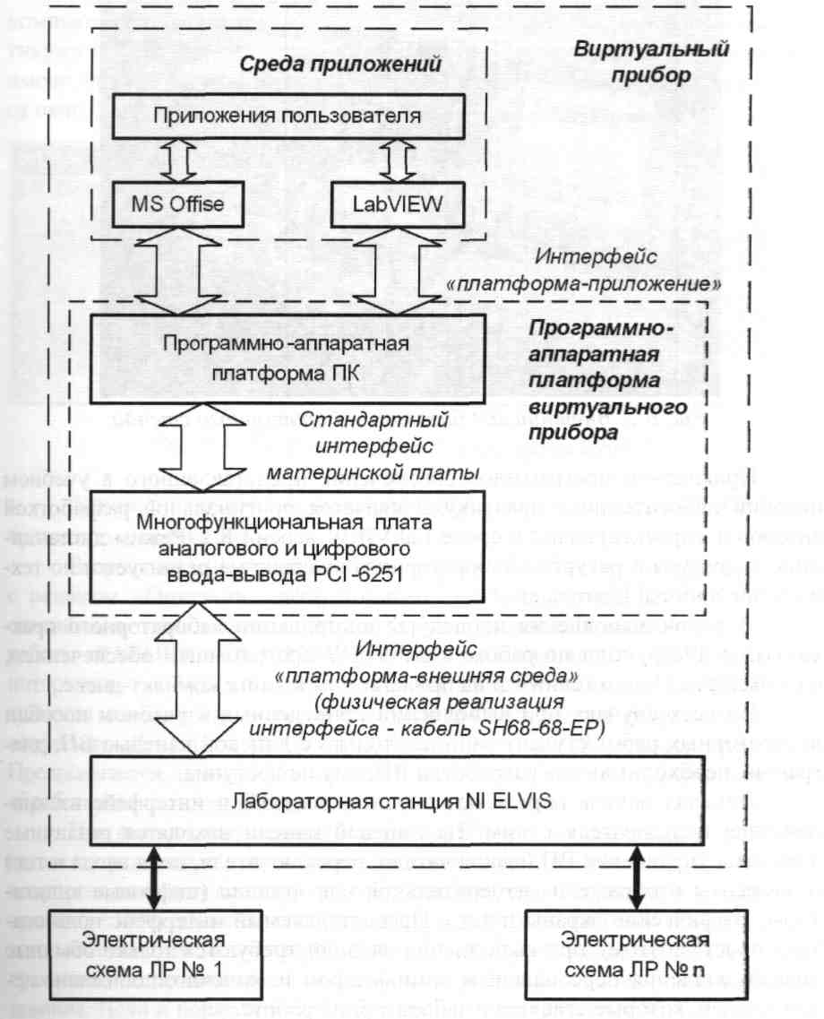
Рис.В.1. Структура виртуального прибора
■
В качестве шасси выбрана лабораторная станция NI ELVIS с многофункциональной платой аналогового и цифрового ввода-вывода типа PCI-6251. Стенд комплектуется набором лабораторных модулей, на которых собраны исследуемые схемы. При выполнении лабораторных работ соот-
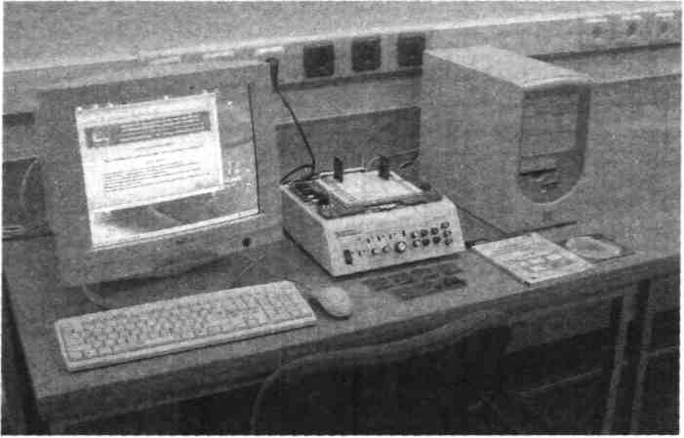
6
ветствующие модули устанавливаются на макетную плату лабораторной станции NI ELVIS. Внешний вид лабораторного стенда показан на рис.В.2.
Рис.В. 2. Внешний вид базового лабораторного стенда
Прикладное программное обеспечение представленного в учебном пособии лабораторного практикума является оригинальной разработкой авторов и спроектировано в среде LabVIEW версии 8.2. Режим дистанционного доступа к ресурсам лабораторного практикума реализуется по технологии National Instruments.
Порядок выполнения процедуры инсталляции лабораторного практикума и инструкции по работе с LabVIEW программным обеспечением, содержатся в Приложении 1 и на прилагаемом к книге компакт-диске.
Во всех случаях при выполнении приведенных в учебном пособии лабораторных работ студент работает только с лицевой панелью ВП, диаграмма, необходимая для разработки ВП, ему не доступна.
Лицевая панель определяет внешний вид ВП и интерфейс взаимодействия пользователя с ним. На лицевой панели находятся различные элементы управления ВП (выключатели, переключатели, поля ввода и т.д.) и элементы отображения измерительной информации (цифровые индикаторы, графические экраны и т.д.). Предоставляемый интерфейс пользователя прост, поэтому при выполнении заданий требуются только обычные навыки владения персональным компьютером и, конечно, понимание целей и задач, которые ставятся в лабораторной работе.
При подготовке к выполнению работ необходимо в первую очередь обратить внимание на вопросы, содержащиеся в разделе «Сведения, необходимые для выполнения работы», сопровождающем каждую работу. При этом помимо теоретического введения, приведенного в каждой работе настоящего пособия, необходимо изучить указанные в тексте задания разделы основной литературы, в случае необходимости полезно воспользо-
7
ваться и дополнительной литературой. Списки основной и дополнительной литературы приведены в конце учебного пособия.
Для выполнения лабораторной работы во всех случаях после запуска компьютера необходимо открыть папку программным обеспечением практикума и загрузить программу лабораторной работы (двойной щелчок на имени файла Lab-n.vi, где n - номер работы). На экране монитора откроется окно, вид которого показан на рис.В.З.
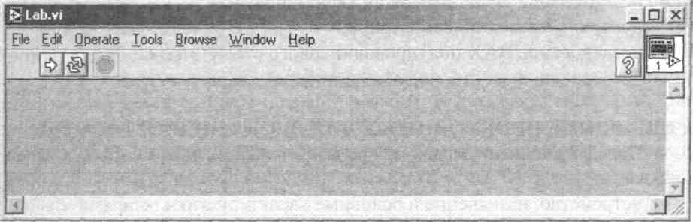
Рис.В.З. Внешний вид окна программы LabVIEW
Запуск программы осуществляется нажатием на кнопку RUN с изображением стрелки
В процессе выполнения лабораторной работы необходимо ознакомиться с разделом «Описание лабораторного стенда», приведенном в настоящем описании, и последовательно выполнить все указания, приведенные в разделе работы «РАБОЧЕЕ ЗАДАНИЕ». По мере выполнения задания на экране монитора могут, в виде подсказок, возникать дополнительные рекомендации. Результаты измерений и наблюдений можно заносить в отчет сразу же по мере их получения. Для этого удобно использовать текстовый редактор MS Word. Предполагается, что студенты владеют основными приемами формирования и обработки текстов, создания и форматирования таблиц.
При выполнении заданий лабораторного практикума следует ориентироваться на указанные в тексте значения электрических параметров включения полупроводниковых приборов и электрических схем. Однако незначительные (в пределах ±10%) отклонения от рекомендованных значений допускаются. Кроме того, отметим, что на собранных макетах, используя специализированное программное обеспечение практикума можно проводить и дополнительные исследования. Цели и порядок таких работ должны отдельно определяться преподавателем с учетом возможностей платы ввода-вывода PCI-6251.
Для удобства составления отчетов по выполненным работам в описаниях приводится рекомендуемый вид таблиц и указания по сохранению экспериментальных данных в электронной форме.
По желанию преподавателя, под руководством которого выполняется работа, требования к отчетным материалам могут быть дополнены или изменены.
8
ЛАБОРАТОРНАЯ РАБОТА № 1
ИССЛЕДОВАНИЕ ХАРАКТЕРИСТИК ПОЛУПРОВОДНИКОВЫХ ДИОДОВ И УСТРОЙСТВ НА ИХ ОСНОВЕ
1. ЦЕЛЬ РАБОТЫ
Целью работы является:
- исследование вольтамперной характеристики (ВАХ) выпрямительного полупроводникового диода;
- исследование ВАХ полупроводникового стабилитрона;
- исследование работы полупроводниковых выпрямителей.
2. СВЕДЕНИЯ, НЕОБХОДИМЫЕ ДЛЯ ВЫПОЛНЕНИЯ РАБОТЫ
Перед выполнением работы полезно ознакомиться со следующими вопросами:
- устройство, назначение и основные характеристики выпрямительных и специальных полупроводниковых диодов [1, с.20-42.],
- ВАХ полупроводниковых приборов. [1, с. 23-25, 33-36.],
- схемы включения полупроводниковых диодов [1, с. 22, 34-35.],
- принципы построения схем и особенности работы диодных выпрямителей [1, с. 321-328.].
Полупроводниковый прибор, который имеет два электрода и один (или несколько) p-n-переходов, называется диодом.
Все полупроводниковые диоды можно разделить на две группы: выпрямительные и специальные. Выпрямительные диоды, как следует из самого названия, предназначены для выпрямления переменного тока. В зависимости от частоты и формы выпрямляемого тока они делятся на низкочастотные, высокочастотные и импульсные. Специальные типы полупроводниковых диодов используют различные свойства p-n-переходов, например, явление пробоя, фотоэффект, наличие участков с отрицательным сопротивлением и другие. Специальные полупроводниковые диоды находят, в частности, применение для стабилизации постоянного напряжения, регистрации оптического излучения, формирования электрических сигналов и т.д.
Выпрямительный диод
Выпрямительные полупроводниковые диоды изготавливаются, как правило, из кремния, германия или арсенида галлия. Классифицировать выпрямительные полупроводниковые диоды можно по конструкции и технологии изготовления. В зависимости от конструкции выпрямительные полупроводниковые диоды делятся на плоскостные и точечные, а в зависимости от технологии изготовления - на сплавные, диффузионные и эпи-таксиальные.
Плоскостные диоды имеют большую площадь p-n-перехода и используются для выпрямления больших токов (до 30А). Точечные диоды имеют малую площадь p-n-перехода и, соответственно, предназначены для выпрямления малых токов (до 30мА).
Обычно выпрямительный полупроводниковый диод нормально работает при напряжениях, лежащих в диапазоне до 1000В. При необходимости увеличения выпрямляемого напряжения используются выпрямительные столбы, состоящие из ряда последовательно включенных полупроводниковых диодов, в этом случае выпрямляемое напряжение удается повысить вплоть до 15000В.
Предназначенные для выпрямления больших токов выпрямительные полупроводниковые диоды большой мощности называют силовыми. Они позволяют выпрямлять токи силой вплоть до 30 А. Материалом для таких диодов обычно служит кремний или арсенид галлия, поскольку германий характеризуется сильной зависимостью обратного тока через р-п-переход от температуры.
Сплавные диоды обычно используются для выпрямления переменного тока с частотой до 5кГц и изготавливаются из кремния. Кремниевые диффузионные диоды могут работать на повышенной частоте, до 100 кГц. Кремниевые эпитаксиальные диоды с металлической подложкой (с барьером Шоттки) могут использоваться на частотах до 500 кГц. Наилучшими частотными характеристиками обладают арсенидгаллиевые выпрямительные диоды, способные работать в диапазоне частот до нескольких мегагерц.
Основные характеристики полупроводникового диода можно получить, анализируя его ВАХ. При исследовании ВАХ следует принимать во внимание, что зависимость тока I через p-n-переход от падения напряжения U на переходе описывается уравнением Эберса-Молла:
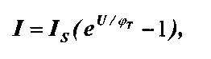 (1.1)
где I_{s} - обратный ток насыщения диода, а- тепловой потенциал.
Поскольку для полупроводниковых материалов при Т=300К тепловой потенциал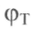= 25 мВ, то уже при U = 0,1В можно пользоваться упрощенной формулой:
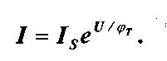 (1.2)
Важным параметром, характеризующим свойства диода, является дифференциальное сопротивление p-n-перехода равное отношению приращения падения напряжения на диоде к приращению тока через диод:
(1.3)
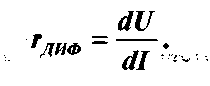
10
Дифференциальное сопротивление можно вычислить, используя вы-ражения (1.2) и (1.3), а именно:

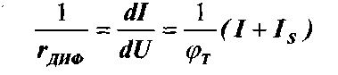
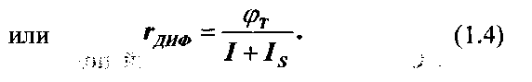
При протекании большого тока (в зависимости от типа диода этот ток составляет от единиц до десятков миллиампер) через p-n-переход в объеме полупроводника падает значительное напряжение, пренебрегать которым нельзя. В этом случае уравнение Эберса-Молла приобретает вид:

где R - сопротивление объема полупроводникового кристалла, которое называют последовательным сопротивлением.
На рис. 1.1.а приведено условное графическое обозначение полупро-водникового диода на электрических схемах, его структура - на рис. 1.1.6. Электрод диода, подключенный к области р, называют анодом, а электрод, подключенный к области п - катодом. Статическая вольтамперная характе-ристика диода показана на рис. 1.1.в.
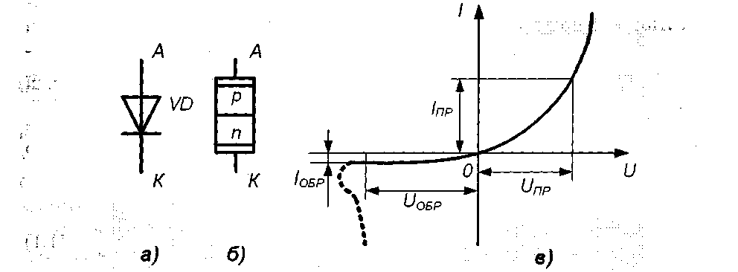
Рис. 1.1. Условное обозначение (а), структура (б) и статическая вольтам-перная характеристика (в) полупроводникового диода:
Стабилитрон
Стабилитрон - это полупроводниковый диод, p-n-переход которого работает в режиме лавинного пробоя. Такой режим возникает при смеще-нии p-n-перехода в обратном направлении. В режиме лавинного пробоя в широком диапазоне изменения тока через диод падение напряжения на нем остается практически неизменным. На рис. 1.2 (а, б) показано схема-тическое изображение стабилитронов, а на рис. 1.2в приведена типовая ВАХ.

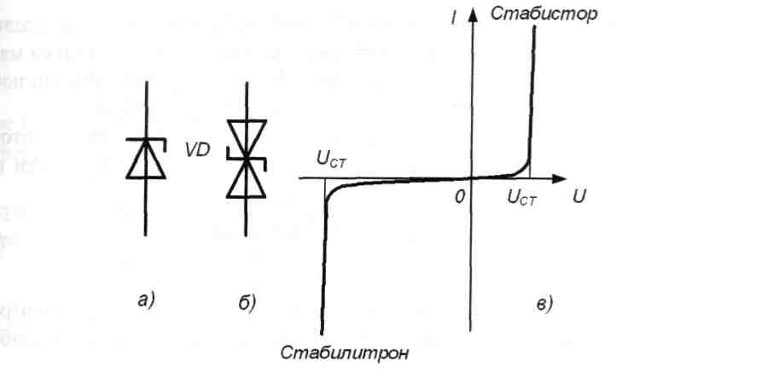
11
Рис. 1.2. Схематическое изображение стабилитронов
(а - односторонний, б - двухсторонний) и их ВАХ (в):
Uct — напряжение стабилизации
Лавинный ток для типового маломощного кремниевого стабилитрона составляет примерно 10мА, поэтому для ограничения тока через стабилитрон последовательно с ним включают ограничительное сопротивление Rб (рис1.3.а). Если лавинный ток таков, что мощность, рассеиваемая на стабилитроне, не превышает предельно допустимого значения, то в таком режиме прибор может работать неограниченно долго. Для большинства стабилитронов предельно допустимая рассеиваемая мощность составляет от 100 мВт до 8 Вт.
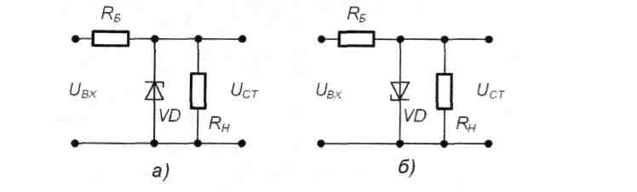
Рис. 1.3. Схема включения стабилитрона (а) и стабистора (б):
Rб - балластный резистор, Ubx~ входное напряжение,
Rh - сопротивление нагрузки
Иногда для стабилизации напряжения используют тот факт, что прямое падение напряжения на диоде слабо зависит от силы протекающего через p-n-переход тока. Приборы, в которых используется этот эффект в отличие от стабилитронов называются стабисторами. В области прямого
12
смещения падение напряжения на p-n-переходе составляет, как правило, 0,7В...2 В, поэтому, стабисторы позволяют стабилизировать только малые напряжения (не более 2 В). Для ограничения тока через стабистор последовательно с ним также включают сопротивление Rб (рис. 1.36). Дифференциальное сопротивление стабилитрона - это параметр, который характеризует наклон его вольтамперной характеристики в области про-

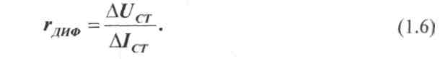
На рис. 1.4 показан линеаризованный участок ВАХ стабилитрона, который позволяет определить дифференциальное сопротивление прибора.

Полупроводниковые выпрямители
Выпрямителем называется устройство, предназначенное для преобразования переменного напряжения в постоянное. Основное назначение выпрямителей заключается в сохранении направления тока в нагрузке при изменении полярности напряжения, приложенного к входу выпрямителя Существуют разновидности полупроводниковых выпрямителей, отличающиеся количеством диодов и схемой их включения. Ниже рассмотрены не которые из этих схем.
Схема однофазного однополупериодного выпрямителя приведена на; рис. 1.5.

Рис.1.4. Линеаризованная
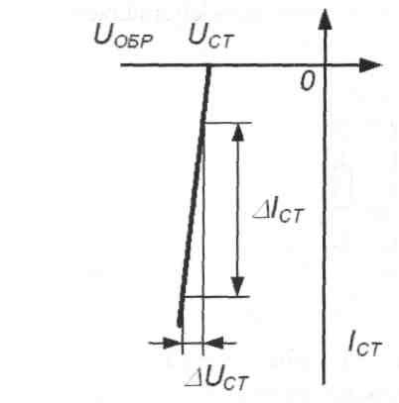
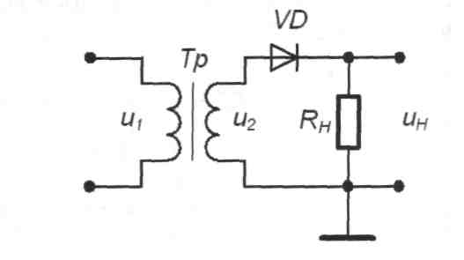
характериетпка
стабилитрона
Рис, 1,5. Схема однофазного однополупериодного
выпрямителя Тр - трансформатор: Rн -сопротивление нагрузки: u1, и2- напряжения на. первичной и вторичной обмотках трансформатора Uн - напряжение на нагрузке

Однофазный однополупериодный выпрямитель пропускает на выход только одну полуволну питающего напряжения (рис. 1.6). Среднее значе-ние напряжения на выходе такого выпрямителя вычисляется по формуле:

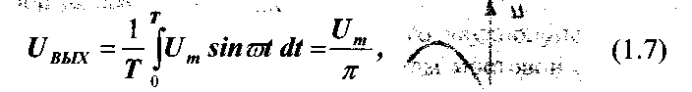
13
где U_{m} - амплитуда напряжения на вторичной обмотке трансформатора; Т - период входного напряжения; со - круговая частота сигнала, со = 2п/Т.
Период сигнала на выходе однополупериодного выпрямителя равен периоду входного сигнала. Максимальное обратное напряжение на диоде равно максимуму входного напряжения:
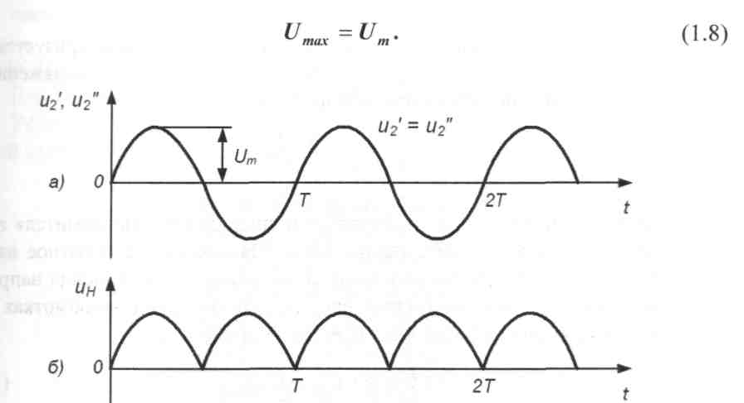
Рис. 1.6. Форма напряжений на входе (а) и выходе ( б) однофазного однополупериодного выпрямителя
На рис. 1.7 приведена схема двухфазного двухполупериодного выпрямителя.
По сути, она представляет собой два параллельно соединенных однофазных выпрямителя, которые питаются от двух половин вторичной обмотки трансформатора. В результате создаются два противофазных питающих выпрямители напряжения. Форма напряжения на выходе такого выпрямителя приведена на рис. 1.8.
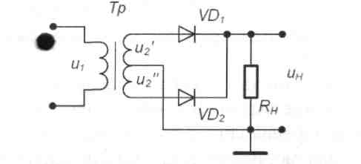
Рис. 1.7. Схема двухполупериодного выпрямителя
14
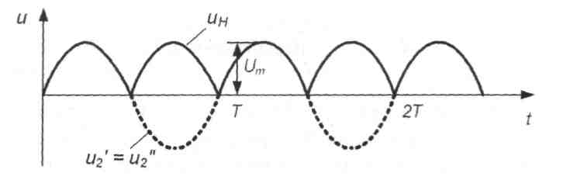
Рис. 1.8. Форма напряжений на входе (а) и выходе (б) двухфазного двухполупериодного выпрямителя
Двухфазный двухполупериодный выпрямитель характеризуется хорошим использованием трансформатора. Среднее значение напряжения на выходе выпрямителя вычисляется по формуле:

(1.9)
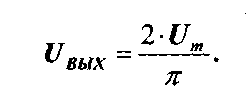

Период сигнала на выходе двухполупериодного выпрямителя в два раза меньше чем у однополупериодного. Максимальное обратное напряжение на каждом диоде равно разности максимального значения напряжения на вторичной обмотке (сумма напряжений на двух полуобмотках и₂ = U2' + U2 ") и прямого падения напряжения на диоде Uпр:

(1.10)
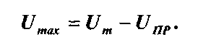
Наиболее широкое практическое распространение получил однофазный двухполупериодный мостовой выпрямитель, схема которого приведена на рис. 1.9.
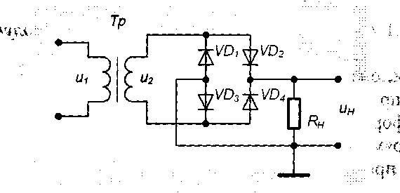
Рис. 1.9. Схема однофазного мостового выпрямителя
Форма напряжений на входе и выходе мостового выпрямителя, а также среднее значение выходного напряжения U_{BbIX} такие же, как и для двухфазного двухполупериодного выпрямителя. Максимальное обратное напряжениеv U_{maх} для мостового выпрямителя равно напряжению на вто-

15
ричной обмотке трансформатора.
Мостовой выпрямитель в отличие от двухфазного двухполупериод-ного может работать без трансформатора. К недостаткам мостовой схемы относится удвоенное число выпрямительных диодов.
3. ОПИСАНИЕ ЛАБОРАТОРНОГО СТЕНДА
В состав лабораторного стенда входят:
- базовый лабораторный стенд;
- лабораторный модуль Lab1А для исследования ВАХ выпрямительного диода КД103А и стабилитрона КС168А.
4. РАБОЧЕЕ ЗАДАНИЕ
Подготовьте шаблон отчета в редакторе MS Word. Установите лабораторный модуль Lab1А на макетную плату лабораторной станции NI ELVIS. Внешний вид модуля показан на рис. 1.10.

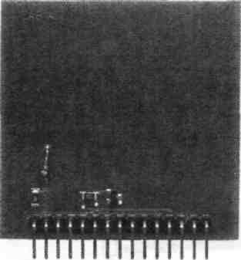

Рис. 1.10. Внешний вид модуля Lab1А для исследования характеристик выпрямительного диода и стабилитрона
Загрузите и запустите программу Lab-l.vi.
После ознакомления с целью работы нажмите кнопку «Начать работу». На экране появится изображение ВП, необходимого для выполнения задания 1 (рис. 1. 11).
Задание 1. Исследование вольтамперной характеристики выпрямительного диода
При исследовании ВАХ выпрямительного диода используется электрическая схема, изображенная на рис. 1.12.
4.1.1. Постройте прямую ветвь ВАХ выпрямительного диода. Для этого с помощью элементов управления ВП E_{min} и Е_{тах} выберите диапазон изменения напряжения на выходе источника ЭДС (рекомендуемые преде-

16
лы от О В до +2В), после чего нажмите на панели ВП кнопку «Измерение». На графическом индикаторе ВП появится график ВАХ выпрямительного полупроводникового диода.
Рис. 1.11. Лицевая панель ВП при выполнении задания 1
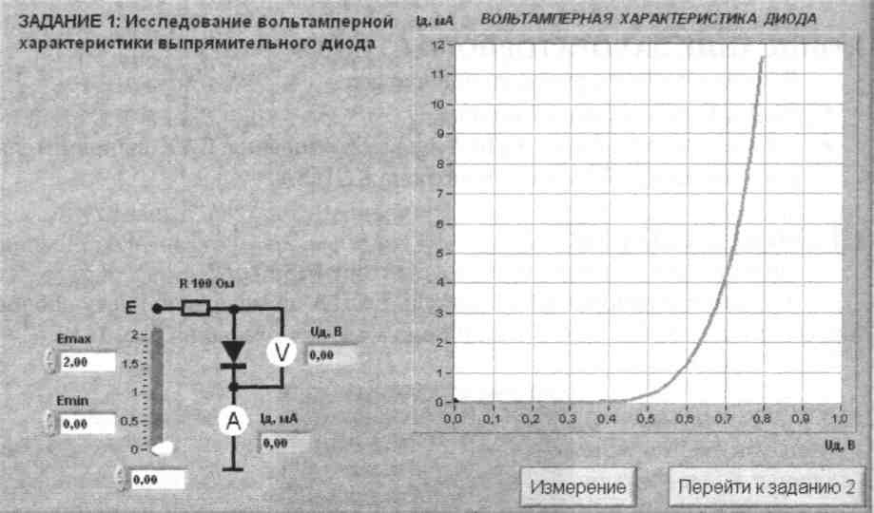
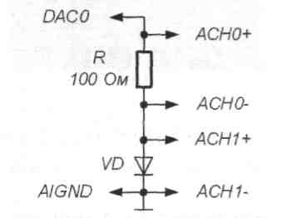
Рис. 1.12. Принципиальная электрическая схема для исследования ВАХ выпрямительного диода
Примечание:3десъ и далее на принципиальных электрических схемах используются следующие обозначения:
- DAC0 - аналоговый выход 0;
- АСНЗ+ - Analog Channel 3+ - аналоговый вход 3, полярность +;
- AIGND - Analog Input Ground - аналоговая земля;
- DI2 - Digital Input 2 - цифровой ввод-вывод 2;
17
- GROUND - цифровая земля;
- +5 V, +15 V, -15 V - подключение источников питания.

- Скопируйте полученную ВАХ в буфер обмена, а затем вставьте изображение индикатора из буфера обмена на страницу отчета.
- Используя ВАХ, определите статическое и дифференциальное сопротивление полупроводникового диода. Для этого, изменяя напряжение на выходе источника ЭДС с помощью ползункового регулятора, установите сначала ток через диод примерно равным 5мА, а затем примерно равным 6 мА. Запишите в отчет показания амперметра I_{Д} и вольтметра Uд для этих точек ВАХ диода.
На основании полученных данных, вычислите статическое сопротивление диода в указанных точках по формулеи дифференциальное сопротивление диода по формуле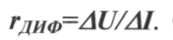 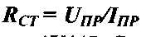Сравните полученные значения со справочными данными. Результаты запишите в отчет.
- Повторите исследования, предусмотренные п.п.4.1.3 для точек ВАХ, соответствующих токам через диод, равным 0,5мА и 1,0 мА.
- По ВАХ диода определите напряжение изгиба. Напряжение изгиба определяется по прямой ветви характеристики для точки, где характеристика претерпевает резкий излом. Сравните полученное значение со справочными данными. Результаты запишите в отчет.
4.1.7. Нажмите на передней панели ВП кнопку «Перейти к заданию 2», на экране появится лицевая панель ВП, необходимая для выполнения задания 2 (рис. 1.13).
Рис. 1.13. Лицевая панель ВП при выполнении задания 2
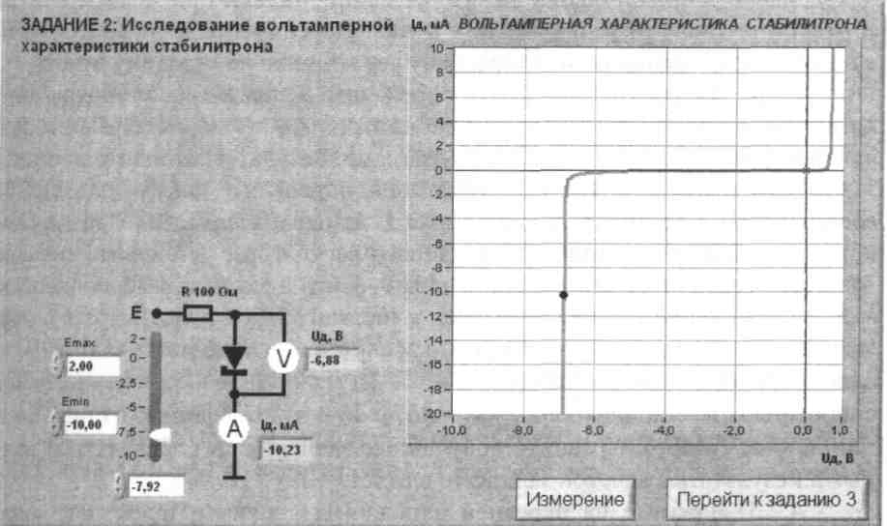
18
Задание 2. Исследование вольтамперной характеристики стабилитрона
Для исследования ВАХ стабилитрона используется электрическая схема, изображенная на рис. 1.14.
4.2.1. Постройте ВАХ стабилитрона. Для этого (рис. 1.14) с помощью элементов управления ВП E_{min} и Е_{тах} выберите диапазон изменения напряжения на выходе источника ЭДС (рекомендуемые пределы от -10 В до 2 В) и нажмите на панели ВП кнопку «Измерение». ВП выполнит серию измерений и на его графическом индикаторе появится график ВАХ стабилитрона.
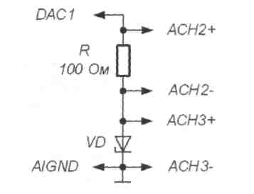
Рис. 1.14. Принципиальная электрическая схема для исследования ВАХ стабилитрона
- Скопируйте полученную ВАХ в буфер обмена, для чего щелкните правой кнопкой мыши на изображении индикатора и выберите из контекстного меню команду «Copy Data». Перейдя в редактор MS Word, вставьте изображение индикатора из буфера обмена на страницу отчета.
- По полученной ВАХ определите напряжение стабилизации, которое соответствует току через стабилитрон I_{СТ} = -10 мА. Сравните полученное значение со справочными данными. Результат запишите в отчет.
- Используя ВАХ стабилитрона, определите дифференциальное сопротивление стабилитрона. Для этого, изменяя напряжение на выходе источника ЭДС с помощью ползункового регулятора, установите сначала ток через стабилитрон примерно равным -5 мА, а затем примерно равным -15 мА. Запишите в отчет показания амперметра I_{Д} и вольтметра U_{д} для этих значений тока, определите напряжение на выходе источника ЭДС и падение напряжения на стабилитроне Uст- Рассчитайте дифференциальное сопротивление стабилитронаи коэффициент стабилизацииСравните полученные значения со справочными дан-ными.Результаты расчетов запишите в отчет.
- Нажмите на передней панели ВП кнопку «Перейти к заданию 3», на экране появится лицевая панель ВП, необходимая для выполнения задания 3 (рис. 1.15).

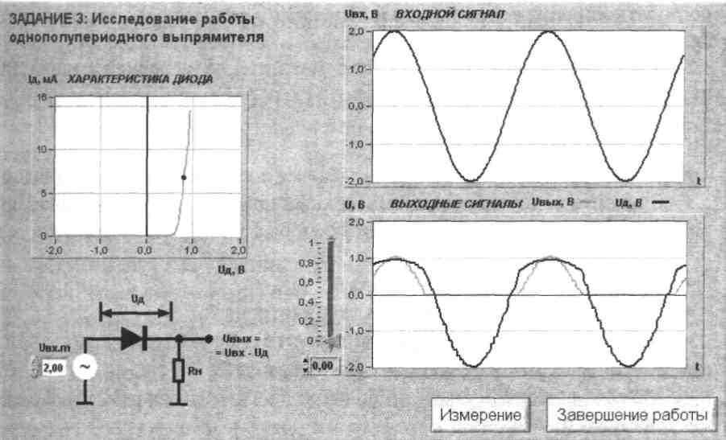
19
Рис. 1.15. Лицевая панель ВП при выполнении задания 3
Задание 3. Исследование работы
однополупериодного полупроводникового выпрямителя
Для исследования работы однополупериодного полупроводникового выпрямителя используется электрическая схема, изображенная на рис. 1.12. Отличие заключается в том, что ВП подает на вход схемы не постоянное, а гармоническое переменное напряжение (рис. 1.15).
- Снимите осциллограммы напряжений на входе и выходе однополупериодного выпрямителя. Для этого, используя элемент управления Uвх.m, установите амплитуду входного сигнала U_{BX} равной примерно 2 В и нажмите на передней панели ВП кнопку «Измерение». На графических индикаторах ВП появятся осциллограммы сигналов на входе и выходе схемы выпрямителя.
- Скопируйте полученные осциллограммы на страницу отчета.
- Измерьте и запишите в отчет максимальное значение напряжения на выходе выпрямителя Ubux.max- Для измерения используйте визирную линию, положение которой изменяется ползунковым регулятором, расположенным на передней панели ВП, и цифровой индикатор для отсчета уровня напряжения (рис. 1.15).
- Вычислите и запишите в отчет средневыпрямленное значение напряжения на выходе выпрямителя. Для вычислений используйте формулу:
- Используя полученные осциллограммы, сравните периоды изменения сигналов на входе и выходе выпрямителя и измерьте максималь-
ное обратное напряжение на диоде. Выводы и результаты запишите в отчет.
4.3.6. Выключите ВП, для чего нажмите на передней панели ВП кнопку «Завершение работы».
5. КОНТРОЛЬНЫЕ ВОПРОСЫ
- Какой электронный прибор называется полупроводниковым диодом?
- Сравните токи через выпрямительный полупроводниковый диод при прямом и обратном смещении по порядку величин. Объясните различие.
- Что такое ток насыщения диода?
- Для каких целей применяются стабилитроны?
- Какая ветвь ВАХ стабилитрона является рабочей?
- Как определить коэффициент стабилизации?
- Можно ли использовать стабилитрон в схемах выпрямителей переменного тока?
- Можно ли включать стабилитроны последовательно? параллельно? Какие дополнительные качества можно при этом получить?
- Какие существуют способы термокомпенсации параметров стабилитрона?
- Чем отличается выходное напряжение в схемах однополупериодного и двухполупериодного выпрямителей?
- Сравните максимальное обратное напряжение на диодах в однопо-лупериодном и двухполупериодном выпрямителях.
- Одинаковы ли частоты входного и выходного напряжения двухполупериодного выпрямителя?
- Какая схема выпрямителя характеризуется наименьшей амплитудой пульсаций на выходе?
- Насколько точно определены в работе параметры полупроводниковых приборов? От чего может зависеть в данном случае качество полученных результатов?
ЛАБОРАТОРНАЯ РАБОТА № 2
ИССЛЕДОВАНИЕ ХАРАКТЕРИСТИК ТИРИСТОРА И УПРАВЛЯЕМОГО ВЫПРЯМИТЕЛЯ
1. ЦЕЛЬ РАБОТЫ
Целью работы является:
- исследование вольтамперной характеристики и определение параметров тиристора;
- получение семейства статических характеристик тиристора;
21
• исследование работы регулируемого однополупериодного выпрями
теля.
2. СВЕДЕНИЯ, НЕОБХОДИМЫЕ ДЛЯ ВЫПОЛНЕНИЯ РАБОТЫ
Перед началом работы полезно ознакомиться со следующими вопросами:
- устройство, принцип действия и основные характеристики динисто-ра [1, с. 62-65; 2, с. 63-65.],
- особенности конструкции и ВАХ тиристоров [1, с.65-67; 2, с.65-66.],
- схемы включения динистора и тиристора. [1, с. 64-65.],
- особенности конструкции и ВАХ симистора. [1, с. 67-68.],
- принципы построения схем управляемых выпрямителей на основе тиристора [1, с. 328-331; 2, с. 496-500.]
Тиристором называется полупроводниковый прибор с двумя устойчивыми состояниями, имеющий три (или более) выпрямляющих перехода, который может переключаться из закрытого состояния в открытое, и наоборот. Различают диодные (неуправляемые) и триодные (управляемые) тиристоры. Диодный тиристор называют динистором.. Для коммутации цепей переменного тока разработаны специальные симметричные тиристоры - симисторы.
Динистор - это двухэлектродный прибор диодного типа, имеющий три p-n-перехода. Крайняя область р называется анодом, а другая крайняя область n - катодом. Структура динистора приведена на рис. 2.1 а. Три р-n-перехода динистора обозначены как J₁, J₂ и J₃. Условное изображение динистора приведено на рис.2.1 б.
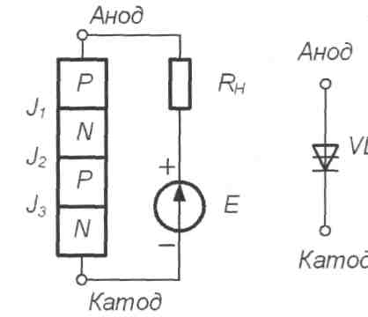
Рис.2.1. Структура динистора (а) и его условное графическое изображение (б)
Схему замещения динистора можно представить в виде двух триод-ых структур, соединенных между собой. Деление динистора на состав-яющие транзисторы схема замещения приведены на рис. 2.2. При таком оединении коллекторный ток первого транзистора является током базы
22
второго, а коллекторный ток второго транзистора является током базы первого. Благодаря такому соединению внутри прибора возникает положительная обратная связь.

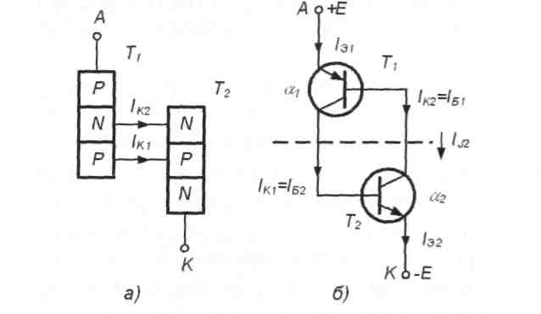
Рис. 2.2. Деление динистора на две структуры (а) и схема замещения (б)

Если на анод подано положительное напряжение по отношению к катоду, то переходы J₁ и J₃ будут смещены в прямом направлении, а переход J₂-b обратном, поэтому все напряжение источника Е будет приложено к переходу J₂. Пусть коэффициенты передачи по току эмиттера транзисторов 77 и Т2 имеют значения а₁ и а₂ соответственно.
Согласно схеме замещения (рис.2.2 б) ток через тиристор, равен сумме токов коллекторов обоих транзисторов и тока утечки I_{К0}

(2.1)
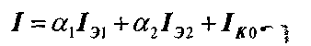

Ток во внешней цепи равен Iэ1=Iэ2=I, поэтому после подстановки I в (2.1) можно записать: I(1-а₁, -а₂) = I_{К0}. Отсюда получаем, что значение внешнего тока /равно:

(2.2)
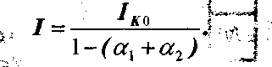

Пока выполняется условие (а₁+а₂)<l ток в динисторе будет равен I_{К0}. При соотношении (а₁+а₂)>l динистор включается и начинает проводить ток. Это и есть условие включения динистора.
Для увеличения коэффициентов передачи тока а₁ или а₂ в динисторе имеется единственный способ, состоящий в увеличении напряжения на его аноде. С ростом напряжения при U=U_{BКЛ} один из транзисторов перейдет в режим насыщения. Коллекторный ток этого транзистора, протекая в цепи базы второго транзистора, откроет его, а последний, в свою очередь, уве-

23
личит ток базы первого. В результате коллекторные токи транзисторов будут лавинообразно нарастать, пока оба транзистора не перейдут в режим насыщения.
После включения транзисторов динистор открывается и ток I будет ограничиваться только сопротивлением внешней цепи. Падение напряжения на открытом приборе меньше 2В, что примерно равно падению напряжения на обычном диоде. Вольтамперная характеристика динистора приведена на рис. 2.3 а, а схема импульсного включения изображена на рис. 2.3 б.
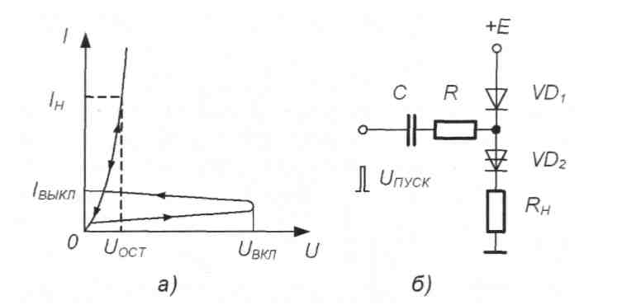
Рис.2.3. Вольтамперная характеристика динистора (а)и схема его включения (6):U_{BКЛ}~ напряжение включения динистора, Uoct — остаточное падение напряженияна открытом динисторе, Iн — ток нагрузки, Iвыкл — ток выключения динистора, VD1 — полупроводниковый, диод, VD2 — динистор, Rh - сопротивление нагрузки, R - ограничивающее сопротивление, С - разделительный конденсатор, U_{ПУCК}~ управляющий импульс
Выключить динистор можно, понизив ток в нем до значения I_{ВЫКЛ} или поменяв полярность напряжения на аноде. Различные способы выключения динистора приведены на рис. 2.4. В первой схеме прерывается ток в цепи динистора. Во второй схеме падение напряжения на динисторе уменьшается до нуля. В третьей схеме ток динистора понижается до Iвыкл включением добавочного резистора Rд. В четвертой схеме при замыкании ключа А" на анод динистора подается напряжение противоположной полярности при помощи конденсатора С.
Тиристор имеет структуру, аналогичную динистору, при этом одна из базовых областей сделана управляющей. Если в одну из баз подать ток управления, то коэффициент передачи соответствующего транзистора увеличится и произойдет включение тиристора.
В зависимости от расположения управляющего электрода (УЭ) тиристоры делятся на тиристоры с катодным управлением и тиристоры с анодным управлением. Расположение этих управляющих электродов и условные обозначения тиристоров приведены на рис. 2.5.
Рис.2.4. Схемы выключения динистора: размыканием цепи (а), шунтированием прибора (б), снижением тока анода (в), подачей обратного напряжения (г): R_{H} - сопротивление нагрузки, Rд - добавочное сопротивление, С—разделительный конденсатор, К— ключ
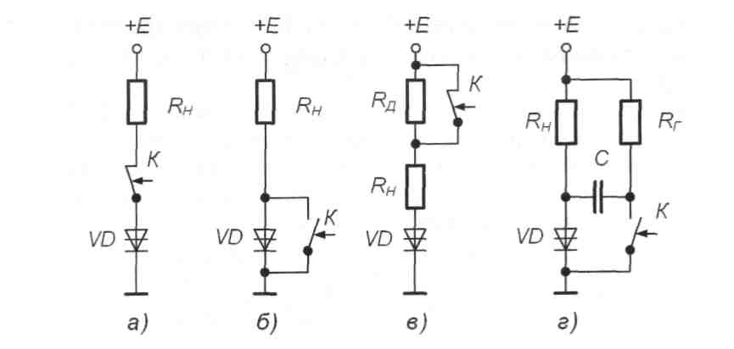
24
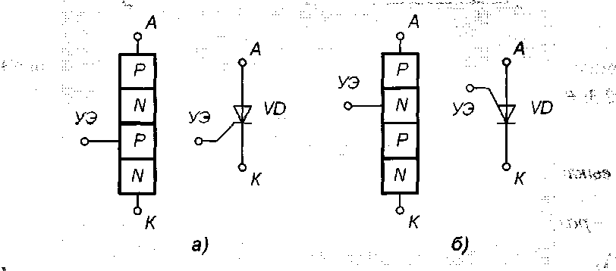
Рис.2.5. Структура и условное графическое обозначение тиристора с катодным (а) и анодным (б) управлением
Существуют также запираемые тиристоры, особенность которых заключается в том, что при подаче сигнала на управляющий электрод тиристор переходит в закрытое состояние. Применение таких тиристоров ограничено из-за того, что ток управляющего электрода в момент выключения приближается по величине к основному коммутируемому току.
Схема включения и вольтамперная характеристика тиристора приведена на рис.2.6. Отличие от динистора состоит в том, что напряжение включения регулируется изменением тока в цепи управляющего электрода. При увеличении тока управления снижается напряжение включения.
Таким образом, тиристор эквивалентен динистору с управляемым напряжением включения.
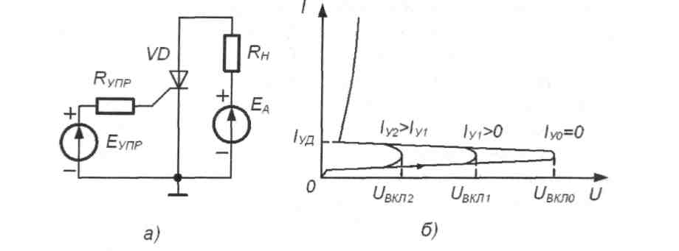
Рис. 2.6. Схема включения (а) и волътамперные Характеристики (б) тиристора
После включения управляющий электрод теряет управляющие свойства и, следовательно, с его помощью выключить тиристор нельзя. Основные схемы выключения тиристора такие же, как и для динистора.
К основным статическим параметрам динисторов и тиристоров относятся:
- допустимое обратное напряжение Uoбр',
- падение напряжения на приборе в открытом состоянии U_{ПР} при заданном прямом токе;
- допустимый прямой ток Iпр-Основной областью применения динистров и тиристоров, является
использование их в качестве электронных ключей в схемах переключения как постоянных, так и переменных электрических токов.
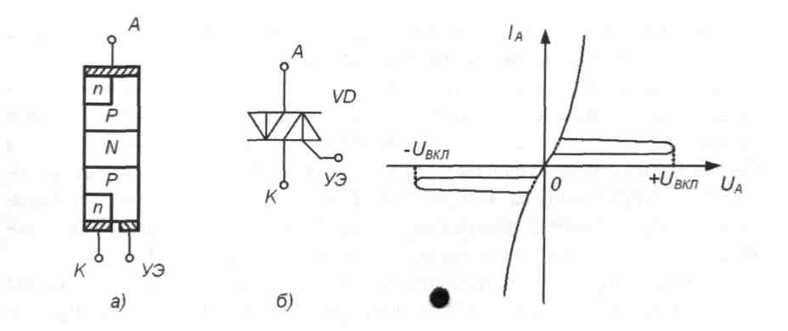
Рис.2.7. Структура симметричного Рис.2.8. Волътамперная характери-
тиристора (а) и его условное гра- стика симистора
фическое изображение (б)
26
Симистор - это симметричный тиристор, который предназначен для коммутации в цепях переменного тока. Он может использоваться для создания реверсивных выпрямителей или регуляторов переменного тока. Структура симметричного тиристора приведена на рис. 2.7а, а его условное обозначение на рис. 2.76. Полупроводниковая структура симистора содержит пять слоев полупроводников с различным типом проводимостей и имеет более сложную конфигурацию по сравнению с тиристором. Вольт-амперная характеристика симистора приведена на рис. 2.8.
Симистор - это симметричный тиристор, который предназначен для коммутации в цепях переменного тока. Он может использоваться для создания реверсивных выпрямителей или регуляторов переменного тока. Структура симметричного тиристора приведена на рис. 2.7а, а его условное обозначение на рис. 2.16. Полупроводниковая структура симистора содержит пять слоев полупроводников с различным типом проводимостей и имеет более сложную конфигурацию по сравнению с тиристором. Вольт-амперная характеристика симистора приведена на рис. 2.8.
Как видно из вольтамперной характеристики симистора, прибор включается в любом направлении при подаче на управляющий электрод УЭ положительного импульса управления. Требования к импульсу управления такие же, как и для тиристора. Основные характеристики симистора и система его обозначений такие же, как и для тиристора. Симистор можно заменить двумя встречно-параллельно включенными тиристорами с общим электродом управления.
Регулируемые выпрямители. Благодаря возможности управления моментом включения, тиристоры применяются в схемах управляемых выпрямителей.
Простейшая схема регулируемого выпрямителя на одном тиристоре приведена на рис. 2.9а.
Для включения тиристора необходимо выполнить два условия: напряжение на аноде тиристора должно быть положительным (но не превышающим напряжение U_{ПР.ВКЛ}) и к управляющему электроду должно быть приложено положительное напряжение, соответствующее отпирающему току. Первое условие выполняется для положительных полуволн напряжения сети u_{вх} (рис.2.9б), а для выполнения второго условия к управляющему электроду тиристора подводится отпирающий импульс Uу (рис.2.9в). После включения тиристора управляющий электрод теряет управляющие свойства, поэтому его выключение произойдет, когда мгновенное напряжение на аноде станет равным нулю.
Форма импульсов напряжения и_{н} на резистивной нагрузке R_{H} без фильтра приведена на рис.2.9г. Очевидно что момент включения тиристора можно регулировать в пределах положительной полуволны напряжения сети, т. е. 0<а<п, где а - угол сдвига управляющего импульса относительно момента и_{вх}=0, называемый углом включения. Таким образом, длительность включенного состояния тиристора определяется выражением:
27

(2.3)
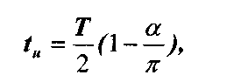

где Т - период колебания входного напряжения и_{ВХ}-

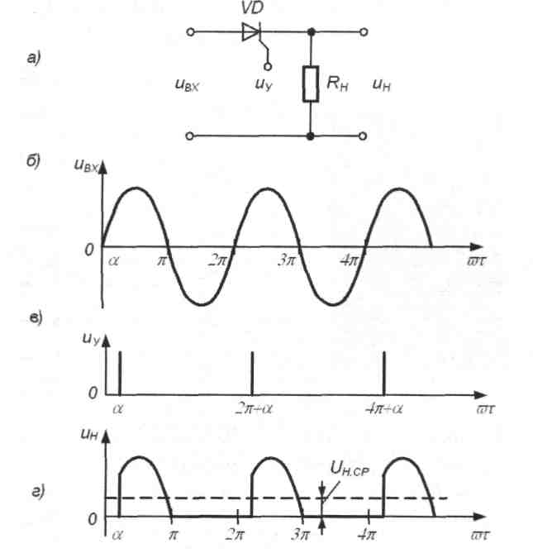
Рис.2.9. Схема регулируемого выпрямителя (а) и диаграммы напряжений на его входе (б), управляющем электроде тиристора (в) и выходе (г)

Тогда среднее напряжение на нагрузке будет равно:

(2.4)
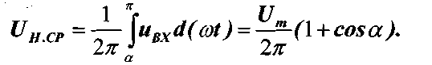

При этом если тиристор включается при а=0, то среднее выпрямленное напряжение на нагрузке Uh.cp будет максимальным, а если а = л, то напряжение U_{h.СР} ⁼0. Такой способ управления тиристором называется фа-зоимпульсным.
3. ОПИСАНИЕ ЛАБОРАТОРНОГО СТЕНДА
В состав лабораторного стенда входят:
- базовый лабораторный стенд;
- лабораторный модуль Lab2A для исследования характеристик тиристора КУ112А и управляемого выпрямителя на его основе.

28
4. РАБОЧЕЕ ЗАДАНИЕ
Подготовьте шаблон отчета в редакторе MS Word.
Установите лабораторный модуль Lab2A на макетную плату лабораторной станции NI ELVIS. Внешний вид модуля показан на рис.2.10.
При исследовании характеристик тиристора и управляемого выпрямителя используется схема, изображенная на рис.2.11

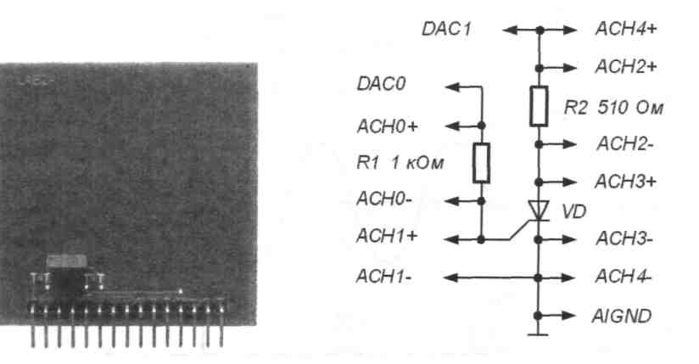

Рис. 2.10. Внешний вид модуля Рис. 2.11. Принципиальная электри-
Lab2A для исследования характери- ческая схема для исследования ха-
стик тиристора и управляемого рактеристик тиристора и управ-
выпрямителя ляемого выпрямителя
Загрузите и запустите программу Lab-2.vi.
После ознакомления с целью работы нажмите кнопку «Начать работу». На экране появится изображение ВП, необходимого для выполнения задания 1 (рис.2.12).
Задание 1. Исследование волыпамперной характеристики тиристора
4.1.1. Установите с помощью ползункового регулятора, находящегося на передней панели ВП, напряжение источника питания в цепи управляющего электрода Е_{унр} примерно равным 0,5 В. Нажмите на панели ВП кнопку «Измерение». На графическом индикаторе ВП появится график зависимости анодного тока Ia тиристора от напряжения на аноде U_{a}. Линия красного цвета соответствует режиму монотонного увеличении анодного напряжения U_{a} от 0 В до 10 В, а линия синего цвета - режиму монотонного уменьшения анодного напряжения от 10 В до 0 В при неизменном напряжении управления Е_{упр}. Отрезки пунктирных линий соответствуют не поддающимся измерению с помощью данного ВП разрывам на ВАХ в моменты переключения тиристора.

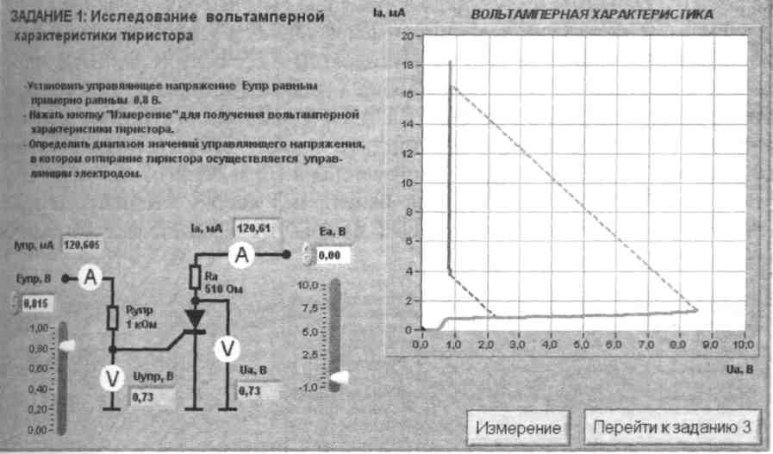
Рис. 2.12. Лицевая панель ВП при выполнении задания 1
4.1.2. Постепенно уменьшая напряжение на управляющем электроде
и каждый раз нажимая при этом кнопку «Измерение» для построения
ВАХ, определите и запишите в отчет минимальное напряжение источника
ЭДС управления E_{ynp}._{min}, при котором в условиях эксперимента происходит
включение тиристора. Ориентируясь на показания цифровых индикаторов
на передней панели ВП, определите и запишите в отчет результаты изме
рения тока управления I_{упр}, и напряжения на управляющем электроде U_{ynp},
соответствующих данному режиму работы тиристора.
Скопируйте изображение, полученное на графическом индикаторе на страницу отчета.
- Определите величины анодного тока I_{а} и напряжения на аноде U_{a} в момент включения тиристора. Для этого, управляя с помощью пол-зункового регулятора Е_{а}, расположенного на передней панели ВП, положением курсора на графике ВАХ, установите курсор на пологом участке восходящей ветви ВАХ около точки включения. Запишите в отчет показания амперметра I_{а.вкл} и вольтметра U_{a.вкл}
- Определите остаточное напряжение на тиристоре. Для этого с помощью ползункового регулятора Е_{а} установите курсор на крутом участке ВАХ в точке, соответствующей анодному току I_{а}=10 мА. Запишите в отчет показания вольтметра U_{a}, соответствующие остаточному напряжению U_{a.ocm}.
- Определите ток и напряжение выключения тиристора. Для этого с помощью ползункового регулятора Е_{а} установите курсор на крутом участке нисходящей ветви ВАХ около точки выключения. Запишите в отчет показания амперметра I_{а}, соответствующие току выключения Iа.выкл- и показания
30
вольтметра U_{a}, соответствующие напряжению выключения U_{а.выкл}.
- Постепенно увеличивая напряжение на управляющем электроде и, нажимая при этом кнопку «Измерение» для построения ВАХ, определите и запишите в отчет напряжение на выходе источника ЭДС управления Е_{упр.тах}, начиная с которого на ВАХ тиристора отсутствует пологий участок. Также определите и запишите в отчет соответствующие этому режиму ток управления I_{упр}, и напряжение на управляющем электроде U_{ynp}.
- Нажмите на передней панели ВП кнопку «Перейти к заданию 2», на экране появится лицевая панель ВП, необходимая для выполнения задания 2 (рис.2.13).
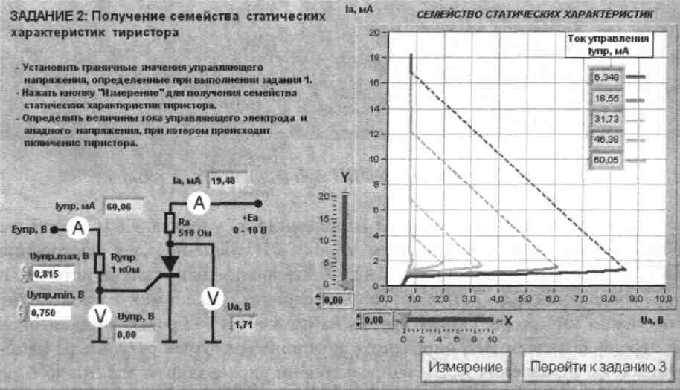
Рис. 2.13. Лицевая панель ВП при выполнении задания 2
Задание 2. Получение семейства статических характеристик тиристора
- С помощью цифровых элементов управления, расположенных на передней панели ВП, установите полученные при выполнении задания 1 минимальное E_{ynp},_{min} и максимальное Е_{упр}._{тах} значения напряжения на выходе источника ЭДС управления. Нажмите на панели ВП кнопку «Измерение». На графическом индикаторе ВП появится изображение семейства статических характеристик тиристора, представляющих собой зависимости анодного тока от напряжения на аноде при фиксированных значениях тока управляющего электрода I_{упр}. Установившиеся при этом значения I_{упр} отображаются на поле графика в виде таблицы.
- Скопируйте изображение семейства статических характеристик тиристора, полученное на графическом индикаторе, на страницу отчета. Средствами MS Word для каждой кривой отметьте соответствующие
31
значения тока управления I_{упр}.
- Для каждой полученной характеристики определите анодный ток Iа.вкл и напряжение на аноде U_{а.вкл} в момент включения тиристора. Для этого используйте горизонтальную и вертикальную визирные линии, перемещаемые с помощью соответствующих ползунковых регуляторов «У» и «X», снабженных цифровыми индикаторами для считывания показаний. Полученные результаты запишите в отчет.
- Нажмите на передней панели ВП кнопку «Перейти к заданию 3», на экране появится лицевая панель ВП, необходимая для выполнения задания 3 (рис.2.14).
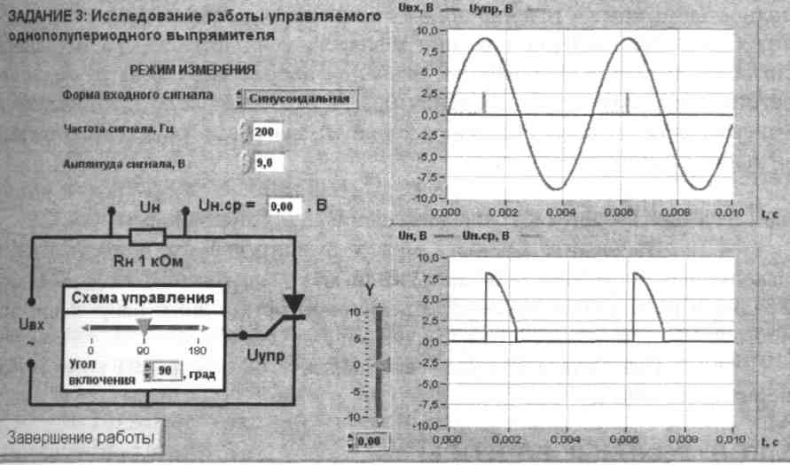
Рис. 2.14. Лицевая панель ВП при выполнении задания 3
Задание 3. Исследование работы управляемого однополупериодного выпрямителя
4.3.1. При выполнении данного задания используется входной сигнал синусоидальной формы. С помощью элементов управления ВП установите следующие параметры входного сигнала: частота примерно 200 Гц, амплитуда примерно 9,0 В. С помощью ползункового регулятора схемы управления (схема управления реализована в LabVIEW программно) установите задержку импульсов управления относительно входного сигнала, соответствующую углу включения тиристора, равному примерно 90 градусов. На верхнем графическом индикаторе можно наблюдать изображение входного сигнала (синий цвет) и импульсов управления (красный цвет), на нижнем - выходное напряжение на нагрузке U_{H} (синий цвет) и средний уровень этого напряжения U_{Hсp}. (красный цвет).
Скопируйте изображения обоих графических индикаторов в отчет.
32
- Определите диапазон изменения угла включения тиристора (a_{min}, a_{max}), в котором средняя величина напряжения на нагрузке изменяется соответственно от максимального до минимального значения. Для этого с помощью ползункового регулятора схемы управления плавно изменяйте угол включения от 0 до 180 град., контролируя форму напряжения на нагрузке по графическому индикатору, а среднюю величину напряжения по цифровому индикатору U_{H}._{cp}. Полученные граничные значения угла включения и величины среднего напряжения на нагрузке запишите в отчет.
- Установите с помощью регулятора схемы управления полученный в предыдущем пункте угол включения a_{min}, при котором тиристор полностью открыт в течение положительных полуволн входного напряжения. С помощью визирной линии графического индикатора «Y» выходного сигнала определите мгновенные значения напряжения на нагрузке, соответствующие моментам включения и_{нвкл} и выключения и_{н}._{выкл} тиристора и максимальное мгновенное напряжение на нагрузке U_{H}._{max}. Полученные значения запишите в отчет.
- Сравните напряжение Uн.вкл с напряжением U_{a.вкл}, полученным в п.4.1.3 , а напряжение U_{н.выкл} с напряжением U_{а.выкл} полученным в п.4.1.5.
- Вычислите разность между амплитудой входного сигнала и максимальным мгновенным напряжением на нагрузке AU=U_{ex}._{m} - Uн.max Сравните полученное значение с величиной остаточного напряжения тиристора U_{a.осm}, определенное в п.4.1.4.
- Выключите ВП, для чего нажмите на панели ВП кнопку «Завершение работы».
5. КОНТРОЛЬНЫЕ ВОПРОСЫ
- Какие полупроводниковые приборы называются тиристорами?
- Изобразите структуру динистора.
- Нарисуйте транзисторную схему замещения динистора.
- При каком условии происходит включение динистора?
- Какими способами можно обеспечить выключение динистора?
- Чем отличаются конструкции тиристора от динистора?
- Какие бывают разновидности тиристоров?
- Каковы особенности ВАХ тиристора по сравнению с динистором?
- Существуют ли отличия в способах выключения тиристора и динистора?
- В чем состоят особенности конструкции и принципа работы сими-стора?
- Как выглядит ВАХ симистора?
- Каков принцип работы управляемого выпрямителя?
- Насколько точно определены в работе параметры тиристора? От чего может зависеть качество полученных результатов?
33
ЛАБОРАТОРНАЯ РАБОТА № 3
ИССЛЕДОВАНИЕ ВОЛЬТАМПЕРНОЙ ХАРАКТЕРИСТИКИ ТУННЕЛЬНОГО ДИОДА
1. ЦЕЛЬ РАБОТЫ
Целью работы является:
- получение вольтамперной характеристики (ВАХ) туннельного диода;
- построение полиномиальной модели ВАХ туннельного диода;
- определение электрических параметров туннельного диода.
2. СВЕДЕНИЯ, НЕОБХОДИМЫЕ ДЛЯ ВЫПОЛНЕНИЯ РАБОТЫ
Перед началом работы полезно ознакомиться со следующими вопросами:
- особенности устройства и работы туннельного диода [1, с. 36-39],
- вид ВАХ туннельного диода [1, с. 37-38],
- способы построения полиномиальных регрессионных моделей [6, с. 26-32],
• способы проверки качества регрессионных моделей [6, с. 38-50].
Туннельный диод представляет собой p-n-переход, характеризую
щийся высоким содержанием примесей как в р-зоне, так и в n-зоне. Высо
кая концентрация примесей вызывает появление у ТД особых свойств,
проявляющихся как участок с отрицательным сопротивлением на ВАХ ТД.
Этот участок хорошо виден (от точки 1 и до точки 2) на типовой ВАХ ТД,
изображенной на рис.3.1.
Для того чтобы охарактеризовать свойства ТД используют ряд ха-
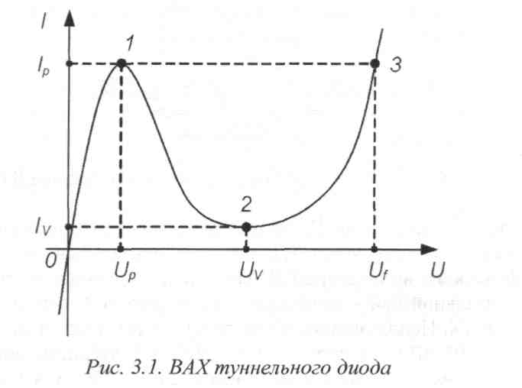
34
рактеристик по постоянному току. Важнейшими среди них являются: пиковое напряжение (U_{p}), пиковый ток (I_{р}), напряжение впадины (U_{v}), ток впадины (/„), безразмерный параметр B=Ip/I_{v} (отношение пикового тока к току впадины) и напряжение, при котором ток на стандартном участке характеристики совпадает с пиковым током (Uj).
Эти характеристики зависят от материала, из которого изготовлен диод (табл.3.1).
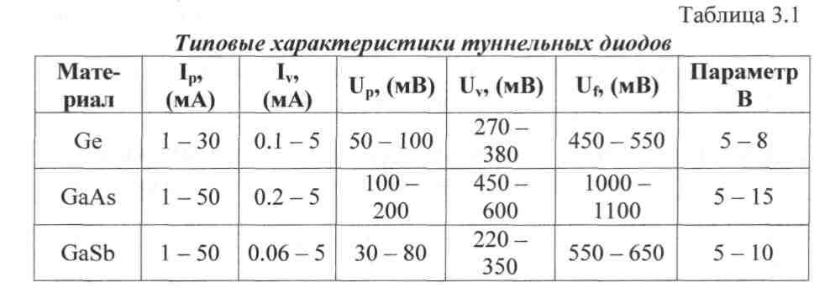
Для получения ВАХ используется электрическая схема подключения ТД, изображенная на рис.3.2. Напряжение, изменяющееся по линейному закону в диапазоне примерно от -0,15В до +1,4В, подается с выхода ВП на исследуемую схему, при этом с помощью того же ВП измеряется падение напряжения на измерительном сопротивлении и р-n переходе ТД. Далее полученные данные представляются на графическом индикаторе ВП и обрабатываются.
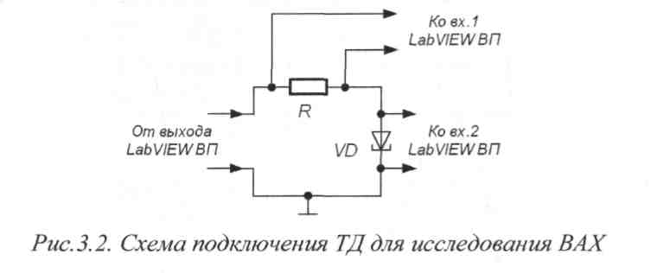
Падение напряжения U_{R} на измерительном сопротивлении R прямо пропорционально току через ТД, поэтому, откладывая по вертикальной оси графического индикатора ВП напряжение пропорциональное Ur/R, a по горизонтальной оси - напряжение U_{R} можно получить на экране изображение ВАХ. Используемый в работе ВП имеет порог чувствительности примерно 0,003 мВ (этот порог определяется характеристиками платы ввода-вывода PCI-6251), в связи с этим необходимо выбрать R таким образом, чтобы при протекании через диод пикового тока напряжение на измери-
35
тельном сопротивлении составляло примерно 1 мВ. На лабораторном стенде установлен AsGa ТД, для которого пиковый ток колеблется в диапазоне от 1 мА до 10 мА, поэтому R выбран равным 1 Ом.
Для того, чтобы вычислить электрические характеристики ТД по постоянному току можно использовать математическую модель ВАХ, а также графическое или табличное представления ВАХ.
Для определения математической зависимости между током и напряжением необходимо в прямоугольной системе координат получить набор отсчетов (X1,y1), {х₂,у2\ • • •» (хn,уn). Для получения этого набора в лабораторной работе используется LabVIEW BП. Если провести через полученные точки плавную кривую можно наглядно увидеть ВАХ. Существенным вопросом является нахождение такой кривой, которая наилучшим способом отвечает полученным данным. Поскольку в эксперименте можно произвольно изменять напряжение U_{D}, то оно будет являться независимой переменной (х). Соответственно ток I_{D} является зависимой переменной (у). Для широкого круга задач нахождение математической зависимости, и, соответственно, наилучшей кривой, описывающей экспериментальные данные, заключается в нахождении подходящего полинома степени к:

где b(j) постоянные коэффициенты.

Применительно к рассматриваемой задаче это уравнение принято называть полиномиальной регрессией, а коэффициенты b(j) - коэффициентами регрессии.
Для нахождения коэффициентов регрессии в лабораторной работе используется специальная процедура, осуществляемая в среде LabVIEW. Расчеты начинают для модели, которая обладает самой простой структурой и, по мнению экспериментатора, может обеспечить согласие между значениями зависимой переменной y(i), измеренными в эксперименте, и вычисленными по уравнению регрессии значениями h(i). Для оценки качества модели используется специальная статистическая процедура, называемая проверкой адекватности модели. Модель адекватна, если оценка дисперсии относительно регрессии SS(ocm), и независимая от нее оценка дисперсии случайных возмущений SS(e), оказывающих влияние на результаты измерений отклика, статистически неотличимы друг от друга. Оценка значения SS(ocm) проводится при построении регрессионной модели по формуле:

(3.2)
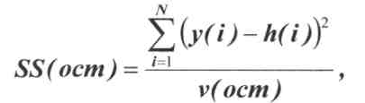

где N- общее число наблюдений;
v(ocm) = N -k-1 - число степеней свободы остаточной суммы
квадратов.

36
уф - результату -ого наблюдения;
h(j) — значение отклика, вычисленное по уравнению регрессии. Оценка значения SS(e) проводится по результатам специальной серии независимых наблюдений по формуле:

где уф - результату -ого наблюдения;
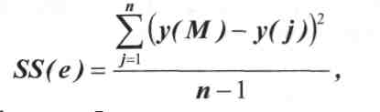
(3.3)

- среднее значение результатов наблюдений;
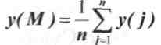

п - оощее число независимых наблюдении. Эта серия наблюдений выполняется при неизменных условиях и при фиксированном значении независимой переменной х, поэтому на результатах измерения уф сказывается только влияние случайных возмущений. При выполнении серии независимых наблюдений количество опытов п и значение переменной х: выбирает экспериментатор. Если закон распределения величины уф предполагается нормальным, то достаточно, как правило, 10 -15 опытов.
Собственно процедура проверки адекватности заключается в вычислении дисперсионного отношения F=SS(ocm)/SS(e) и сравнении полученного результата с табличным значением F, функции распределения Фишера.
Величина F имеет распределение Фишера с v(ocm) = N-k-1 и v(e) = п-1 степенями свободы. Для заданного уровня значимости а по таблице распределения Фишера с v(ocm) и v(e) степенями свободы находят величину Fi=F(a,v(ocm), v(e)). Если F< F_{t}, то гипотеза о статистическом равенст-ве S_{ocm} и SS(e) не отвергается и модель признается адекватной, если F> F_{t} модель считается неадекватной.
Данная процедура может быть реализована, если SS(ocm)>SS(e), в противном случае вычисляется обратное дисперсионное соотношение:
(3.4)
а для нахождения F_{t} пользуются таблицей распределения Фишера с v(e) = п-1 и v(ocm) — N-k-1 степенями свободы. Выводы, которые при этом делаются, аналогичны предыдущим.
Как правило, при выполнении экспериментальных исследований в технике уровень значимости а принимается равным 0,05.
Если первоначально выбранная модель окажется неадекватной, структуру модели усложняют, повышая степень полинома на единицу. Данные обрабатывают снова, получают новые оценки коэффициентов регрессии и вновь проверяют гипотезу об адекватности. Эта процедура выполняется до тех пор, пока не получится удовлетворительное согласование экспериментальных данных и результатов расчетов по модели.

Для получения координат локальных экстремумов (точки 1 и 2, рис.3.1) адекватную модель анализируют стандартными математическими методами. Значение ЩЗ) находят из уравнения:

(3.5)

которое в заданном диапазоне изменения величины U имеет 2 действительных корня (точки 1 и 3, рис.3.1). Эти операции удобно выполнять на компьютере с помощью одного из стандартных пакетов для математической обработки данных.
3. ОПИСАНИЕ ЛАБОРАТОРНОГО СТЕНДА
В состав лабораторного стенда входят:
- базовый лабораторный стенд.
- Лабораторный модуль Lab3A для исследования ВАХ туннельного диода типа АИ101.
4. РАБОЧЕЕ ЗАДАНИЕ
Подготовьте шаблон отчета в редакторе MS Word.
Установите лабораторный модуль Lab3A на макетную плату лабораторной станции NI ELVIS. Внешний вид модуля показан на рис.3.3.
При исследовании ВАХ туннельного диода используется схема, изображенная на рис.3.4
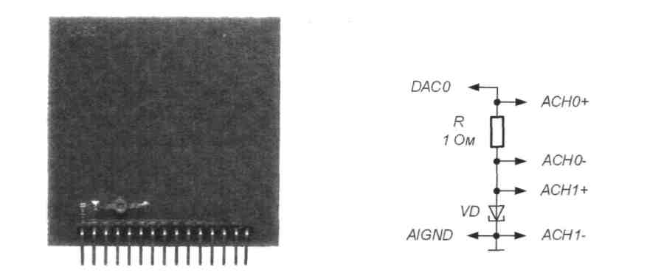
Рис. 3.3. Внешний вид модуля LаbЗА Рис. 3.4. Принципиальная электри-
для исследования ВАХ туннельного ческая схема для исследования ВАХ
диода туннельного диода
Загрузите и запустите программу Lab-3.vi.
После ознакомления с целью работы нажмите кнопку «Начать работу». На экране появится изображение ВП, необходимого для выполнения задания 1 (рис. 3.5).

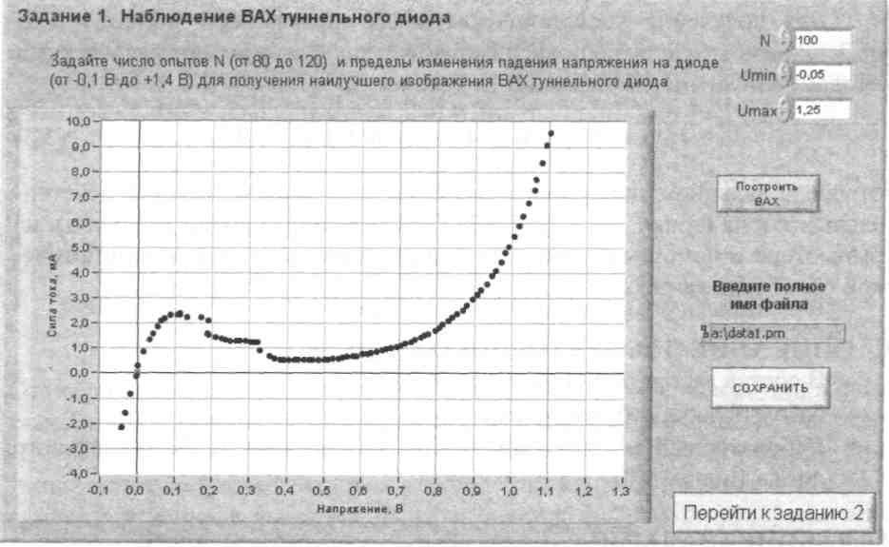
38
Рис. 3.5. Лицевая панель ВП при выполнении задания 1
Задание 1. Наблюдение ВАХтуннельного диода
ВП дает возможность получить набор зависимостей между напряжением на ТД и током через него. Полученные данные ВП позволяет записать в индивидуальный файл пользователя. Каждый студент может получить свой индивидуальный набор экспериментальных данных, выбирая свой диапазон изменения напряжения на ТД и количество экспериментальных точек на ВАХ.
Подготовьте ВП к измерениям, для чего установите в соответствующих окнах на передней панели ВП диапазон изменения напряжения и количество экспериментальных точек. При выборе параметров примите во внимание, что нижний предел устанавливаемого напряжения не должен быть ниже -0,1 В, а верхний - выше +1,4 В. Рекомендуемое количество экспериментальных точек лежит в диапазоне от 80 до 120.
4.1.1. Проведите измерения, для чего нажмите кнопку «Построить ВАХ» на передней панели ВП. На экране ВП появится набор экспериментальных точек.
Скопируйте полученный график на страницу отчета.
Внимательно рассмотрите полученное на экране изображение, для того чтобы убедиться в пригодности экспериментального материала для дальнейшей обработки. Данные должны давать возможность ясно выделить все характерные точки (см. рис.3.1) на ВАХ ТД. Если экспериментальные данные не дают такой возможности, повторите измерения, выбрав другой диапазон изменения напряжения и/или число точек.
39
Если собранные экспериментальные данные дают возможность получить ВАХ ТД, сходную с типовой, сохраните данные. Для этого на передней панели ВП в окне ввода укажите полное имя сохраняемого файла и нажмите на кнопку «Сохранить».
4.1.2. Нажмите на передней панели ВП кнопку «Перейти к заданию 2», на экране появится лицевая панель ВП, необходимая для выполнения задания 2 (рис.3.6).
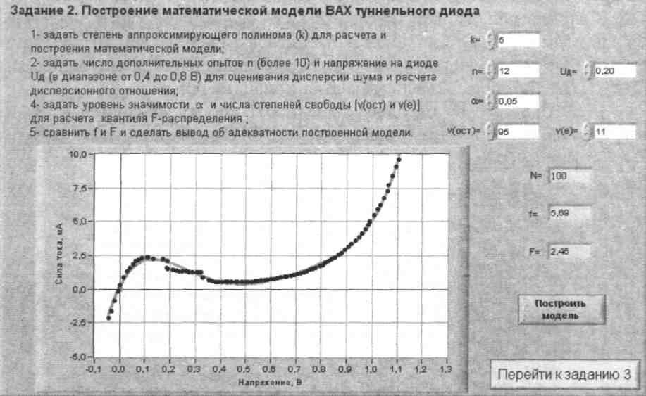
Рис. 3.6. Лицевая панель ВП при выполнении задания 2
Задание 2. Построение математической модели ВАХ туннельного диода
В этом разделе производится построение полиномиальной регрессионной модели с использованием стандартной процедуры вычисления коэффициентов линейной регрессии и статистическая оценка качества полученной модели.
Укажите в окне на передней панели ВП степень полинома, необходимую для построения модели (для того, чтобы полином имел два локальных максимума, начинать следует со степени не ниже третьей).
Выберите количество независимых опытов для оценки свойств шумов. Это количество должно быть более 10. Зафиксируйте напряжение на диоде в районе спада ВАХ (примерно 0,2В - 0,4В).
Задайте уровень значимости и число степеней свободы для вычисления параметра F распределения Фишера.
4.2.1. Нажмите кнопку «Построить модель» на передней панели ВП. Соответствующий график будет построен на экране ВП в виде сплош-
;
40
ной красной кривой. Изображение, полученное на графическом индикаторе ВП, скопируйте в буфер обмена и затем поместите на страницу отчета. Оцените «на глаз» степень соответствия между экспериментальными данными и полученной зависимостью. Расчетное и табличное значения параметра F будут определены и выведены на экран ВП автоматически.
Проверьте гипотезу об адекватности полученной модели. Для этого сравните расчетное (f) и табличное (F) значения параметра распределения Фишера, которые выводятся в соответствующих окнах на лицевой панели ВП.
В случае если гипотеза об адекватности не подтверждается, повысьте степень полинома на одну единицу и повторите пункт 4.2.1. Выполняйте эту процедуру до тех пор, пока не будут получены удовлетворительные результаты (как правило, модель адекватна и значима при п=5 - 6).
4.2.2. Нажмите на передней панели ВП кнопку «Перейти к заданию 3», на экране появится лицевая панель ВП, необходимая для выполнения задания 3 (рис.3.7).
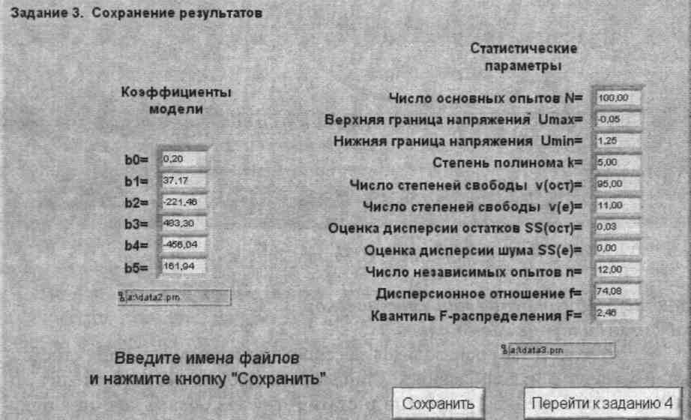
Рис. 3.7. Лицевая панель ВП при выполнении задания 3
Задание 3. Сохранение результатов
На лицевой панели ВП представлены результаты обработки экспериментальных данных и анализа математической модели.
Оцените самостоятельно или с помощью преподавателя полученные данные. Если они удовлетворительны, сохраните результаты работы:
Введите оригинальные имена файлов для сохранения рассчитанных значений коэффициентов модели и статистических параметров.
4.3.1. Нажмите на передней панели ВП кнопку «Сохранить».
41
4.3.2. Нажмите на передней панели ВП кнопку «Перейти к заданию 4», на экране появится лицевая панель ВП, необходимая для выполнения задания 4 (рис.3.8).
Задание 4. Определение электрических параметров туннельного диода
Электрические параметры туннельного диода определяются ВП автоматически в результате анализа математической модели.
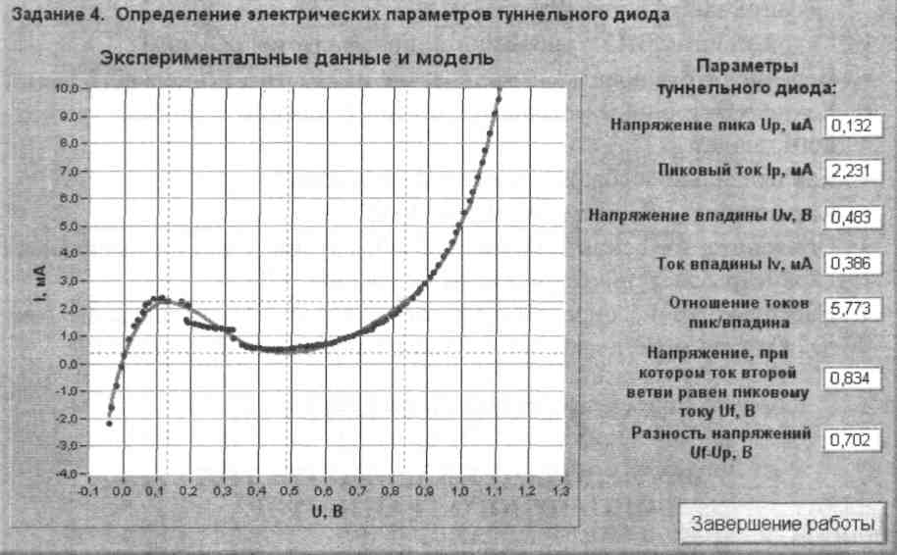
Рис. 3.8. Лицевая панель ВП при выполнении задания 4
На графике отображаются экспериментальная зависимость и математическая модель. С помощью пунктирных визирных линий отмечаются характерные точки ВАХ, соответствующие рис.3.1. Скопируйте изображение ВАХ с графического индикатора в буфер обмена и затем поместите на страницу отчета.
Справа на экране ВП будут представлены следующие электрические параметры туннельного диода:
- напряжение пика U_{P};
- пиковый ток I_{Р};
- напряжение впадины U_{v};
- ток впадины I_{v};
- отношение токов пик/впадина (I_{P}/ I_{v});
- напряжение, при котором ток второй ветви равен пиковому току Ufp;
- разность напряжений Ufp- U_{P}.
Перепишите значения перечисленных параметров в отчет.
42
Выключите ВП, для чего нажмите на панели ВП кнопку «Завершение работы».
5. КОНТРОЛЬНЫЕ ВОПРОСЫ
- Что такое туннельный эффект?
- Каковы особенности структуры туннельного диода по сравнению с выпрямительным диодом?
- Чем отличаются вольтамперные характеристики туннельного и выпрямительного диодов?
- Какой участок ВАХ туннельного диода является рабочим?
- Перечислите основные электрические параметры туннельного диода.
- Какие электронные устройства можно реализовать на базе туннельного диода?
- Как правильно выбрать параметры регрессии?
- Как оценить качество полученной ВАХ?
- Объясните, на основании каких соображений в работе выбираются параметры электрической схемы включения ТД.
- Насколько точно определены в работе параметры туннельного диода? От чего может зависеть качество полученных результатов?
ЛАБОРАТОРНАЯ РАБОТА № 4
ИССЛЕДОВАНИЕ ХАРАКТЕРИСТИК БИПОЛЯРНОГО ТРАНЗИСТОРА
1. ЦЕЛЬ РАБОТЫ
Целью работы является:
- определение коэффициента передачи транзистора по постоянному току;
- получение входной характеристики транзистора в схеме с общим эмиттером;
- получение семейства выходных характеристик транзистора в схеме с общим эмиттером;
- установка рабочей точки транзисторного каскада с общим эмиттером.
2. СВЕДЕНИЯ, НЕОБХОДИМЫЕ ДЛЯ ВЫПОЛНЕНИЯ РАБОТЫ
Перед началом работы полезно ознакомиться со следующими вопросами:
- устройство и принцип работы биполярного транзистора [1, с. 42-48],
- основные характеристики биполярного транзистора [1, с 44-51, 73-82],
- схемы включения биполярного транзистора и режимы его работы [1, с. 182-190],
43
• особенности работы транзистора в режиме малого сигнала [1, с. 188-190].
Полупроводниковый прибор, имеющий три электрода и два взаимодействующих p-n-перехода, называется биполярным транзистором. В зависимости от последовательности чередования областей с различным типом проводимости различают p-n-p-транзисторы и n-p-n-транзисторы. Их условные обозначения и устройство приведены на рис. 4.1.
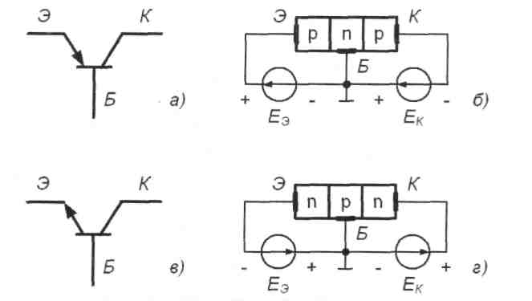
Рис.4.1. Условные обозначения и устройство транзисторов
р-п-р (а, б) и п-р-п (в, г) типов (показано смещение переходов
транзисторов при работе в линейном режиме)
Биполярные транзисторы, как правило, изготавливаются из кремния, германия или арсенида галлия. По технологии изготовления биполярные транзисторы делятся на сплавные, диффузионные и эпитаксиальные.
В основном биполярные транзисторы применяются для построения схем усилителей, генераторов и преобразователей электрических сигналов в широком диапазоне частот (от постоянного тока до десяти гигагерц) и мощности ( от десятков милливатт до сотен ватт). В соответствии с этим биполярные транзисторы делятся на группы по частоте (низкочастотные -не более 3 МГц; средней частоты - от 3 МГц до 30МГц; высокочастотные - от 30 МГц до 300 МГц; сверхвысокочастные - более 300 МГц) и по мощности (маломощные - не более 0,3 Вт; средней мощности - от 0,3 Вт до 1,5 Вт; большой мощности - более 1,5 Вт).
Разновидностью биполярных транзисторов являются лавинные транзисторы, предназначенные для формирования мощных импульсов наносе-кундного диапазона.
Другую разновидность биполярных транзисторов представляют двухэмиттерные модуляторные транзисторы, в которых конструктивно объединены две транзисторные структуры.
Широкое распространение в последние годы получили составные
биполярные транзисторы (транзисторы Дарлингтона), обладающие очень высоким коэффициентом передачи тока.
В зависимости от полярности напряжений, приложенных к электродам транзистора, различают следующие режимы его работы: линейный (усилительный), насыщения, отсечки и инверсный.
В линейном режиме работы биполярного транзистора эмиттерный переход смещен в прямом направлении, а коллекторный - в обратном. В режиме насыщения оба перехода смещены в прямом направлении, а в режиме отсечки - оба перехода в обратном направлении. И, наконец, в инверсном режиме коллекторный переход смещен в прямом направлении, а эмиттерный -в обратном. Кроме рассмотренных режимов возможен еще один режим, который является не рабочим, а аварийным - это режим пробоя.
Принцип работы биполярного транзистора основан на возможности управления токами электродов путем изменения напряжений, приложенных к электронно-дырочным переходам. В линейном режиме, когда переход база-эмиттер открыт благодаря приложенному к нему напряжению и_{БЭ}, через него протекает ток базы I_{Б}. Протекание тока базы приводит к инжекции зарядов из области коллектора в область базы, причем ток коллектора определяется выражением:

(4.1)
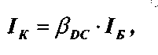

где Bос - статический коэффициент передачи тока базы.
Прямое падение напряжения U_{БЭ} на эмиттерном переходе связано с током коллектора уравнением Эберса-Молла:

(4.2)
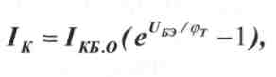

где 1_{КБ.0} - обратныи ток коллекторного перехода, а. <ф_{т}- температурный потенциал, который при температуре Т=300 К составляет для кремния примерно 25 мВ.
Из выражения (4.2) следует, что при прямом смещении эмиттерного перехода и при условии U_{БЭ}>фт ток коллектора возрастает с ростом напряжения U_{БЭ} по экспоненциальному закону:
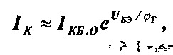
где U_{БЭ} <wk - контактная разность потенциалов.
Важнейшими характеристиками транзистора являются его входная и выходные вольтамперные характеристики. Типичные ВАХ биполярного транзистора приведены на рис.4.2.
Кроме ВАХ рассматривают статический коэффициент передачи тока, коэффициент передачи тока, дифференциальное входное сопротивление. Значения этих характеристик зависят от схемы включения транзисто-

45
pa. На рис.4.3 приведена схема включения биполярного транзистора с обратной проводимостью (n-р-n - типа) по схеме с общим эмиттером. Для такой схемы справедливо следующее соотношение между токами:
h=h+h, (4.4)
где I_{Э}, I_{Б}, I_{К}— сила тока в цепях эмиттера, базы и коллектора, соответственно.
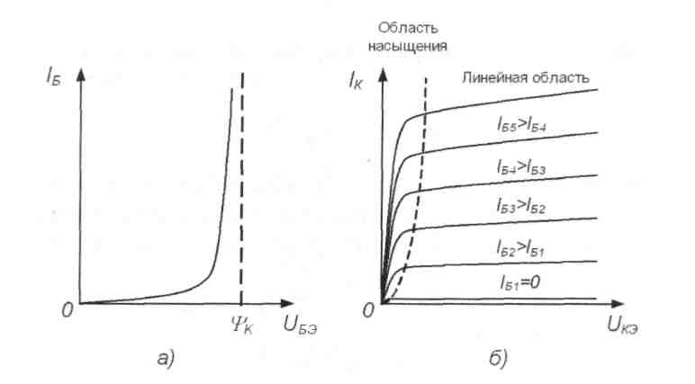
Рис. 4.2. Входная (а) и выходные (б) ВАХбиполярного транзистора

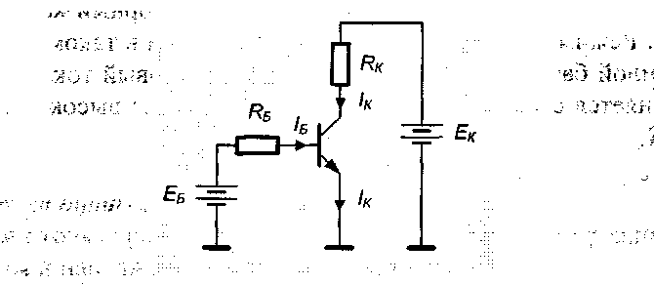
Рис. 4.3. Включение биполярного транзистора по схеме с общим эмиттером

Рассмотрим основные характеристики биполярного транзистора. Статический коэффициент передачи тока B_{DC} определяется как отношение тока коллектора I_{К} к току базы I_{К}:

(4.5)
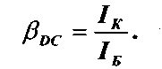

Коэффициент передачи тока B_{АС} определяется приращением dI_{к} коллекторного тока к вызывающему его приращению dI_{Б} базового тока:
(4.6)
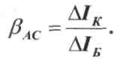

46
Дифференциальное входное сопротивление ri, транзистора в схеме с общим эмиттером определяется при фиксированном значении напряжения коллектор-эмиттер. Оно может быть найдено как отношение приращения напряжения база-эмиттер к вызванному им приращению тока базы:

(4.7)
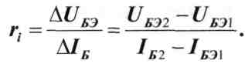

Используя полученные ранее параметры транзистора дифференциальное входное сопротивление r_{вх} можно определить по формуле:

(4.8)
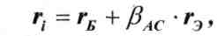

где r_{Б} - распределенное сопротивление базовой области полупроводника, r_{э} - дифференциальное сопротивление перехода база-эмиттер, определяемое из выражения: r_{э} = 25/I_{э} , а I_{Э} - постоянный ток эмиттера в миллиамперах.
Первое слагаемое в выражении (4.8) много меньше второго, поэтому им можно пренебречь. Тогда:
(4.9)

Биполярные транзисторы чаще всего используются в усилительных каскадах. На рис.4.4 изображен типичный транзисторный каскад с общим эмиттером. Режим работы биполярного транзистора в таком каскаде определяется силой базового тока. Для того, чтобы базовый ток был стабилен, база соединяется с источником напряжения Е_{Б} через высокоомное сопротивление R_{Б}.
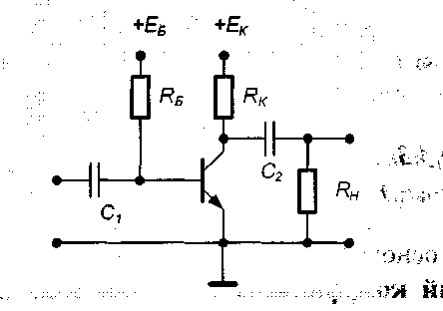
Рис.4.4. Установка рабочей точки с помощью стабильного тока базы
Для определения режима работы транзисторного каскада удобно построить линию нагрузки на выходной характеристике транзистора. Данный способ позволяет описать поведение транзистора во всех основных режимах работы, а именно: насыщения, усиления и отсечки.
Режим насыщения имеет место в случае, когда ток коллектора не

47
управляется током базы. Эта ситуация возникает при условии B_{DC} Iб >Iкн, где Iкн - ток насыщения коллектора. Значение этого тока определяется сопротивлением Rк цепи коллектора и напряжением источника питания Е_{к}:

(4.10)
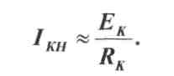

Режим насыщения характеризуется низким падением напряжения коллектор-эмиттер (порядка 0,1 В). Для перевода транзистора в этот режим необходимо, чтобы через базу транзистора протекал ток, больший, чем ток насыщения базы 1_{БН}:

(4.11)
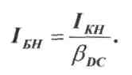

Для того чтобы базовый ток стал равным току насыщения, сопротивление резистора R_{Б} следует выбрать равным:

(4.12)
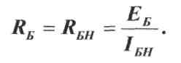

В режиме усиления ток коллектора меньше тока насыщения 1_{КН} и для его вычисления можно воспользоваться уравнением линии нагрузки цепи коллектора:

(4.13)
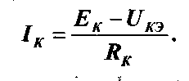

Рабочая точка транзисторного каскада
Рабочая точка транзисторного каскада в статическом режиме задается током базы и напряжением на коллекторе.
Базовый ток транзистора в схеме (рис. 4.4) определяется как ток через сопротивление в цепи базы R_{Б}:

(4.14)
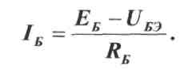

Он может быть также определен как точка пересечения входной ВАХ транзистора и линии нагрузки цепи базы (точка 1 на рис.4.5а)
Ток коллектора определяется точкой пересечения линии нагрузки цепи коллектора и выходной характеристики транзистора (точка 1 на рис 4.56.)
Значение тока коллектора можно вычислить по формуле:
(4.15)
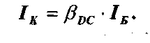

48
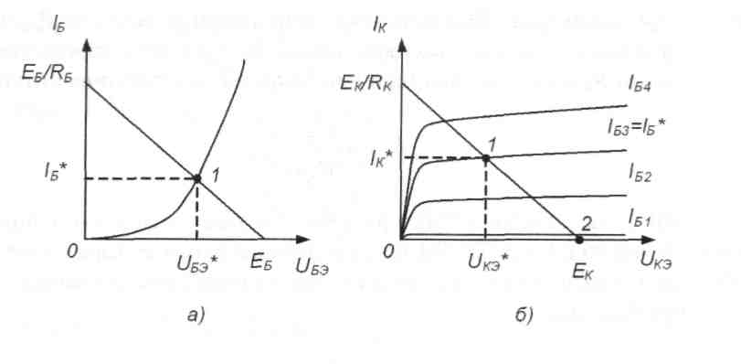
Рис.4.5. Определение рабочей точки транзистора по
входной (а) и выходной (б) волътамперным
характеристикам транзистора
Напряжение коллектор-эмиттер определяется из уравнения линии нагрузки цепи коллектора:

(4.16)


В режиме отсечки ток коллектора равен нулю и не создает на резисторе R_{K} падения напряжения. Следовательно, напряжение Uкэ максимально и равно напряжению источника питания Е_{к}. Данный режим соответствует точке 2 на рис. 4.56.
Работа транзисторного каскада в режиме малого сигнала
При работе транзисторного каскада в режиме малого сигнала обеспечивается наибольшее усиление входного сигнала при минимальных искажениях. Характерной особенностью данного режима является то, что при всех возможных значениях входного сигнала рабочая точка транзистора не выходит из линейной области.
Расчет режима малого сигнала состоит в нахождении постоянных и переменных составляющих токов и напряжений в транзисторном каскаде. Расчет постоянных составляющих позволяет найти параметры рабочей точки транзисторного каскада (статический режим). Расчет переменных составляющих - усилительные свойства каскада в этой точке.
Коэффициент усиления по напряжению определяется отношением амплитуд выходного синусоидального напряжения к входному:

(4.17)
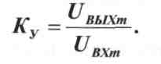
Величина этого параметра в схеме с общим эмиттером приближенно

49
равна отношению сопротивления в цепи коллектора r_{к} к сопротивлению в цепи эмиттера r_{э}:
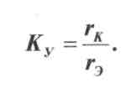
(4.18)

Сопротивление в цепи коллектора r_{к} определяется параллельным соединением сопротивления коллектора Rk и сопротивления нагрузки Rh, роль которого может играть, например, входное сопротивление следующего каскада:
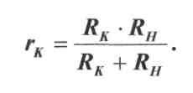
(4.19)
Сопротивление в цепи эмиттера r_{э} это сопротивление эмиттерного перехода, равное r_{э} = 25мВ/Iэ , причем в силу малости тока базы можно считать Iэ=Ik. Если в цепи эмиттера включен резистор сопротивлением Rэ, то коэффициент усиления следует рассчитывать по формуле:

(4.20)
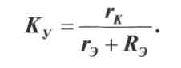

Важными параметрами транзисторного каскада являются также входное и выходное сопротивления.
Входное сопротивление усилителя по переменному току определяется как отношение амплитуд синусоидального входного напряжения U_{BXm} и входного тока I_{ВХт}:
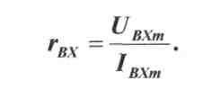
(4.21)

Входное сопротивление усилителя по переменному току вычисляется как параллельное соединение входного сопротивления транзистора ri- = Bас*rэ и резисторов в цепи смещения базы. В схеме рис.4.4 используется один резистор R_{Б}, поэтому входное сопротивление каскада равно:
(4.22)
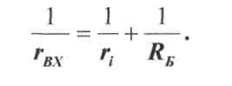

Значение дифференциального выходного сопротивления схемы находится по напряжению U_{XXm} холостого хода на выходе усилителя и по напряжению U_{BbIXm}, измеренному для сопротивления нагрузки R_{H}, из следующего уравнения, решаемого относительно r_{вых}:
(4.23)
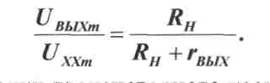
Выбор рабочей точки транзисторного каскада определяет особен-юсти работы транзисторного каскада. Максимальная величина неис-

50
каженного переменного напряжения на выходе может быть получена при условии, когда в статическом режиме постоянное напряжение на коллекторе равно половине напряжения коллекторного источника питания U_{K}=E_{K}/2.
При неудачном выборе амплитуды входного сигнала и величины базового смещения возникают искажения: выходное напряжение принимает несинусоидальную форму. Для устранения искажений нужно скорректировать положение рабочей точки или уменьшить амплитуду входного сигнала.
3. ОПИСАНИЕ ЛАБОРАТОРНОГО СТЕНДА
В состав лабораторного стенда входят:
- базовый лабораторный стенд.
- Лабораторный модуль Lab4A для исследования характеристик биполярного транзистора типа КТ3102Д.
4. РАБОЧЕЕ ЗАДАНИЕ
Подготовьте шаблон отчета в редакторе MS Word.
Установите лабораторный модуль Lab4 на макетную плату лабораторной станции NI ELVIS. Внешний вид модуля показан на рис. 4.6.
При исследовании характеристик биполярного транзистора используется схема, изображенная на рис.4.7.

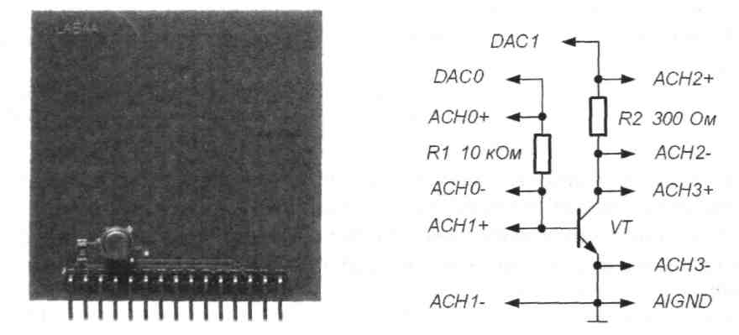
Рис. 4.6. Внешний вид модуля Lab4A Рис. 4.7. Принципиальная электри-
для исследования характеристик ческая схема для исследования ха-
биполярного транзистора рактеристик биполярного транзи-

стора
Загрузите и запустите программу Lab-4A.vi.
После ознакомления с целью работы нажмите кнопку «Начать работу». На экране появится изображение ВП, необходимого для выполнения задания 1 (рис. 4.8).

51
Задание 1. Определение коэффициента передачи биполярного транзистора по постоянному току
4.1.1. Установите с помощью ползунковых регуляторов, находящихся на передней панели ВП, напряжения источников питания Е_{Б} и Е_{к}, примерно равными указанным в табл.4.1, и измерьте с помощью ВП соответ-
ствующие значения тока коллектора I_{к}, тока базы I_{Б} и напряжения коллек-
тор-эмиттер U_{кэ}. Полученные результаты запишите в табл. 4.1.
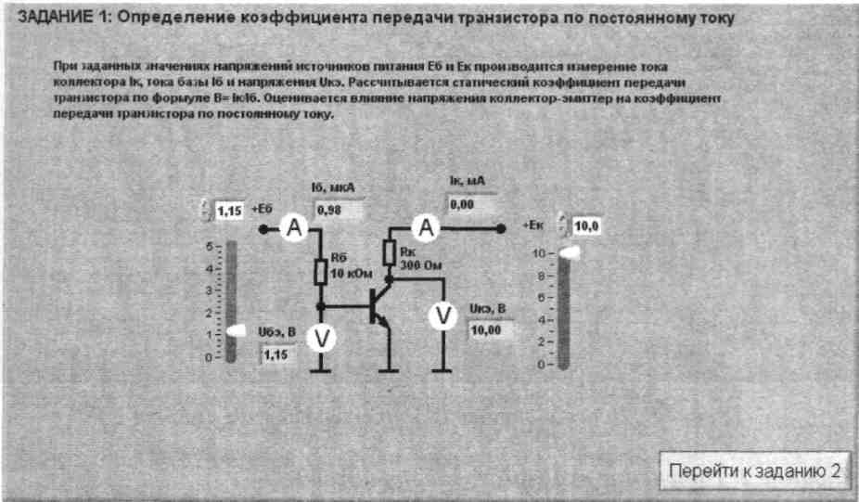
Рис. 4.8. Лицевая панель ВП при выполнении задания 1
АЛ.2. Вычислите по формуле (4.5) и запишите в табл.4.1 значения статического коэффициента усиления транзистора B_{DC}. Сделайте вывод о влиянии напряжения коллектор-эмиттер Uкэ ^{на} коэффициент усиления транзистора.
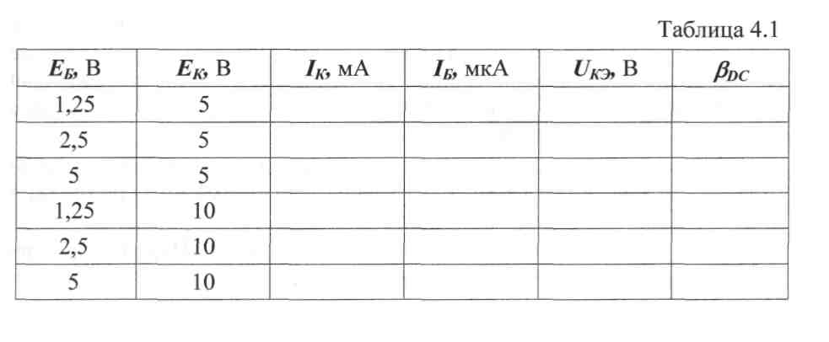
52
4.1.3. Нажмите на передней панели ВП кнопку «Перейти к заданию 2», на экране появится лицевая панель ВП, необходимая для выполнения задания 2 (рис.4.9).
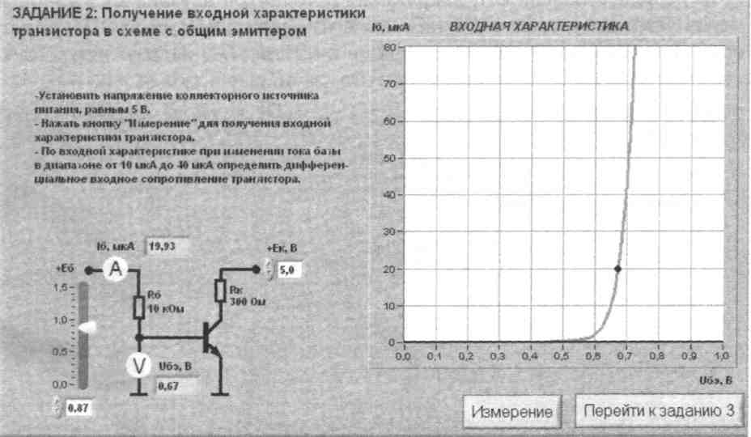
Рис. 4.9. Лицевая панель ВП при выполнении задания 2
Задание 2. Получение входной характеристики биполярного транзистора в схеме с общим эмиттером
4.2.1. С помощью цифрового элемента управления, находящегося на
передней панели ВП, установите значение напряжения питания коллектора
Е_{к}, равным 5 В. Нажмите на панели ВП кнопку «Измерение». На графиче
ском индикаторе ВП появится график зависимости входного тока 1_{Б} тран
зистора от входного напряжения и_{БЭ}.
Скопируйте изображение, полученное на графическом индикаторе на страницу отчета.
- Изменяя напряжение источника ЭДС базы Е_{Б} с помощью пол-зункового регулятора, расположенного на панели ВП, установите значение тока базы сначала примерно равным 10 мкА, а затем примерно равным 40 мкА. Запишите в отчет значения тока базы 1_{Б} и напряжения база-эмиттер и_{БЭ} для этих точек входной характеристики.
- Вычислите дифференциальное входное сопротивление транзистора при изменении базового тока от 10 мкА до 40 мкА по формуле r_{вх} = dU_{БЭ}/dI_{Б}. Полученное значение запишите в отчет.
- Нажмите на передней панели ВП кнопку «Перейти к заданию 3», на экране появится лицевая панель ВП, необходимая для выполнения задания 3 (рис.4.10).
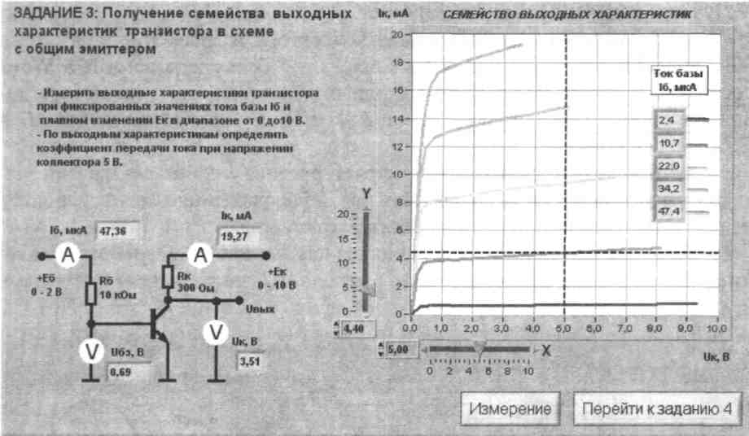
Рис. 4.10. Лицевая панель ВП при выполнении задания 3

Задание 3. Получение семейства выходных характеристик биполярного транзистора в схеме с общим эмиттером
- Нажмите на панели ВП кнопку «Измерение». На графическом индикаторе ВП появятся графики зависимостей коллекторного тока 1_{К} от напряжения коллектор-эмиттер U_{K3}, полученные при плавном изменении напряжения на коллекторе транзистора от 0 до 10 В и фиксированных значениях напряжения источника ЭДС базы Е_{Б} = 0,6 В; 0,74 В; 0,88 В; 1,02 B; 1,16 В. Установившиеся при этом значения тока базы 1_{Б} отображаются на поле графика.
- Скопируйте изображение, полученное на графическом индикаторе, на страницу отчета. Средствами MS Word для каждой кривой отметьте соответствующие значения тока базы транзистора.
- При фиксированном коллекторном напряжении, Равном U_{K3} -5 В, определите ток коллектора Ik, соответствующий значениям тока базы, при которых снимались выходные характеристики.
Для этого с помощью расположенного на панели ВП ползункового регулятора «X» установите вертикальную визирную линию напротив деления «5 В» горизонтальной оси графика выходных характеристик. Затем с помощью горизонтальной визирной линии, перемещаемой ползунковым регулятором «Y», получите значения коллекторного тока в точках пересечения выходных характеристик с вертикальным визиром. Полученные результаты запишите в отчет.
4.3.4. Определите коэффициент передачи тока В_{АС} при изменении
тока базы в диапазоне от 10 мкА до 40 мкА по формуле В_{АС} =d1_{К} /d1_{Б}.


54
Полученное значение запишите в отчет.
- Выберите сопротивление коллектора равным R_{K} = 300 Ом, а ЭДС коллекторного источника питания Ек - 5 В, и средствами MS Word постройте в отчете на графике выходных характеристик транзистора линию нагрузки по двум точкам: точка Е_{к} = 5 В на оси абсцисс и точка 1_{К} = Eк/R_{K} на оси ординат.
- Оцените по выходным характеристикам и линии нагрузки значения тока коллектора 1_{К} и тока базы 1_{Б} в рабочей точке, для которой U_{K} =Е_{К}/2. Полученные значения запишите в отчет.
- Нажмите на передней панели ВП кнопку «Перейти к заданию 4», на экране появится лицевая панель ВП, необходимая для выполнения задания 4 (рис.4.11).
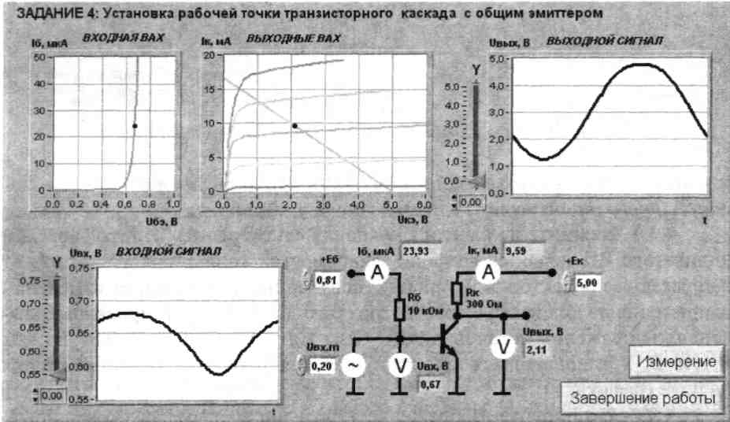
Рис. 4.11. Лицевая панель ВП при выполнении задания 4
Задание 4. Установка рабочей точки транзисторного каскада с общим эмиттером
4.4.1. Установите с помощью органов управления ВП амплитуду напряжения источника входного гармонического напряжения и_{В}х_{т} ⁼0, и величину напряжения источника ЭДС коллектора Е_{к} = 5 В. Нажмите кнопку «Измерение».
На графике выходных характеристик транзистора появится изображение линии нагрузки. Сравните его с изображением, полученным при выполнении п.4.3.5.
4.4.2. Регулируя ЭДС источника смещения базы Е_{Б}, установите значение тока базы 1_{Б} , равное значению, полученному в п.4.3.6. Измерьте и запишите в табл.4.2 параметры статического режима транзисторного уси-

- Плавно увеличивая амплитуду входного сигнала и_{В}х.т> получите на графическом индикаторе ВП максимальный неискаженный выходной сигнал. Скопируйте изображение выходного сигнала в отчет. Сопоставьте осциллограммы и сделайте вывод о соотношении фаз входного и выходного сигналов транзисторного каскада с общим эмиттером.
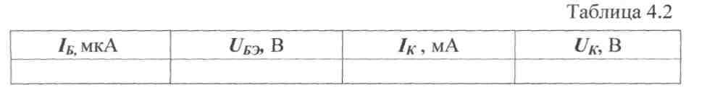
55
лителя с общим эмиттером.
- С помощью ВП измерьте значения амплитуд входного и_{вх} и выходного U_{BbIX} сигналов. Для этого, используя визирные линии графических индикаторов, определите по осциллограммам входного и выходного сигналов максимальные и минимальные мгновенные значения указанных напряжений. При отсчете значений напряжения используйте цифровые индикаторы, совмещенные с ползунковыми регуляторами ВП. Для определения амплитуды сигналов используйте формулу U_{m}=(u_{max}-u_{min})/2. Полученные результаты запишите в отчет.
- Используя полученные значения амплитуды входного и выходного сигналов, определите по формуле (4.17) коэффициент усиления транзисторного каскада. Результат запишите в отчет.
- Вычислите коэффициент усиления транзисторного каскада по формуле (4.18). Результат запишите в отчет. Сравните измеренное и рассчитанное значения коэффициента усиления. Объясните полученный результат.
- Исследуйте, как влияет положение рабочей точки на работу транзисторного каскада с общим эмиттером. Для этого, регулируя напряжение ЭДС источника смещения базы Еб, измените значение тока базы примерно на 30% от величины 1_{Б} , полученной в разделе 4.3.6, сначала в сторону увеличения, а затем в сторону уменьшения. Пронаблюдайте характер искажения выходного сигнала. Скопируйте в отчет изображение, полученное на графическом индикаторе ВП в обоих случаях. Объясните причину наблюдаемых искажений выходного сигнала.
- Выключите ВП, для чего нажмите на панели ВП кнопку «Завершение работы».
5. КОНТРОЛЬНЫЕ ВОПРОСЫ
- Изобразите возможные схемы включения биполярного транзистора.
- Укажите факторы, определяющие силу тока, протекающего через коллектор биполярного транзистора.
- Зависит ли коэффициент B_{DC} от тока коллектора? Если да, то в какой степени? Обоснуйте ответ.
56
- Что можно сказать по выходным характеристикам о зависимости тока коллектора от тока базы и напряжения коллектор-эмиттер?
- Зависит ли дифференциальное входное сопротивление биполярного транзистора от тока эмиттера?
- Чем определяется положение рабочей точки биполярного транзистора?
- При каком условии биполярный транзистор будет находиться в режиме отсечки?
- Чем определяется падение напряжения между коллектором и эмиттером в режиме насыщения?
- Какова разность фаз между входным и выходным гармоническими сигналами в усилительном каскаде с общим эмиттером?
- Чем определяется коэффициент усиления по напряжению в транзисторном каскаде с общим эмиттером?
- Объясните, как работает ВП при выполнении заданий лабораторной работы.
- Насколько точно определены в работе параметры биполярного транзистора? От чего может зависеть качество полученных результатов?
ЛАБОРАТОРНАЯ РАБОТА № 5
ИССЛЕДОВАНИЕ ХАРАКТЕРИСТИК ПОЛЕВОГО ТРАНЗИСТОРА
1. ЦЕЛЬ РАБОТЫ
Целью работы является:
- получение передаточной характеристики полевого транзистора в схеме с общим истоком;
- получение зависимости сопротивления канала полевого транзистора от напряжения затвор-исток;
- получение семейства выходных характеристик полевого транзистора в схеме с общим истоком;
- исследование работы транзисторного каскада с общим истоком.
2. СВЕДЕНИЯ, НЕОБХОДИМЫЕ ДЛЯ ВЫПОЛНЕНИЯ РАБОТЫ
Перед началом выполнения работы полезно ознакомиться со следующими вопросами:
- устройство и принципом работы полевых транзисторов [1, с. 52-54],
- основные характеристики полевых транзисторов [1, с 54-61],
- схемы включения полевых транзисторов и режимы его работы [1, с. 182-190].
Униполярными, или полевыми, транзисторами называются полупроводниковые приборы, в которых регулирование тока производится изме-
57
нением проводимости проводящего канала с помощью электрического поля, перпендикулярного направлению тока. Оба названия этих транзисторов достаточно точно отражают их основные особенности: прохождение тока в канале обусловлено только одним типом зарядов, и управление током канала осуществляется при помощи электрического поля.
Электроды, подключенные к каналу, называются стоком (С) и истоком (И), а управляющий электрод называется затвором (3). Напряжение управления, которое создает поле в канале, прикладывается между затвором и истоком. В зависимости от, выполнения затвора униполярные транзисторы делятся на две группы: с управляющим p-n-переходом и с изолированным затвором.
Устройство полевого транзистора с изолированным затвором (ПТИЗ) приведено на рис. 5.1.
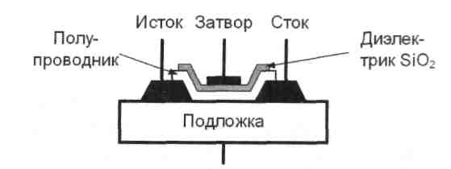
Рис. 5.1. Устройство полевого транзистора с изолированным затвором
В полевых транзисторах с изолированным затвором электрод затвора изолирован от полупроводникового канала с помощью слоя диэлектрика из двуокиси кремния Si0₂. Поэтому полевой транзистор с такой структурой называют МОП-транзистором (металл-окисел-полупроводник). Электроды стока и истока располагаются по обе стороны затвора и имеют контакт с полупроводниковым каналом. Ток утечки затвора пренебрежимо мал даже при повышенных температурах. Полупроводниковый канал может быть обеднен носителями зарядов или обогащен ими. При обедненном канале электрическое поле затвора повышает его проводимость, поэтому канал называется индуцированным. Если канал обогащен носителями зарядов, то он называется встроенным. Электрическое поле затвора в этом, случае приводит к обеднению канала носителями зарядов.
Проводимость канала может быть электронной или дырочной. Если канал имеет электронную проводимость, то он называется n-каналом. Каналы с дырочной проводимостью называются р-каналами. В результате полевые транзисторы с изолированным затвором могут быть четырех типов: с каналом n- или р-типов, каждый из которых может иметь индуцированный или встроенный канал.
Условные изображения этих типов транзисторов приведены на рис. 5.2.
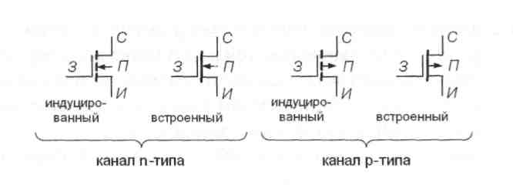
Рис. 5.2. Условное графическое изображение полевых транзисторов
с изолированным затвором
Графическое обозначение транзисторов содержит информацию о его устройстве. Штриховая линия обозначает индуцированный канал, а сплошная - встроенный. Подложка (П) изображается как электрод со стрелкой, направление которой указывает тип проводимости канала. Если корпус транзистора выполнен из металла, то подложка имеет с ним электрический контакт. На электрических схемах подложка обычно соединяется с общим проводом. Затвор изображается вертикальной линией, параллельной каналу. Вывод затвора обращен к электроду истока.
Устройство полевого транзистора с управляющим р-n-переходом (ПТУП) приведено на рис. 5.3а В таком транзисторе затвор выполнен в виде обратно смещенного p-n-перехода. Изменение обратного напряжения на затворе позволяет регулировать ток в канале. На рис. 5.3а показан полевой транзистор с каналом р-типа и затвором, выполненным из областей n-типа. Увеличение обратного напряжения на затворе приводит к снижению проводимости канала, поэтому полевые транзисторы с управляющим р-n-переходом работают только на обеднение канала носителями зарядов. Условное изображение полевых транзисторов с управляющим р-n-переходом приведено на рис. 5.36.
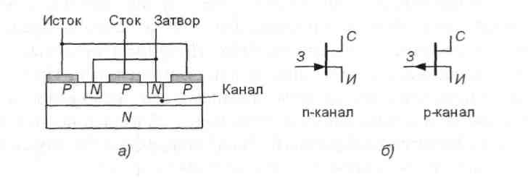
Рис. 5.3. Устройство полевого транзистора с управляющим р-п-переходом
Поскольку ПТУП могут работать только с обеднением канала, то наличие встроенного канала показано на этом изображении сплошной линией, которая имеет контакты с электродами стока и истока. Направление стрелки на выводе затвора указывает тип проводимости канала.
59
Входное сопротивление полевых транзисторов составляет десятки -сотни МОм. При этом входной ток очень мал и практически не зависит от напряжения U_{зи} между затвором и истоком, поэтому для полевых транзисторов входная характеристика, т.е. зависимость 1₃ от U_{зи} при фиксированном значении U_{СИ} , практического значения не имеет и при расчетах используют только передаточные и выходные вольтамперные характеристики (ВАХ).
Типовые передаточные характеристики n-канальных полевых транзисторов приведены на рис.5.4. Как видно, ток стока для n-канальных транзисторов имеет положительный знак, что соответствует положительному напряжению на стоке.
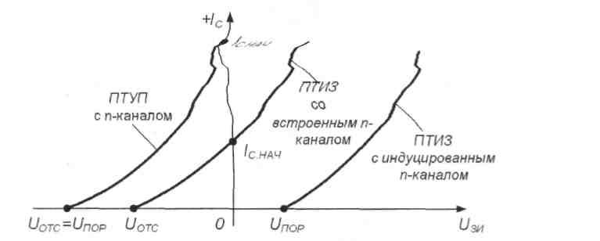
Рис. 5.4. Типовые передаточные характеристики п-канальных полевых транзисторов
ПТУП при нулевом напряжении на затворе имеют максимальное значение тока, которое называется начальным Iнач При увеличении запирающего напряжения ток стока уменьшается и при напряжении отсечки Uotc становится близким к нулю.
Характеристики ПТИЗ с индуцированным каналом таковы, что при нулевом напряжении на затворе ток стока транзистора нулевой. Появление тока стока в таких транзисторах происходит при напряжении на затворе больше порогового значения Uпор Увеличение напряжения на затворе приводит к увеличению тока стока.
Характеристики ПТИЗ со встроенным каналом при нулевом напряжении на затворе имеют начальное значение тока 1с.нач- Такие транзисторы могут работать как в режиме обогащения, так и в режиме обеднения. При увеличении напряжения на затворе канал обогащается и ток стока растет, а при уменьшении напряжения на затворе канал обедняется и ток стока снижается.
Для полевых транзисторов с р-каналом передаточные характеристики имеют такой же вид, только располагаются в нижней половине графика и имеют отрицательное значение тока и отрицательное напряжение на стоке.
Типовые выходные характеристики полевых транзисторов с управ-
60
ляющим p-n-переходом и каналом n-типа приведены на рис. 5.5. Характеристики других типов транзисторов имеют аналогичный вид. На этих ВАХ можно выделить две области: линейную и насыщения. В линейной области вольтамперные характеристики вплоть до точки перегиба представляют собой прямые линии, наклон которых зависят от напряжения на затворе. В области насыщения ВАХ идут практически горизонтально, что позволяет говорить о независимости тока стока 1_{С} от напряжения на стоке и_{СИ} Особенности этих характеристик обуславливают применение полевых транзисторов.

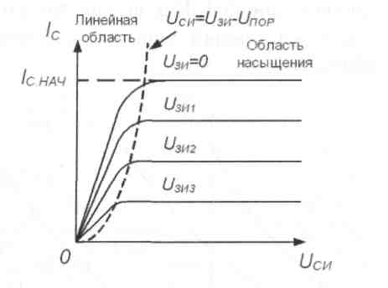
Рис. 5.5. Выходные характеристики полевого транзистора с управляющим р-п-переходом

В линейной области полевой транзистор используется как сопротивление, управляемое напряжением на затворе, а в области насыщения - как усилительный элемент.
Линейная область. В линейной области ток стока полевого транзистора определяется уравнением:

(5.1.)
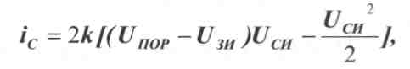

где к — постоянный коэффициент, зависящий от конструкции транзистора, Unop — пороговое напряжение (или напряжение отсечки), U_{3И} - напряжение между затвором и истоком, U_{СИ} - напряжение между стоком и истоком.
На начальном участке линейной области, учитывая малую величину напряжения на стоке (Uси ~ 0) можно воспользоваться упрощенным выражением:
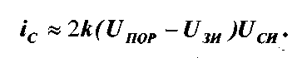
(5.2)

Выражение (5.2) позволяет определить сопротивление канала в линейной области:
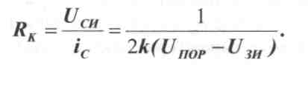
(5.3)

61
Из выражения (5.3) следует, что при Uзи ⁼ 0 сопротивление канала будет минимальным R_{K}._{min}=l/(2kU_{ПОР}). Если напряжение на затворе стремится к пороговому значению и_{3И}—>и_{ПОР}, то сопротивление канала возрастает до бесконечности: R_{K}->co. График зависимости сопротивления канала от управляющего напряжения на затворе приведен на рис. 5.6.

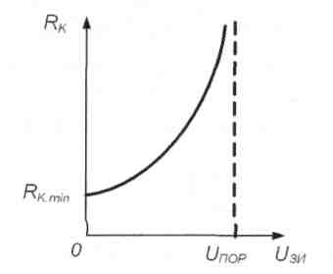
Рис. 5.6. Зависимость сопротивления канала полевого транзистора от напряжения на затворе

Основное применение полевых транзисторов в линейной области определяется их способностью изменять сопротивление при изменении напряжения на затворе. Это сопротивление для мощных полевых транзисторов с изолированным затвором достигает долей Ома (0,5...2,0 Ом), что позволяет использовать их в качестве замкнутого ключа с весьма малым собственным сопротивлением канала. С другой стороны, если напряжение на затворе сделать равным пороговому значению (или больше его), то сопротивление канала транзистора увеличивается, что соответствует разомкнутому ключу с весьма малой собственной проводимостью. Таким образом, полевой транзистор можно использовать как ключ, управляемый напряжением на затворе.
Область насыщения. В области насыщения ток стока полевого транзистора определяется уравнением:

(5.4)
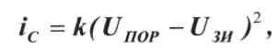

из которого следует его независимость от напряжения на стоке. Практически такая зависимость есть, но в большинстве случаев она слабо выражена. Из уравнения (5.4) можно найти начальный ток стока при условии, что и_{ЗИ}=0:
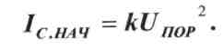
(5.5)
Из выражения (5.5) следует, что значение коэффициента к можно определить экспериментально, измерив начальный ток стока I_{НАЧ} и пороговое напряжение U_{ПОР} (или напряжение отсечки Uotc)-
Полевые транзисторы, в области насыщения используются в основ-

62
ном как усилительные приборы и их усилительные свойства определяются крутизной вольтамперной характеристики:

(5.6)
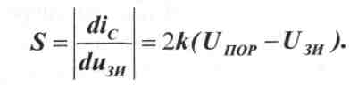

Из уравнения (5.6) следует, что максимальное значение крутизна имеет при и_{зи}=0. С увеличением напряжения на затворе крутизна уменьшается и при U_{3И}-Un становится равной нулю.
Используя максимальное значение крутизны S_{max}=2kU_{ПОР}, уравнение (5.6) можно записать в виде:

(5.7)
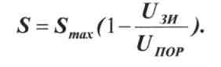

Усилительный каскад на полевом транзисторе. При построении усилителе на полевых транзисторах наибольшее распространение получила схема каскада с общим истоком. При этом в ней, как правиле применяются либо полевые транзисторы с управляющим p-n-переходом, либо МДП-транзисторы со встроенным каналом.
На рис. 5.7 приведена типовая схема каскада на полевом транзисторе с управляющим p-n-переходом и каналом n-типа.
В этой схеме с помощью источника смещения Е_{см} устанавливается требуемый режим работы каскада. Наиболее часто эта схема используется при построении входных каскадов усилителей. Объясняется это следующими преимуществами полевого транзистора перед биполярным:
- большее входное сопротивление полевого транзистора упрощает его согласование с высокоомным источником сигнала;/
- как правило, полевой транзистор имеет весьма малый коэффициент шума, что делает его более предпочтительным при усилении слабых сигналов;
- полевой транзистор имеет большую собственную температурную стабильность режима покоя.
Вместе с тем каскады на полевых транзисторах обычно обеспечивают меньший коэффициент усиления по напряжению, по сравнению с каскадами на биполярных транзисторах.
Как уже было отмечено, полевой транзистор с управляющим переходом может работать только с обеднением канала в режиме обеднения канала, т.е. полярности напряжений, приложенные к его стоку и затвору, должны быть противоположными. Поэтому для задания режима по постоянному току на практике широко используется введение в каскад последовательной отрицательной обратной связи (ООС) по току нагрузки. Схема такого каскада приведена на рис.5.8.

Рис.5.7. Типовая схема усили- Рис. 5.8. Задание режима покоя в усили
тельного каскада на полевом тельном каскаде на полевом транзисто-
транзисторе ре с управляющим р-п-переходом
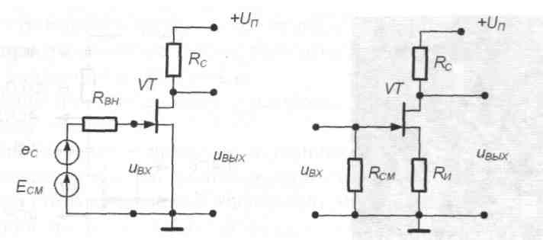
63
Ее особенность заключается в том, что параллельно входным выводам усилительного каскада подключен резистор Rcм- Этот резистор обеспечивает гальваническую связь затвора с общей шиной, что необходимо для замыкания цепи смещения, а также стабилизирует входное сопротивление каскада. Сопротивление резистора R_{CM} выбирается меньше собственного входного сопротивления транзистора (обычно R_{cM}<1MOm). Так как собственный входной ток полевого транзистора стремится к нулю, то падение напряжения на Rcм от протекания тока смещения также стремится к нулю и напряжение смещения практически равно падению напряжения на включенном в цепь истока резисторе Rи.
В рассматриваемой схеме резистор Rи выполняет двойную роль. Во-первых, он обеспечивает начальное смещение рабочей точки каскада и, во-вторых, вводит в него последовательную отрицательную обратную связь по току нагрузки, что приводит к уменьшению коэффициента усиления каскада и стабилизирует его рабочую точку.
3 ОПИСАНИЕ ЛАБОРАТОРНОГО СТЕНДА
В состав лабораторного стенда входят:
- базовый лабораторный стенд.
- лабораторный модуль Lab5A для исследования характеристик полевого транзистора типа КПЗОЗВ.
4. РАБОЧЕЕ ЗАДАНИЕ
Подготовьте шаблон отчета в редакторе MS Word.
Установите лабораторный модуль Lab5A на макетную плату лабораторной станции NI ELVIS. Внешний вид модуля показан на рис. 5.9.
При исследовании характеристик полевого транзистора используется схема, изображенная на рис.5.10.
Рис. 5.9. Внешний вид модуля LabSA Рис. 5.10. Принципиальная электри-
для исследования характеристик ческая схема для исследования ха-
полевого транзистора рактеристик полевого транзистора
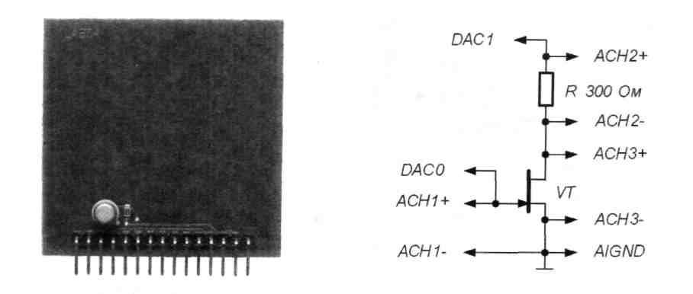
64
Загрузите и запустите программу Lab-5.vi.
После ознакомления с целью работы нажмите кнопку «Начать работу». На экране появится изображение ВП, необходимого для выполнения задания 1 (рис. 5.11).
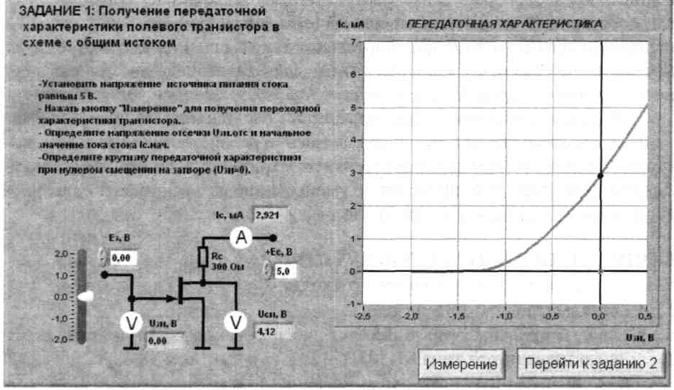
Рис. 5.11. Лицевая панель ВП при выполнении задания 1
Задание 1. Получение передаточной характеристики полевого транзистора в схеме с общим истоком
4.1.1. С помощью цифрового элемента управления, находящегося на передней панели ВП, установите значение напряжения питания стока Еc
65
равным 5 В. Нажмите на панели ВП кнопку «Измерение». На графическом индикаторе ВП появится график зависимости выходного тока 1_{С} транзистора от входного напряжения U_{зи}.
Скопируйте изображение, полученное на графическом индикаторе, на страницу отчета.
- Изменяя напряжение источника ЭДС затвора Е₃ с помощью ползункового регулятора, расположенного на панели ВП, установите значение тока стока 1_{С} примерно равным 0,01 мА. Запишите в отчет значение напряжения отсечки затвор-исток U_{3U}._{omc}.
- Изменяя напряжение источника ЭДС затвора Е₃ с помощью ползункового регулятора, расположенного на панели ВП, установите значение напряжения затвор-исток U_{зи} равным О В. Запишите в отчет начальное значение тока стока 1с.нач-
АЛЛ. Вычислите значение коэффициента к, учитывающего конструктивные и технологические параметры транзистора, по формуле
К=I.нач/(Uзи.отс)^2•
- Изменяя напряжение источника ЭДС затвора Е₃ с помощью ползункового регулятора, расположенного на панели ВП, установите значение напряжения затвор-исток U_{ЗИ} сначала равным и_{ЗИ.1} = -0,1 В, а затем равным U_{ЗИ}.2 ⁼ +0,1 В. Запишите в отчет значения тока стока I_{c.1} и 1_{С.2} для этих точек передаточной характеристики.
Рис. 5.12. Лицевая панель ВП при выполнении задания 2
- Вычислите и запишите в отчет значение крутизны передаточной характеристики полевого транзистора в окрестности точки U_{ЗИ}=0 по формуле S=(I_{C2} - Ic.1)/( U_{ЗИ2} - U_{ЗИ1/}).
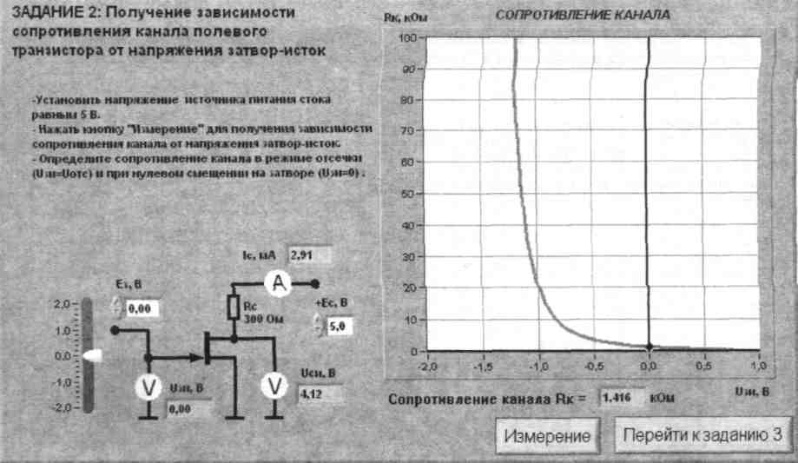
66
4.1.7. Нажмите на передней панели ВП кнопку «Перейти к заданию 2», на экране появится лицевая панель ВП, необходимая для выполнения задания 2 (рис.5.12).
Задание 2. Получение зависимости сопротивления канала полевого транзистора от напряжения затвор-исток
4.2.1. С помощью цифрового элемента управления, находящегося на
передней панели ВП, установите значение напряжения питания стока Е_{с},
равным 5 В. Нажмите на панели ВП кнопку «Измерение». На графическом
индикаторе ВП появится график зависимости сопротивления канала Rk
полевого транзистора от напряжения затвор-исток U_{ЗИ}-
Скопируйте изображение зависимости сопротивления канала полевого транзистора от напряжения затвор-исток в отчет.
- Изменяя напряжение источника ЭДС затвора Е₃ с помощью ползункового регулятора, расположенного на панели ВП, установите значение тока стока 1_{С} примерно равным 0,01 мА. Запишите в отчет значение сопротивления Rк.макс > соответствующее напряжению U_{3И.omc} (закрытое состояние транзистора).
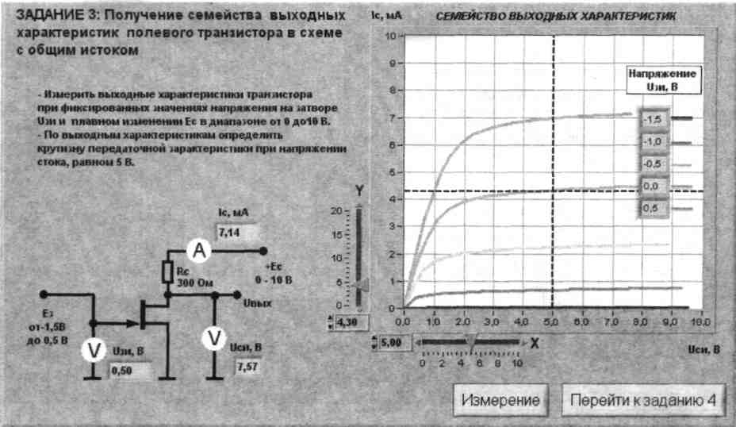
Рис. 5.13. Лицевая панель ВП при выполнении задания 3
- Изменяя напряжение источника ЭДС затвора Е₃ с помощью ползункового регулятора, расположенного на панели ВП, установите значение напряжения затвор-исток равным О В. Запишите в отчет значение сопротивления Rk.миh, соответствующее напряжению U_{3И}=0 (открытое состояние транзистора).
- Нажмите на передней панели ВП кнопку «Перейти к заданию 3», на экране появится лицевая панель ВП, необходимая для выполнения задания 3 (рис. 5.13).
67
Задание 3. Получение семейства выходных характеристик полевого транзистора в схеме с общим истоком
- Нажмите на панели ВП кнопку «Измерение». На графическом индикаторе ВП появятся графики зависимостей тока стока 1_{С} от напряжения сток-исток UcИ, полученные при плавном изменении напряжения на стоке транзистора от 0 до 10 В и фиксированных значениях напряжения источника ЭДС затвора U_{ЗИ} = -1,5 В; -1,0 В; -0,5 В; 0 В; +0,5 В. Установившиеся при этом значения напряжения Uзи отображаются на поле графика.
- Скопируйте изображение выходных характеристик транзистора в отчет. Средствами MS Word для каждой кривой отметьте соответствующие значения напряжения затвор-исток.
- При фиксированном напряжении сток-исток, равном U_{Си} ⁼5 В, определите ток стока 1_{С}, соответствующий значениям напряжения на затворе, при которых снимались выходные характеристики.
Для этого с помощью расположенного на панели ВП ползункового регулятора «X» установите вертикальную визирную линию напротив деления «5 В» горизонтальной оси графика выходных характеристик. Затем с помощью горизонтальной визирной линии, перемещаемой ползунковым регулятором «Y», получите значения тока стока в точках пересечения выходных характеристик с вертикальным визиром. Полученные результаты запишите в отчет.
4.3.4. Определите крутизну передаточной характеристики транзи
стора S при изменении напряжения затвор-исток в диапазоне от -1,0 В
до 0 В по формуле S =d1c /d Uзи- Полученное значение запишите в отчет.
- Выберите сопротивление в цепи стока равным Rc=300 Ом, а величину напряжения источника ЭДС стока Ec=5 В, и средствами MS Word постройте в отчете на графике выходных характеристик транзистора линию нагрузки по двум точкам: точка Е_{с} = 5 В на оси абсцисс и точка 1_{С} — Ec//Rc на оси ординат.
- Оцените границы активного режима транзисторного каскада,
которые определяются координатами (1с.макс,Uси.мин и 1с.мин,Uси.макс) точек пересечения линии нагрузки с выходными характеристиками, полученными, соответственно, при значениях напряжения затвор-исток -1,0 В и +0,5 В. Полученные значения запишите в отчет.
4.3.7. Вычислите ток стока Ic = 1с.макс- 1с.мин для средней точки ак
тивного режима, и определите по передаточной характеристике соответст-
вующее значение напряжения затвор-исток Uзи •
4.3.8. Нажмите на передней панели ВП кнопку «Перейти к зада
нию 4», на экране появится лицевая панель ВП, необходимая для выпол
нения задания 4 (рис. 5.14).

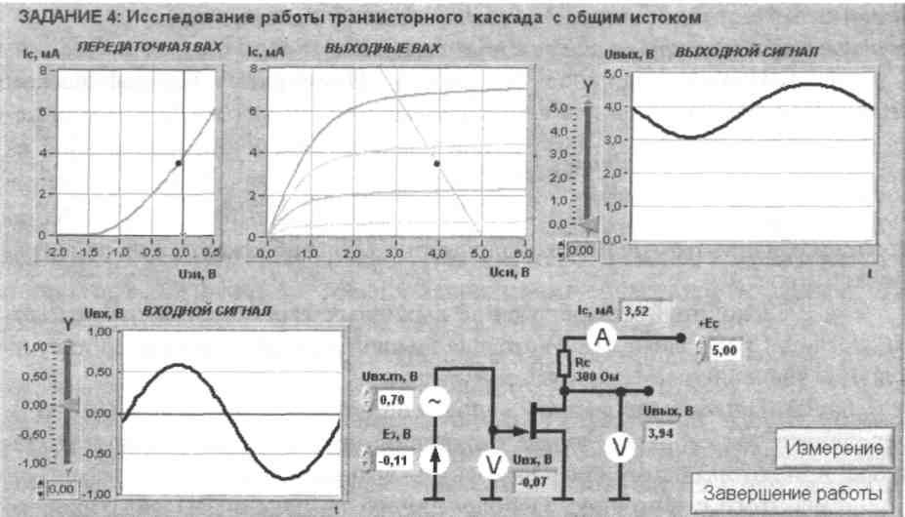
68
Рис. 5.14. Лицевая панель ВП при выполнении задания 4
Задание 4. Исследование работы транзисторного каскада с общим истоком
4.4.1. Установите с помощью органов управления ВП амплитуду на
пряжения источника входного гармонического напряжения и_{вх}._{т} -0, и ве
личину напряжения источника ЭДС стока Е_{с}⁼ 5 В. Нажмите кнопку «Из
мерение».
На графике выходных характеристик транзистора появится изображение линии нагрузки. Сравните его с изображением, полученным при выполнении п.4.3.5.
4.4.2. Установите напряжение источника ЭДС затвора Е₃, равное
значению Uзи , полученному в п.4.3.7. Измерьте и запишите в табл. 5.1 па
раметры статического режима транзисторного усилителя с общим исто
ком.
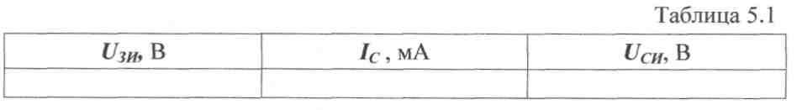
- Плавно увеличивая амплитуду входного сигнала и_{вх}._{т}, получите на графическом индикаторе ВП максимальный неискаженный выходной сигнал. Скопируйте изображение выходного сигнала в отчет. Сопоставьте осциллограммы и сделайте вывод о соотношении фаз входного и выходного сигналов транзисторного каскада с общим истоком.
- С помощью ВП измерьте значения амплитуд входного U_{BХ} ^{и} выходного и_{вых} сигналов. Для этого, используя визирные линии графиче-
69
ских индикаторов, определите по осциллограммам входного и выходного сигналов максимальные и минимальные мгновенные значения указанных напряжений. При отсчете значений напряжения используйте цифровые индикаторы, совмещенные с ползунковыми регуляторами ВП. Для определения амплитуды сигналов используйте формулу U_{т}=(U_{тах}-Umin)/2. Полученные результаты запишите в отчет.
- Используя полученные значения амплитуды входного и выходного сигналов, определите коэффициент усиления транзисторного каскада по формуле Ky=U_{вых.т}/U_{ex}._{m}. Результат запишите в отчет.
- Вычислите коэффициент усиления транзисторного каскада по формуле Ky=S*R_{c}-, где S - значение крутизны, полученное в п.4.3.4. Результат запишите в отчет. Сравните измеренное (п.4.4.5) и рассчитанное значения коэффициента усиления. Объясните полученный результат.
- Исследуйте, как влияет положение рабочей точки на работу транзисторного каскада с общим истоком. Для этого, регулируя напряжение источника ЭДС затвора Е₃, измените значение напряжения затвор-исток примерно на 30% от величины U_{3И} , полученной в разделе 4.3.7, сначала в сторону увеличения, а затем в сторону уменьшения. Пронаблюдайте характер искажения выходного сигнала. Скопируйте в отчет изображение, полученное на графическом индикаторе ВП в обоих случаях. Объясните причину наблюдаемых искажений выходного сигнала.
- Выключите ВП, для чего нажмите на панели ВП кнопку «Завершение работы».
•■ 5. КОНТРОЛЬНЫЕ ВОПРОСЫ
- Какие транзисторы называются полевыми или униполярными? Объясните происхождение таких названий.
- Как устроен полевой транзистор с изолированным затвором? Почему его называют МОП-транзистором?
- Как устроен полевой транзистор с управляющим р-n-переходом?
- Чем отличается принцип действия полевых транзисторов с р-n-переходом и с изолированным затвором?
- Чем отличаются МОП-транзисторы со встроенным и индуцированным каналом.
- Как выглядят передаточные характеристики полевых транзисторов известных Вам типов?
- Имеются ли существенные различия в выходных характеристиках полевых транзисторов разного типа?
- Какие характерные области выделяют на выходных ВАХ полевого транзистора?
- Каковы особенности применения полевых транзисторов в зависимости от положения его рабочей точки на выходных характеристиках?
70
- Какие схемы включения полевых транзисторов Вам известны? Приведите их основные характеристики?
- Какими преимуществами обладают полевые транзисторы по сравнению с биполярными?
- Насколько точно определены в работе параметры полевого транзистора? От чего может зависеть качество полученных результатов?
ЛАБОРАТОРНАЯ РАБОТА № 6
ИССЛЕДОВАНИЕ СХЕМ НА ОСНОВЕ ОПЕРАЦИОННОГО
УСИЛИТЕЛЯ
1. ЦЕЛЬ РАБОТЫ
Целью работы является:
- ознакомление с характеристиками операционного усилителя;
- ознакомление с принципами построения схем преобразования аналоговых сигналов на основе операционного усилителя;
- исследование инвертирующего и неинвертирующего усилителей на основе операционного усилителя;
- исследование схем интегрирования и дифференцирования аналоговых сигналов.
2. СВЕДЕНИЯ, НЕОБХОДИМЫЕ ДЛЯ ВЫПОЛНЕНИЯ РАБОТЫ
Перед началом выполнения работы полезно ознакомиться со следующими вопросами:
- устройство и основные характеристики операционного усилителя [1, с. 83-90],
- способы построения усилителей на основе операционного усилителя [1, с. 91-92].
- способы построения преобразователей аналоговых сигналов на основе операционного усилителя [1, с. 224-235].
Одной из разновидностей полупроводниковых приборов являются полупроводниковые интегральные микросхемы - монолитные функциональные приборы, все элементы которых изготавливаются в едином технологическом цикле. Интегральные микросхемы предназначены для выполнения различных операций, как с аналоговыми, так и с цифровыми электрическими сигналами. Среди интегральных микросхем, предназначенных для обработки аналоговых электрических сигналов, важнейшее место занимает операционный усилитель (ОУ) - полупроводниковый прибор, предназначенный для усиления напряжения и обеспечивающий выполнение различных операций по преобразованию аналоговых электрических сигналов: усиление, сложение, вычитание, интегрирование, дифференцирование и т.д. Возможность выполнения этих операций ОУ опреде-
71
ляется наличием цепей положительной и/или отрицательной обратной связи, в состав которых могут входить сопротивления, емкости, индуктивности, диоды, стабилитроны, транзисторы и некоторые другие электронные элементы.
Типовой ОУ представляет собой дифференциальный усилитель с очень высоким коэффициентом усиления. На рис.6.1. показано условное обозначение ОУ на принципиальных схемах.
Поскольку ОУ используются как преобразователи сигналов к их характеристикам предъявляются определенные требования. В основном эти требования сводятся к тому, чтобы характеристики, наилучшим образом соответствовали характеристикам идеального ОУ. Идеальный операционный усилитель обладает следующими свойствами:
- коэффициент передачи ОУ без обратной связи равен бесконечности;
- входной ток равен нулю;
- напряжение смещения и ток смещения нуля на выходе ОУ равны нулю;
- входное сопротивление ОУ равно бесконечности;
- выходное сопротивление ОУ равно нулю.

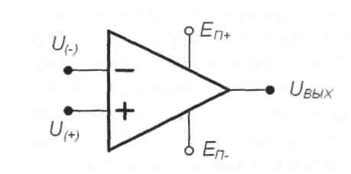
Рис.6.1. Условное обозначение ОУ: (—) — инвертирующий вход ОУ; (+) - неинвертирующий вход ОУ; U(-) — напряжение на инвертирующем входе; U(+) — напряжение на неинвертирую-щем входе; Uъых~ выходное напряжение ОУ; Еп+ - положительное напряжение питания ОУ; Е_{П}_ - отрицательное напряжение питания;

Модель идеального ОУ может успешно применяться для вывода математических соотношений, описывающих работу реальных ОУ в различных режимах.
Выходное напряжение ОУ определяется выражением:

(6.1)

где А - коэффициент передачи усилителя, не охваченного обратной связью; U. - напряжение на инвертиртирующем входе; U+ - напряжение на не-инвертиртирующем входе.
Знак минус перед коэффициентом передачи (А) показывает, что вы-

ходное напряжение отрицательно. Коэффициент передачи (А) можно определить как отношение величины выходного напряжения (U_{Вых}) к разности значений входных напряжений dU. Коэффициент передачи реальных ОУ на постоянном токе колеблется в пределах от 10000 до 2000000.
Большинство ОУ имеют биполярный выход. Это означает, что выходной сигнал может иметь как положительную, так и отрицательную полярность. Поэтому для нормальной работы ОУ требуются два источника питания.
Выходное напряжение никогда не может превысить напряжение питания (Un-<U_{BЫХ}<Un+)- Как правило, максимальное выходное напряжение ОУ на доли вольта меньше напряжения питания. Это ограничение известно как напряжение ограничения (положительное и_{огр}+ и отрицательное
и_{огр-}).
Схемы с ОУ, охваченные обратной связью
При высоком значении коэффициента передачи достаточно трудно управлять усилителем и удерживать его от насыщения. С помощью определенных внешних цепей часть выходного сигнала можно направить обратно на вход, т.е. организовать обратную связь. Применяя отрицательную обратную связь, когда сигнал с выхода усилителя приходит на вход в противофазе с входным сигналом, можно сделать усилитель более стабильным. Эта конфигурация называется усилителем, охваченным обратной связью (или, что тоже, с замкнутой цепью обратной связи). Применение цепи обратной связи приводит к снижению коэффициента передачи по сравнению с усилителем, не охваченным обратной связью (А), однако схема становится стабильной. Обычно схемы включения ОУ с замкнутой цепью обратной связи имеют коэффициент передачи от 10 до 1000, т.е. меньше, чем коэффициент передачи ОУ, не охваченного обратной связью, более чем в тысячу раз. Если обратная связь положительна, усилитель переходит в режим генерирования колебаний, т.е. становится автогенератором.
Инвертирующий усилитель
Схема включения ОУ, показанная на рис.6.2, применяется на практике чаще всего. Цепь обратной связи в этом случае представляет собой единственный резистор R_{0С}, который служит для передачи части выходного сигнала обратно на вход. Тот факт, что резистор соединен с инвертирующим входом, указывает на отрицательный характер обратной связи. Входное напряжение (U1) вызывает протекание входного тока i1 через резистор R1. Обратите внимание на то, что входное напряжение ОУ (dU) имеет дифференциальный характер, т.к. фактически это разность напряжений на неинвертирующем (+) и инвертирующем (-) входах усилителя. Положительный вход ОУ чаще всего заземляют.
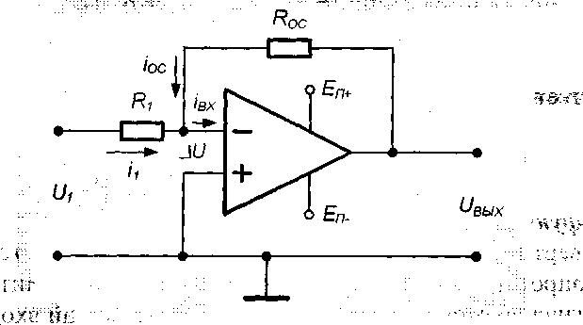
-Рис. 6.2. Принципиальная схема инвертирующего усилителя на ОУ
Применяя правила Кирхгофа, для схемы рис.6.2 можно составить следующие уравнения:
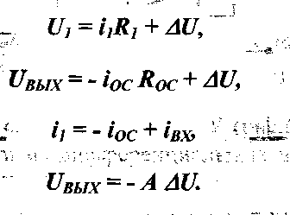
(6.2) (6.3) (6.4) (6.5)
Решая эти уравнения совместно, можно получить следующее выражение:

(6.6)
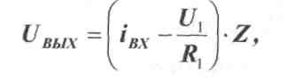

Сопротивления входного резистора и резистора цепи обратной связи обычно большие (десятки кОм), а коэффициент передачи ОУ очень высокий (А > 100000), таким образом, полное сопротивление цепи обратной связи с высокой точностью можно считать равным Z = R_{oc}. Кроме того, величина dU обычно очень мала (несколько мкВ) и если значение входного сопротивления ОУ (Z_{Bx}) высокое (обычно около 10 МОм), то тогда входной ток (i_{BX} ⁼ dU/ Z_{BX}) чрезвычайно мал и им можно пренебречь. С учетом сказанного выходное напряжение будет равно:
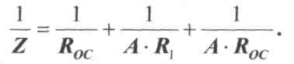
где Z - полное сопротивление цепи обратной связи:

где К - коэффициент передачи усилителя, охваченного обратной связью; K = Roc/Ri

74
Знак минус в выражении (6.7) означает, что выходной сигнал имеет полярность противоположную входному сигналу, т.е. инвертирован относительно него, поэтому такой усилитель называют инвертирующим усилителем. Следует обратить внимание, что коэффициент передачи ОУ, охваченного обратной связью, можно регулировать посредством выбора сопротивлений двух резисторов, R1 и R_{0C}-
Не инвертирующий усилитель
Неинвертирующий усилитель можно получить путем заземления входного сопротивления R1 в схеме инвертирующего усилителя. При этом входной сигнал должен подаваться на неинвертирующий вход (рис.6.3).

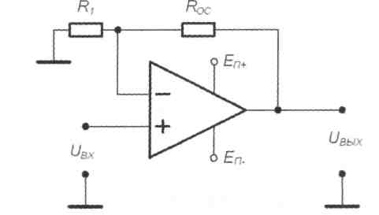
Рис.6.3. Принципиальная схема неинвертирующего усилителя па ОУ

Напряжение обратной связи снимается с делителя напряжения, который образован резистором обратной связи Roc и резистором входного контура R1. Это напряжение U₍₋₎ равно:

(6.8)
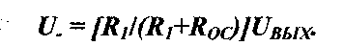

Для идеального ОУ входное дифференциальное напряжение dU равно нулю, следовательно U_{BX} = U- и выражение (6.8) можно представить в виде:

(6.9)
Этим уравнением определяется назначение усилителя - усиливать, не изменяя знака входного сигнала. Коэффициент усиления с контуром обратной связи равен К = (1+R_{0C}/R1). Можно показать, что входной импеданс такой схемы Z_{BX} очень большой и выражается формулой:

(6.10)
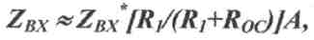

где Z_{BX} - входной импеданс реального ОУ (порядка 10 МОм).
Также легко показать, что выходной импеданс схемы Z_{BЫХ} стремится к нулю, если коэффициент усиления ОУ с разорванной петлей ОС становится очень большим. Таким образом, операционный усилитель, используемый в неинвертирующей схеме, может являться буфером между схема-

75
ми на входе и выходе.
Особым является случай, когда R_{0С} ⁼ 0, а резистор R1 во входной цепи отсутствует (рис.6.4). При этом U_{BЫx} = U_{BX}, Z_{BX}=Z*-A, Z_{BbIX} = Z_{Bblx}/A , где Z_{BbIX} - выходной импеданс реального ОУ. Такая схема называется повторителем напряжения, т.к. коэффициент усиления по напряжению для нее равен 1. Эта схема используется для преобразования импеданса и может иметь большой коэффициент усиления по мощности.

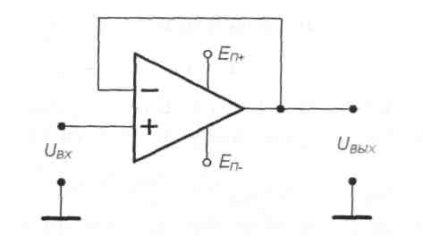
Рис.6.4. Принципиальная схема повторителя напряжения на ОУ

Дифференциальный усилитель
Дифференциальная схема на основе ОУ (рис.6.5) обеспечивает усиление сигналов на каждом из дифференциальных входов в Roc/R1 раз. В результате выходное напряжение оказывается равным разности напряжений между двумя входными сигналами, умноженной на коэффициент передачи:
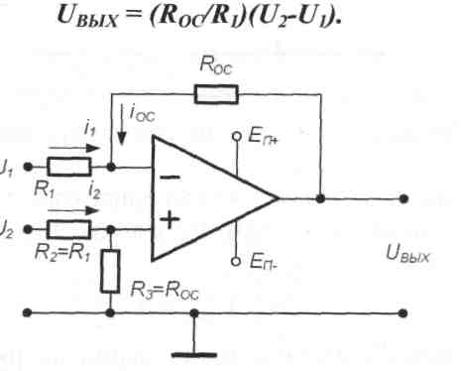
(6.11)
Рис. 6.5. Принципиальная схема дифференциального усилителя на ОУ
Выведем уравнение (6.11). Используя предположение об идеальности ОУ, можно записать следующее выражение для напряжения на неин-вертирующем входе:

(6.12) (6.13) (6.14) (6.15)
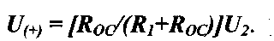
16
Из уравнения входного контура 1 имеем:
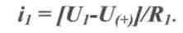
Для выходного контура:
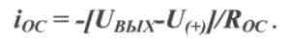
Уравнение для суммирующей точки:

Подставляя выражения (6.13) и (6.14) в уравнение (6.15) и исключая и₍₊₎, после преобразования получим уравнение (6.11).
Суммирующая схема
Суммирующая схема на основе ОУ это модификация инвертирующей схемы для двух или более входных сигналов. Каждое входное напряжение Ui, подается на инвертирующий вход через соответствующий резистор Ri (рис.6.6).

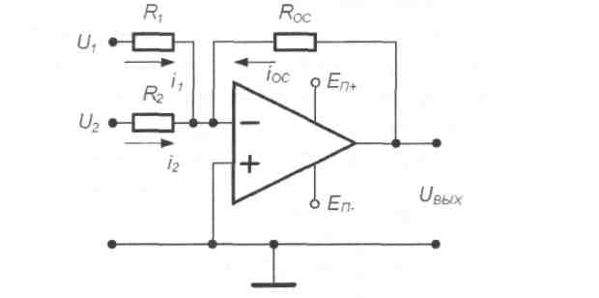
Рис.6.6. Принципиальная схема сумматора на основе ОУ

В соответствии со вторым законом Кирхгофа сумма всех токов, текущих через узел, равна нулю, поэтому в точке U(-) уравнение токов для узла имеет вид:


Для идеального ОУ входной ток и ток смещения равны нулю. Запишем выражения для токов:

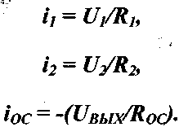
(6.17) (6.18) (6.19)
Подставляя полученные выражения в (6.16) получим:

77


(6.20) вид:
(6.21)
Если R1 = R2= R, то уравнение для схемы сумматора имеет вид:


Интегрирующая схема
Схема интегратора на основе ОУ получается путем замены в инвертирующей схеме резистора обратной связи на конденсатор (рис.6.7).

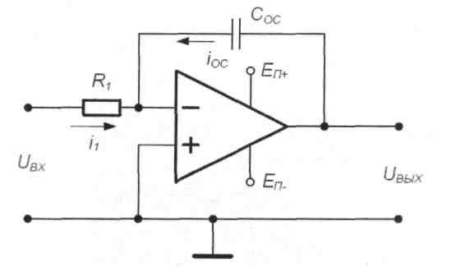
Рис.6.7. Принципиальная схема интегратора на основе ОУ
Известно, что заряд на конденсаторе Q и ток через него i_{c} определяются выражениями:
(6.22)
(6.23) рис.6.7,
(6.24)
(6.25) (6.26)
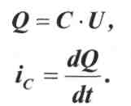
С учетом этих соотношений для схемы, изображенной на рис.6.7, получим:
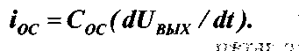
Для идеального ОУ i_{0С} ⁼ U_{BХ}/R1 и i1 = ioc, отсюда:
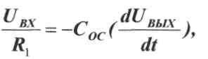
или в интегральной форме:
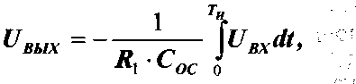
где Т_{И} - время интегрирования.
Таким образом, значение напряжения на выходе интегратора пропорционально интегралу от входного напряжения, а масштабный коэффициент равен 1/R1Coc и имеет размерность сек"¹.

вид:
78 Если входное напряжение постоянно, то выражение (6.26) принимает

(6.27)
Уравнение (6.27) описывает линию с наклоном -(U_{BX}/RC). При U_{BX} --1 B, С=1 мкФ, R = 1 МОм наклон равен 1 В/сек. Выходное напряжение будет нарастать линейно с указанной скоростью до тех пор, пока ОУ не перейдет в режим насыщения.
Дифференцирующая схема
Дифференцирующая схема на основе ОУ напоминает интегратор, у которого изменены места подключения резистора и конденсатора (рис.6.8). Для идеального ОУ легко получить передаточную функцию дифференцирующего устройства.

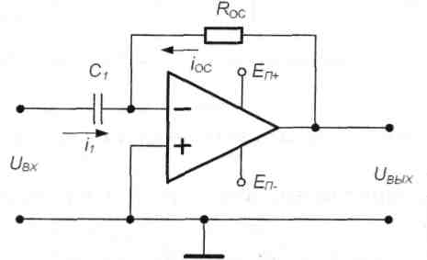
Рис. 6.8. Принципиальная схема дифференцирующего устройства на основе ОУ

Если на вход схемы подано напряжение U_{BХ}, оно практически полностью приложено к конденсатору, т.к. схема ОУ устроена таким образом, что потенциалы прямого и инвертирующего входов дифференциального усилителя совпадают. В результате через конденсатор протекает ток, равный:

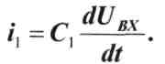
(6.28)
ной ток яг через
(6.29) против-
(6.30)
Так как входное сопротивление ОУ достаточно велико и входной ток ОУ можно считать равным нулю, весь ток конденсатора протекает через резистор R ос:.
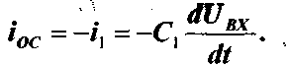
Выходной сигнал определяется падением напряжения на сопротивлении обратной связи R_{ОС}
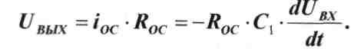

79
Таким образом, выходное напряжение пропорционально скорости изменения входного сигнала.
3 ОПИСАНИЕ ЛАБОРАТОРНОГО СТЕНДА
В состав лабораторного стенда входят:
- базовый лабораторный стенд.
- лабораторный модуль Lab6A для исследования схем на основе операционного усилителя.
4. РАБОЧЕЕ ЗАДАНИЕ
Подготовьте шаблон отчета в редакторе MS Word. Установите лабораторный модуль Lab6A на макетную плату лабораторной станции NI ELVIS. Внешний вид модуля показан на рис. 6.9.
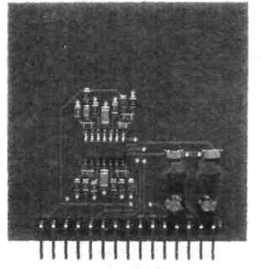
Рис. 6.9. Внешний вид модуля Lab6А для исследования схем на основе операционного усилителя
Загрузите и запустите программу Lab-6A.vi.
После ознакомления с целью работы нажмите кнопку «Начать работу». На экране появится изображение передней панели ВП, используемого для выполнения задания 1 (рис. 6.10).
Задание 1. Получение передаточной характеристики инвертирующего усилителя
Для исследования характеристик инвертирующего усилителя используется схема, изображенная на рис.6.11.
Примечание: Во всех схемах на основе операционного усилителя использованы стабилизаторы напряжения DAI L78L09 (выходное напряжение +9В) и DA3 L79L09 (выходное напряжение -9В) для снижения напряжения питания ОУ с ±15В до ±9В. Это необходимо для согласования диапазона изменения выходного сигнала ОУ с пределами измерения (±10В) канала АЦП на DAQ-плате.

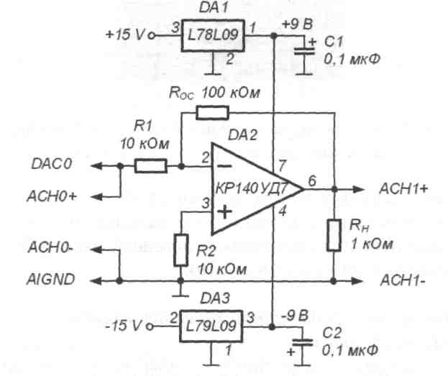
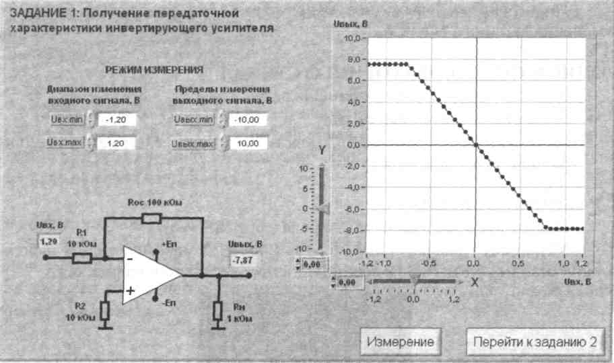
80
Рис. 6.10. Лицевая панель ВП при выполнении задания 1
Рис. 6.11. Принципиальная электрическая схема для исследования характеристик инвертирующего усилителя
4.1.1. С помощью элементов управления ВП установите диапазон изменения входного сигнала (рекомендуемые значения U_{ex},_{min}=-1,2 В, U_{ex}._{max}=1,2 В) и пределы изменения выходного сигнала (рекомендуемые значения и_{вых.min}=-10 В, U_{eыx}._{max}=10 В). Нажмите кнопку «Измерение». На графическом индикаторе ВП появится изображение передаточной характе-
81
ристики инвертирующего усилителя.
Скопируйте полученный график на страницу отчета.
- Определите по передаточной характеристике положительное и_{огр}+ и отрицательное и_{огр}. напряжения ограничения сигнала на выходе схемы, используя для этого горизонтальную визирную линию, перемещаемую с помощью ползункового регулятора ВП. Результат запишите в отчет.
- Определите коэффициент усиления инвертирующего усилителя. Для этого на передаточной характеристике с помощью упомянутых визирных линий определите координаты двух произвольных точек на наклонном участке характеристики и произведите вычисления по формуле: Кус= (U_{вых2}-U_{вых1})/( U_{ex2}-U_{ex1}). Результат запишите в отчет.
- Нажмите на передней панели ВП кнопку «Перейти к заданию 2», на экране появится лицевая панель ВП, необходимая для выполнения задания 2 (рис.6.12).
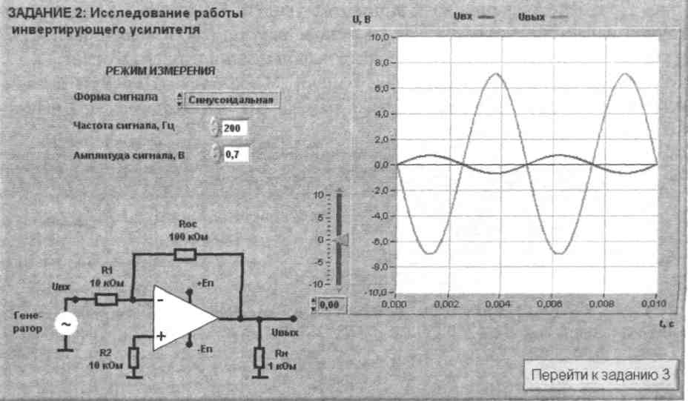
Рис. 6.12. Лицевая панель ВП при выполнении задания 2
Задание 2. Исследование работы инвертирующего усилителя.
- С помощью элементов управления ВП установите следующий режим измерения: форма сигнала - синусоидальная, частота сигнала - 200 Гц. Амплитуда входного сигнала выбирается такой величины, при которой выходной сигнал, наблюдаемый на графическом индикаторе ВП, не имеет искажений и удобен для наблюдения и измерений. Скопируйте полученное изображение выходного сигнала в буфер обмена и затем вставьте на страницу отчета.
- Используя изображение входного и выходного сигналов на графических индикаторах ВП, определите с помощью горизонтальной ви-
82
зирной линии ВП амплитуды входного U_{BX}._{m} и выходного и_{ВАХ.m} сигналов С помощью полученных данных вычислите коэффициент усиления инвер тирующего усилителя по формуле: К= U_{BЫХ.m} /Uex.m
Примечание: Для определения амплитуды сигнала необходимо измерить его максимальное и_{тах} и минимальное u_{min} мгновенные значения и произвести вычисление по формуле:
Uт ( U_{таx}-U min)/2.
Используя изображения на графических индикаторах ВП, сравнит» фазы сигналов на входе и выходе инвертирующего усилителя. Сделайте вывод о характере изменения фазы сигнала инвертирующим усилителем и запишите его в отчет.
4.2.3. Рассчитайте коэффициент усиления инвертирующего усилите
ля. Для расчетов воспользуйтесь соотношением К= Roc/ R1- Результата
запишите в отчет.
Сравните значения коэффициентов усиления, полученные по переда точной характеристике (п.4.1.3), на основе результатов измерений (п.4.2.2 и расчетным путем (п.4.2.3). Сделайте вывод и запишите его в отчет.
4.2.4. Нажмите на передней панели ВП кнопку «Перейти к зада-
нию 3», на экране появится лицевая панель ВП, необходимая для выпол
нения задания 3 (рис.6.13).
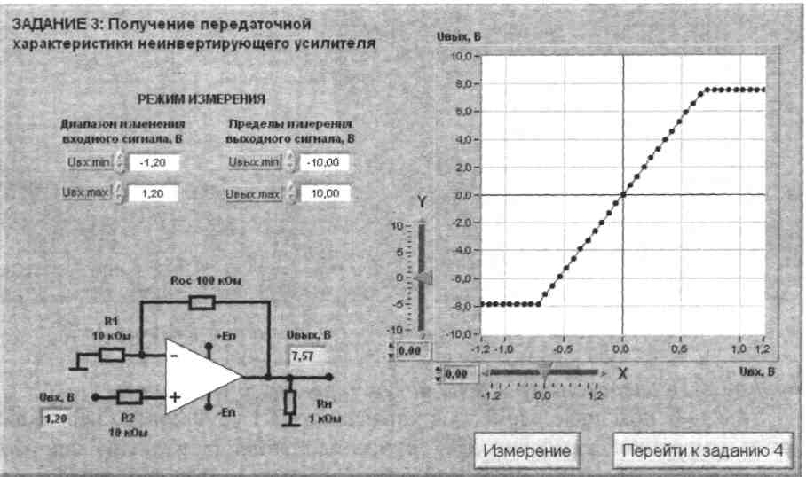
Рис. 6.13. Лицевая панель ВП при выполнении задания 3
Задание 3. Получение передаточной характеристики неинвертирующего усилителя
Для исследования характеристик неинвертирующего усилителя используется схема, изображенная на рис. 6.14.
83
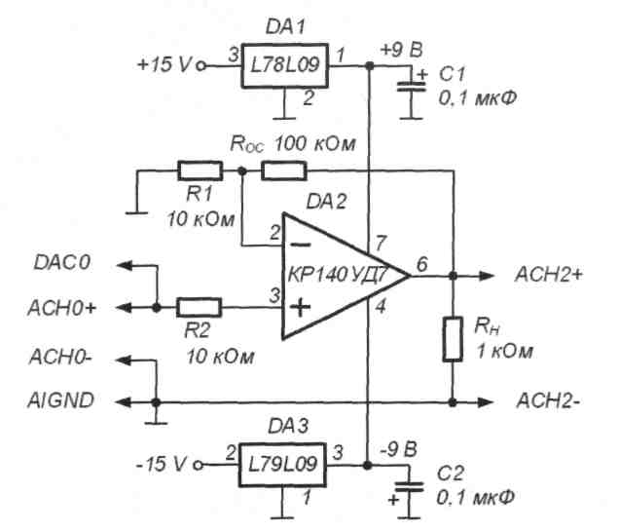
Рис. 6.14. Принципиальная электрическая схема для исследования характеристик неинвертирующего усилителя
4.3.1. С помощью элементов управления ВП установите диапазон
изменения входного сигнала (рекомендуемые значения составляют при
мерно U_{ex.min}=-1,2B, U_{ex.max}=l,2B) и пределы изменения выходного сигнала
(рекомендуемые значения составляют примерно U_{вых.min}=-10 В, Uвых.max=10
В). Нажмите на панели ВП кнопку «Измерение». На графическом индика
торе ВП появится изображение передаточной характеристики неинверти
рующего усилителя.
Скопируйте полученную характеристику на страницу отчета.
4.3.2. Определите по передаточной характеристике положительное
U_{огр}+ и отрицательное U_{огр}. напряжения ограничения сигнала на выходе
схемы, используя для этого горизонтальную визирную линию, перемещае
мую с помощью ползункового регулятора ВП. Результат запишите в отчет.
Определите коэффициент усиления схемы по методике, описанной в п.4.1.3. Полученный результат запишите в отчет.
4.3.3. Нажмите на передней панели ВП кнопку «Перейти к зада
нию 4», на экране появится лицевая панель ВП, необходимая для выпол
нения задания 4 (рис.6.15).
Задание 4. Исследование работы неинвертирующего усилителя
4.4.1. С помощью элементов управления ВП установите следующий режим измерения: форма сигнала - синусоидальная, частота сигнала - 200 Гц. Амплитуда входного сигнала выбирается такой величины, при которой выходной сигнал, наблюдаемый на графическом индикаторе ВП, не имеет
84
искажений и удобен для наблюдения и измерений. Скопируйте полученное изображение выходного сигнала в буфер обмена и затем вставьте на страницу отчета.
Используя изображения на графических индикаторах ВП, сравните фазы сигналов на входе и выходе неинвертирующего усилителя. Сделайте вывод о характере изменения фазы сигнала неинвертирующим усилителем и запишите его в отчет.
- Рассчитайте коэффициент усиления неинвертирующего усилителя. Для расчетов воспользуйтесь соотношением К= R_{0C} / R1- Результат запишите в отчет.
- По осциллограмме с помощью горизонтальной визирной линии ВП определите амплитуды входного U_{Bx.m} и выходного Uвыхт сигналов. Вычислите коэффициент усиления неинвертирующего усилителя по формуле: К= U_{BbIX.m}./ U_{BXm}. Результат запишите в отчет.
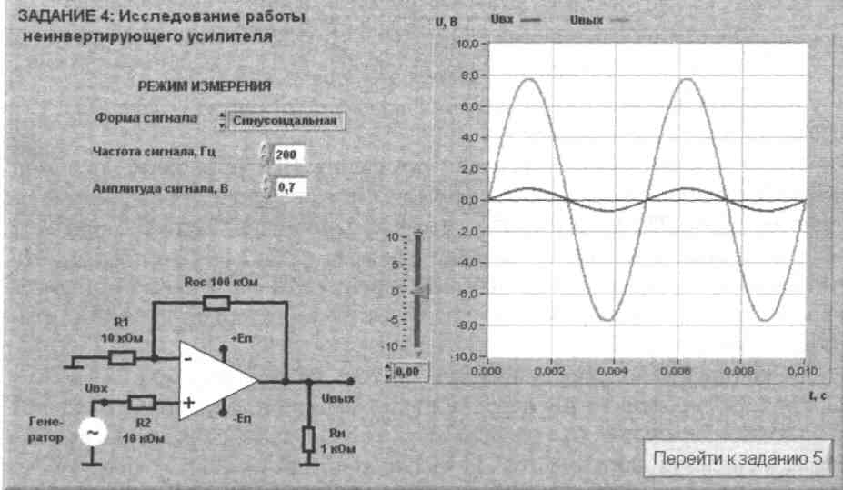
Рис. 6.15. Лицевая панель ВП при выполнении задания 4
Сравните значения коэффициентов усиления, полученные по передаточной характеристике (п.4.3.2), на основе результатов измерений (п.4.4.3) и параметров элементов схемы (п.4.4.2). Сделайте вывод и запишите его в отчет.
4.4.4. Нажмите на передней панели ВП кнопку «Перейти к заданию 5», на экране появится лицевая панель ВП, необходимая для выполнения задания 5 (рис.6.16).
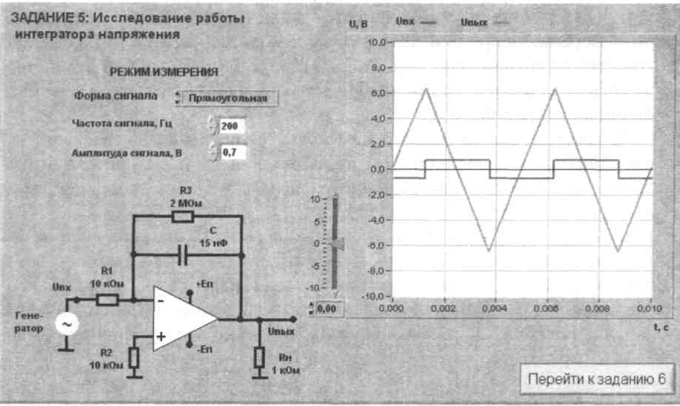
Рис. 6.16. Лицевая панель ВП при выполнении задания 5
Задание 5. Исследование работы интегратора напряжения
Для исследования работы интегратора напряжения соберите электрическую схему, изображенную на рис. 6.17.
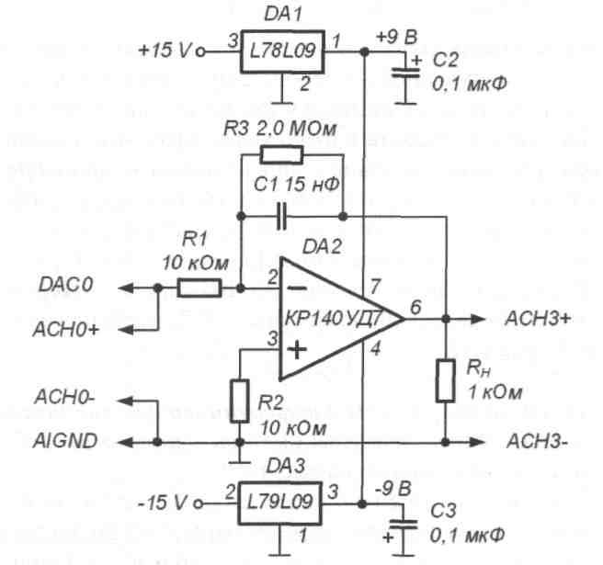
Рис. 6.17. Принципиальная электрическая схема дпя исследования. работы интегратора напряжения
4.5.1. С помощью элементов управления ВП установите следующий
режим измерения: форма сигнала - прямоугольная, частота сигнала - 200
Гц. Амплитуда сигнала на входе интегратора выбирается такой величины,
чтобы сигнал на выходе не имел видимых искажений и был удобен для на
блюдения и измерений.
На графическом индикаторе ВП появится выходной сигнал (результат интегрирования), имеющий форму, близкую к треугольной. Скопируйте полученное изображение выходного сигнала в буфер обмена и затем вставьте на страницу отчета.
4.5.2. Используя изображение выходного сигнала, полученное на
графическом индикаторе ВП, определите и запишите в отчет скорость его
изменения. Для этого с помощью горизонтальной визирной линии измерь
те максимальное (и_{тах})и минимальное (u_{min}) мгновенные значения сигнала
и вычислить отношение размаха сигнала {u_{max}-u_{min}) к полупериоду его из
менения Т/2:
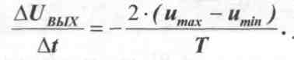
Рассчитайте и запишите в отчет скорость изменения выходного сигнала по значениям параметров компонентов схемы, используя формулу идеального интегратора:
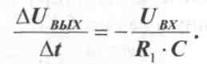
Сравните значения скорости изменения сигнала на выходе интегратора со скоростью, полученной на основе результатов измерений и расчетным путем. Сделайте вывод о степени идеальности интегратора.
- Получите и вставьте в отчет осциллограммы выходного сигнала интегратора для синусоидальной, треугольной и пилообразной форм входного напряжения. Объясните полученные результаты. При синусоидальной форме входного сигнала оцените разность фаз между входным и выходным сигналами интегратора. Объясните полученный результат.
- Нажмите на передней панели ВП кнопку «Перейти к заданию 6», на экране появится лицевая панель ВП, необходимая для выполнения задания 6 (рис.6.18).
Задание 6. Исследование работы дифференциатора напряжения
Для исследования работы дифференциатора напряжения соберите электрическую схему, изображенную на рис. 6.19.
4.6.1. С помощью элементов управления ВП установите следующий режим измерения: форма сигнала - треугольная, частота сигнала - 200 Гц. Амплитуда сигнала на входе интегратора выбирается такой величины, чтобы сигнал на выходе не имел видимых искажений и был удобен для наблюдения и измерений.

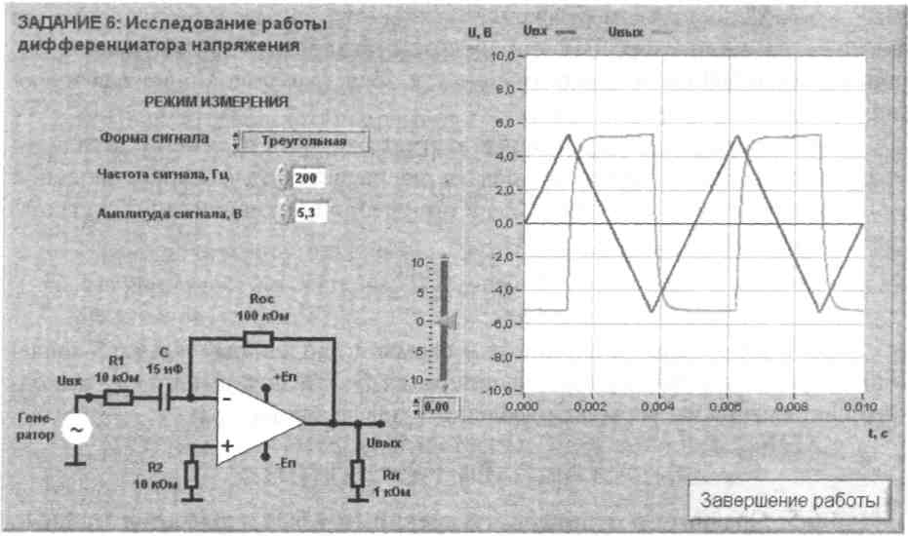
87
Рис. 6.18. Лицевая панель ВП при выполнении задания 6
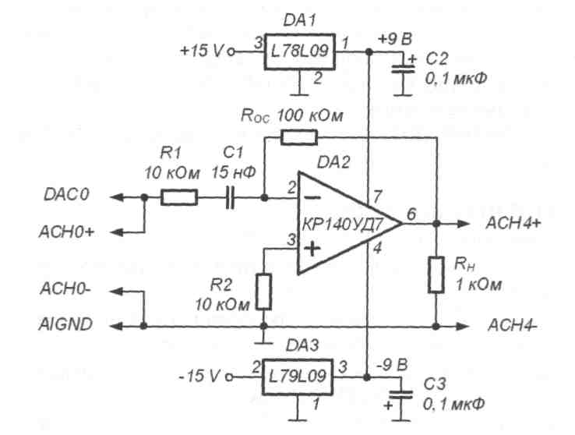
Рис. 6.19. Принципиальная электрическая схема для исследования работы дифференциатора напряжения
На графическом индикаторе ВП появится выходной сигнал (результат дифференцирования), имеющий форму, близкую к прямоугольной.
Скопируйте полученное изображение выходного сигнала на страницу отчета.
88
- Используя изображение выходного сигнала, полученное на графическом индикаторе ВП, определите с помощью горизонтальной визирной линии ВП его амплитуду U_{Bblx}._{m} в области установившегося значения. Результат запишите в отчет.
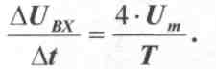
4.6.4. По заданным параметрам схемы и найденному в п.4.6.3 значению скорости изменения входного сигнала рассчитать амплитуду выходного напряжения по формуле идеального дифференциатора:
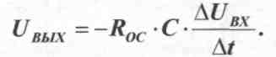
- Определите и запишите в отчет скорость изменения входного сигнала треугольной формы, используя для расчетов отношение удвоенной амплитуды входного сигнала (2U_{m}) к полупериоду изменения (Т/2) выходного напряжения:

- Сравните результаты измерений (п.4.6.2) и расчетов (п.4.6.4). Сделайте вывод о степени идеальности дифференциатора напряжения.
- Получите и вставьте в отчет изображения сигнала на выходе дифференциатора напряжения для синусоидальной, прямоугольной и пилообразной форм входного напряжения. Объясните полученные результаты.
- При синусоидальной форме входного сигнала оцените разность фаз между входным и выходным сигналами дифференциатора. Объясните полученные результаты.
- Выключите ВП, для чего нажмите на панели ВП кнопку «Завершение работы».
5. КОНТРОЛЬНЫЕ ВОПРОСЫ
• Что такое операционный усилитель?
- Перечислите основные характеристики операционного усилителя и методы их измерения.
- Приведите схемы масштабных преобразователей на основе ОУ и вы-ражения для расчета коэффициента передачи.
- Какова разность фаз между входным и выходным сигналами инвертирующего усилителя на ОУ? Почему?
- Какова разность фаз между входным и выходным сигналами неин-вертирующего усилителя на ОУ? Почему?
- Чем определяется постоянная составляющая выходного напряжения усилителя на ОУ?
- Приведите схему сумматора аналоговых сигналов.
- Приведите схему интегратора напряжения и временные диаграммы сигналов на входе и выходе.
- Как рассчитать скорость изменения сигнала на выходе интегратора?
89
Приведите схему дифференциатора напряжения и расчетные соотношения для выходного сигнала.
Как зависит напряжение на выходе дифференциатора от скорости изменения входного напряжения?
В каком случае для описания работы электрических схем на основе ОУ можно использовать соотношения, описывающие работу идеального ОУ?
Насколько точно определены в работе параметры схем на основе операционного усилителя? От чего может зависеть качество полученных результатов?
ЛАБОРАТОРНАЯ РАБОТА № 7
ИССЛЕДОВАНИЕ ХАРАКТЕРИСТИК АНАЛОГОВЫХ КОМПАРАТОРОВ НАПРЯЖЕНИЯ
1. ЦЕЛЬ РАБОТЫ
Целью работы является:
- ознакомление с характеристиками аналоговых компараторов напряжения;
- исследование работы однопорогового компаратора;
- исследование работы гистерезисного компаратора;
2. СВЕДЕНИЯ, НЕОБХОДИМЫЕ ДЛЯ ВЫПОЛНЕНИЯ РАБОТЫ
Перед выполнением работы полезно ознакомиться со следующими вопросами:
• назначение, принцип действия и классификация аналоговых компа
раторов
[1, с. 92-100],
- особенности работы операционного усилителя (ОУ) в качестве схемы сравнения аналоговых сигналов [2, с. 349-354],
- принципы построения и характеристики однопороговых компараторов на основе ОУ [2, с. 354-359],
- принципы построения и характеристики гистерезисных компараторов на основе ОУ [2, с. 359-367].
Компаратором называется устройство сравнения двух аналоговых сигналов, один из которых может быть задан как эталонный. При этом на выходе устройства формируются только два значения выходного сигнала: напряжение на выходе будет иметь высокий уровень U_{B}, если разность между входными сигналами положительна и, наоборот, низкий уровень U_{H}, если разностное напряжение отрицательно. Эти условия записываются следующим образом:
90

(7.1)
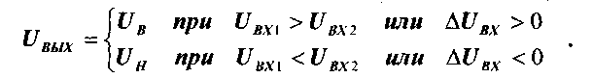
В общем случае напряжение Uвых может отличаться как по величине, так и по знаку. На практике наибольшее распространение получили устройства, формирующие на выходе либо напряжения противоположной полярности при практически равных абсолютных значениях, либо напряжения одной полярности. Первый случай характерен для использования в качестве схемы сравнения операционного усилителя (ОУ), второй- при использовании специализированных интегральных схем. Во втором случае выходные напряжения компаратора согласованы по величине и полярности с сигналами, используемыми в цифровой технике.
Поэтому можно сказать, что входной сигнал компаратора носит аналоговый характер, а выходной - цифровой. Вследствие этого компараторы часто используются в качестве элементов связи между аналоговыми и цифровыми устройствами.
На рис. 7.1 приведена схема инвертирующего усилителя без обратной связи и его передаточная характеристика.
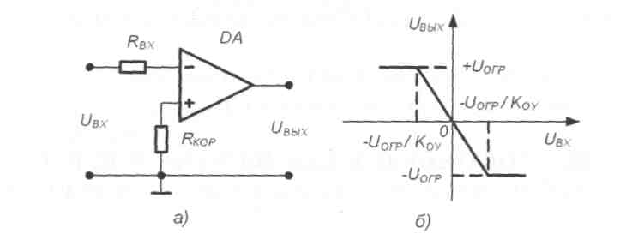
Рис. 7.1. Схема инвертирующего усилителя (а) и его передаточная характеристика (б)

Пока входной сигнал удовлетворяет соотношению:

(7.2)
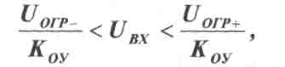

где Uorp+ и Uorp- - положительный и отрицательный уровни ограничения выходного сигнала ОУ, а К_{0У} - коэффициент усиления ОУ, схема работает в линейном режиме и выходной сигнал изменяется пропорционально входному.
При нарушении условия (7.2) ОУ переходит в режим ограничения, и выходное напряжение может принимать одно из двух предельных значений: U_{B}=Uorp+ или UH=Uorp- Пусть абсолютные значения уровней ограничения выходного сигнала ОУ равны \Uorp+\ ⁼\Uorp-\⁼U_{0гр}- Тогда при использовании ОУ в качестве компаратора должно выполняться соотношение:

91

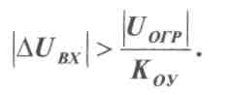
(7.3)
ения, с зывают наряже-
словию его по-
(7.4)
нышить спечить
В рассмотренной схеме (рис.7.1) эталонный уровень напряжения, с которым сравнивается входной сигнал, равен нулю и ее часто называют детектором нуля сигнала или схемой определения прохождения напряжения через нуль.
Диапазон значений входного сигнала, соответствующий условию (7.2), является зоной неопределенности компаратора и определяет его погрешность. Абсолютная величина этой погрешности равна:
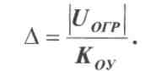
Для уменьшения погрешности компаратора необходимо уменьшить интервал неопределенности входных напряжений. Это можно обеспечить одним из следующих способов:
- использование ОУ с большим коэффициентом усиления;
едении
(7.5) а bос-
схемы а прак-
неста-не мо-ить.
- введение в схему положительной обратной связи (ПОС).
Из теории известно, что коэффициент передачи усилителя при введении ПОС Kпoc описывается выражением:
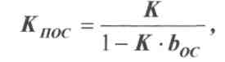
где К_{0У} - коэффициент передачи схемы без обратной связи (ОС), а Ь_{0С} -коэффициент передачи цепи ОС.
Из (7.5) следует, что при b_{oc}=1/ K_{oy} коэффициент усиления схемы будет равен бесконечности, а погрешность компаратора - нулю. На практике это условие трудно выполнимо из-за разброса параметров и нестабильности характеристик ОУ. Поэтому погрешность компаратора не может быть устранена полностью, однако ее удается существенно снизить.
Однопороговый компаратор.
Однопороговыми называются устройства сравнения, для которых коэффициент усиления используемого усилителя всегда остается положительным (К_{ОУ}>0). Из этого следует, что при работе такого устройства всегда присутствует некоторая область неопределенности входного напряжения, т.е. существует погрешность определения уровня входного напряжения. В качестве однопороговых устройств сравнения могут использоваться ОУ без цепей ОС или с положительной ОС, для которой коэффициент передачи обратной связи удовлетворяет неравенству:
оторых оложи-ва все-пряже-пряже-оваться ент пе-
(7.6) что ее
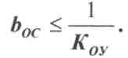
Анализируя схему, приведенную на рис.7.1а, можно сказать, что ее

срабатывание происходит в момент равенства нулю напряжения между инвертирующим и неинвертирующим входами ОУ. Используя данное свойство указанной схемы, можно легко построить на ее основе устройство сравнения входного напряжения с некоторым наперед заданным эталонным уровнем напряжения.
Для этого достаточно неинвертирующий вход ОУ (рис.7.1а) подключить к общей шине устройства через источник ЭДС Е_{эт} абсолютная величина которого и знак соответствуют требуемому эталонному уровню сравнения (рис. 7.2а). В этом случае при идеальном ОУ (R_{BХ} -->oo) напряжение между инвертирующим и неинвертирующим входами достигнет нулевого значения, когда уровень и полярность входного напряжения и_{вх} будут в точности равны параметрам эталонного источника Е_{эт}. На рис.7.2.бе показаны передаточные характеристики компаратора для случаев Е_{эт} >0 и Е_{эт} <0 соответственно. Напряжение Еэт называют порогом срабатывания устройства сравнения.
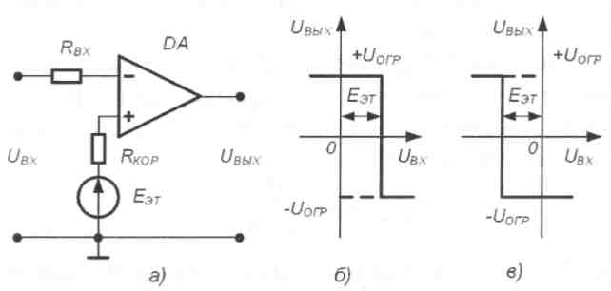
Рис. 7.2. Схема однопорогового компаратора со смещенным порогом срабатывания (а) и его передаточные характеристики при Еэт >0 (б) и
Еэт<0 (в)
Если в схеме на рис. 7.2 а вместо источника эталонного напряжения использовать второе входное напряжение, получится схема сравнения двух напряжений. Пренебрегая погрешностью, обусловленной наличием диапазона неопределенности входного напряжения, можно сказать, что переключение компаратора будет происходить в момент равенства входных напряжений, как по абсолютному значению, так и по знаку. Схема такого устройства и временные диаграммы, поясняющие его работу, приведены на рис. 7.3.
Гистерезисный компаратор.
Гистерезисными называют схемы сравнения, у которых передаточная характеристика неоднозначна. Применительно к ОУ это возможно только в том случае, когда усилитель охвачен цепью ПОС с коэффициентом передачи, удовлетворяющим условию:

(7.6)
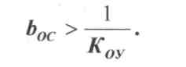

93

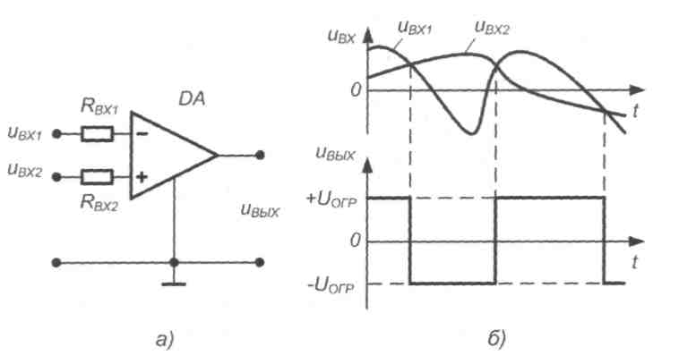
Рис. 7.3. Однопороговая схема сравнения двух напряжений (а) и временные диаграммы, поясняющие ее работу (б)

На рис.7.4 приведена передаточная характеристика ОУ для случаев boc<l/Koy, boc=1/Koy, и b_{0C}>1/Коу соответственно.
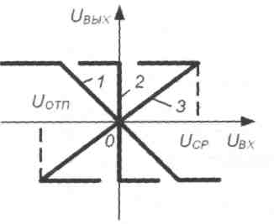
Рис 7 4. Передаточные характеристики ОУ с цепью ПОС при b_{ос}<1/Коу (1), Ь_{ос}=1/Коу (2), и Ь_{ос}>1/К_{0У} (3)
Очевидно, что увеличение коэффициента передачи цепи ПОС фактически приводит к повороту исходной характеристики ОУ вокруг начала координат по часовой стрелке. При этом если Ьос=1/К₀у, то на передаточной характеристике (зависимость 3) появляется область неоднозначного соответствия между входным и выходным напряжением - гистерезис. Это позволяет построить устройства, у которых напряжения срабатывания и отпускания не равны между собой. Принципиальная схема такого устройства сравнения и ее передаточная характеристика приведены на рис.7.5.
Предположим, что в некоторый момент времени входное напряжение схемы равно нулю, а на ее выходе присутствует напряжение положительной полярности +и_{0гр}- Тогда к неинвертирующему входу ОУ приложено положительное напряжение

(7.7)
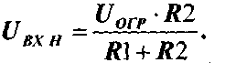

Рис. 7.5. Схема гистерезисного компаратора (а) и его передаточная характеристика (б)
Такое состояние схемы является устойчивым и будет поддерживаться до тех пор, пока изменяющееся входное напряжение и_{ВХ} не увеличится до этого же уровня. В этот момент произойдет изменение выходного напряжения ОУ от +Uorp до —Uorp- ^{и} на неинвертирующем входе ОУ установится напряжение

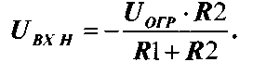
(7.8) одное
дат-
(7.9) (7.10)
Данное состояние также будет устойчивым до тех пор, пока входное напряжение и_{ВХ} не уменьшится такого же уровня.
Таким образом, напряжения срабатывания и отпускания в рассматриваемой схеме определяются следующими выражениями:
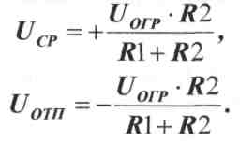
Из приведенных выражений видно, что при равенстве абсолютных значений напряжения ограничения на выходе ОУ пороговые напряжения равны по величине, но противоположны по знаку, т.е. передаточная характеристика устройства симметрична относительно начала координат.
Для получения различных напряжений срабатывания и отпускания в цепи ПОС ОУ необходимо использовать четырехполюсник, коэффициент передачи которого зависит от полярности его входного напряжения. Пример такого устройства приведен на рис. 7.6а
В данном случае коэффициент передачи цепи ПОС для положительных выходных напряжений ОУ практически не зависит от уровня этого напряжения и определяется падением напряжения на диоде VD, смещенном в прямом направлении. При отрицательных выходных напряжениях диод VD заперт и напряжение отпускания определяется как и в схеме на рис.7.5а , т.е. выражением (7.10). На рис. 7.66 приведена передаточная ха-

95
рактеристика данной схемы сравнения. Из рисунка видно, что она несимметрична относительно начала координат.

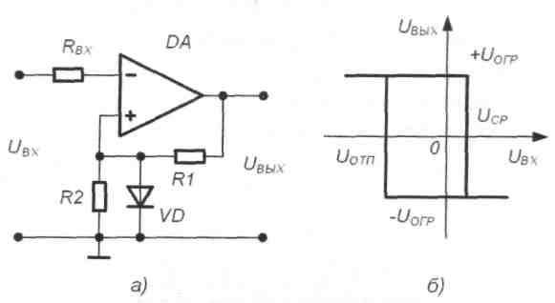
Рис. 7.6. Схема гистерезисного компаратора с цепью нелинейной ПОС (а) и его передаточная характеристика (б)

Асимметрию передаточной характеристике схемы сравнения можно придать (как и в случае однопорогового устройства), используя дополнительные источники смещения. Пример такого решения приведен на рис.7.7д. Здесь источник смещения Есм подключен к неинвертирующему входу ОУ через резистор Rдел- Напряжение на неинвертирующем входе равно

(7.11)
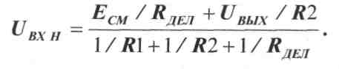

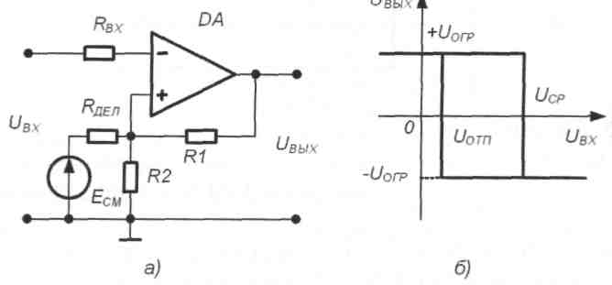
Рис. 7.7. Схема гистерезисного компаратора со смещенной характеристикой (а) и его передаточная характеристика (б)

Тогда напряжения срабатывания и отпускания компаратора определяются выражениями:

(7.12)
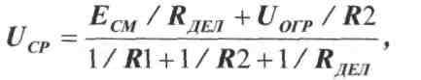

96

(7.13)
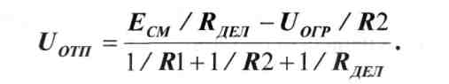
Применение гистерезисных компараторов позволяет в случае действия внешних помех значительно повысить надежность сравнения напряжений. Так, на рис. 7.8 показаны временные диаграммы работы однопорогового и гистерезисного компараторов в случае, когда входной сигнал кроме полезной составляющей содержит некоторый высокочастотный сигнал помехи.
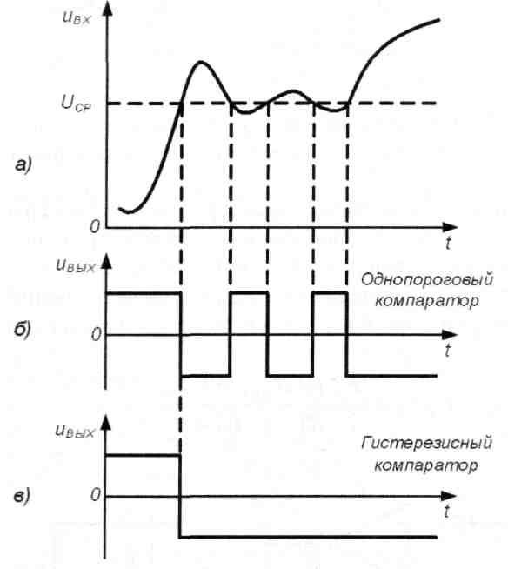
Рис. 7.8. Временные диаграммы работы компараторов в условиях
действия напряжения помехи: входной сигнал (а) выходной сигнал
однопорогового (б) и гистерезисного (в) компараторов
Очевидно, что в случае использования однопороговой схемы сравнения на выходе устройства будет сформировано несколько выходных импульсов (так называемый «дребезг» выходного напряжения), затрудняющих получение однозначного результата. В случае использования гистерезисного компаратора с правильным выбором напряжений срабатывания и отпускания этого удается избежать и получить на выходе однозначный результат сравнения.
3 ОПИСАНИЕ ЛАБОРАТОРНОГО СТЕНДА
В состав лабораторного стенда входят: • базовый лабораторный стенд.

97
• лабораторный модуль Lab7A для исследования характеристик аналоговых компараторов напряжения.
4. РАБОЧЕЕ ЗАДАНИЕ
Подготовьте шаблон отчета в редакторе MS Word. Установите лабораторный модуль Lab7A на макетную плату лабораторной станции NI ELVIS. Внешний вид модуля показан на рис. 7.9.
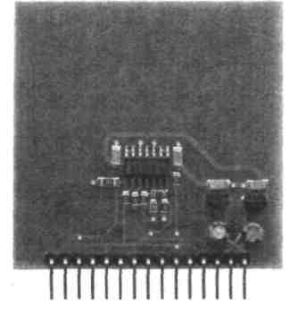
Рис. 7.9. Внешний вид модуля Lab7A для исследования характеристик аналоговых компараторов напряжения
Загрузите и запустите программу Lab-7.vi.
После ознакомления с целью работы нажмите кнопку «Начать работу». На экране появится изображение ВП, необходимого для выполнения задания 1 (рис. 7.10)
Задание 1. Получение передаточной характеристики однопорогового компаратора
Для исследования характеристик однопорогового компаратора используется схема, изображенная на рис.7.11.
4.1.1. С помощью элементов управления ВП установите диапазон изменения входного сигнала (рекомендуемые значения U_{ex},_{min}=-10B, U_{ex}._{max}=10B) и пределы изменения выходного сигнала (рекомендуемые значения и_{вых.min}=-10В, U_{eblx}._{max}=10B).
4.1.2. С помощью ползункового регулятора установите порог срабатывания компаратора U_{nop} = 0 В. Нажмите кнопку «Измерение». На графическом индикаторе ВП появится изображение передаточной характеристики компаратора. Скопируйте полученный график на страницу отчета.
4.1.3. Определите по передаточной характеристике значения положительного U_{eblx} и отрицательного U_{eblx} выходных напряжений компаратора. Для этого используйте горизонтальную визирную линию, перемещаемую с помощью ползункового регулятора «Y». Результаты запишите в отчет.

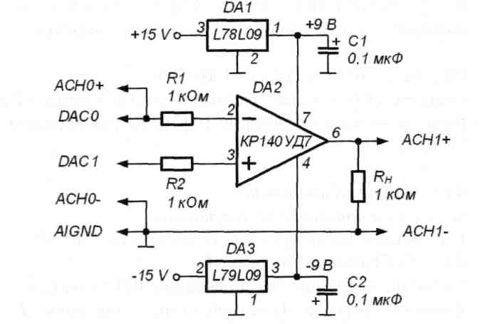
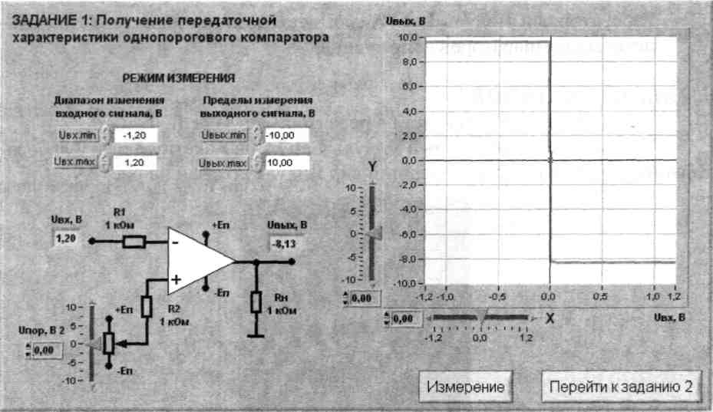
98
Рис. 7.10. Лицевая панель ВП при выполнении задания 1
Рис. 7.11. Принципиальная электрическая схема для исследования характеристик однопорогового компаратора
4.1.4.. Определите величину входного сигнала U_{ex}, при котором происходит переключение компаратора. Для этого используйте вертикальную визирную линию, перемещаемую с помощью ползункового регулятора «X». Для повышения точности результата следует установить удобный для наблюдения передаточной характеристики диапазон изменения входного сигнала (U_{ez.min}, U_{ex.max}) и повторно нажать кнопку «Измерение». Результат запишите в отчет. Сравните полученное значение с установленным поро-
99
гом срабатывания компаратора U_{поp}.
- Повторите пп. 4.1.2 - 4.1.4, установив значения порога срабатывания -2,5 В и +1,7В.
- Нажмите на передней панели ВП кнопку «Перейти к заданию 2», на экране появится лицевая панель ВП, необходимая для выполнения задания 2 (рис. 7.12).
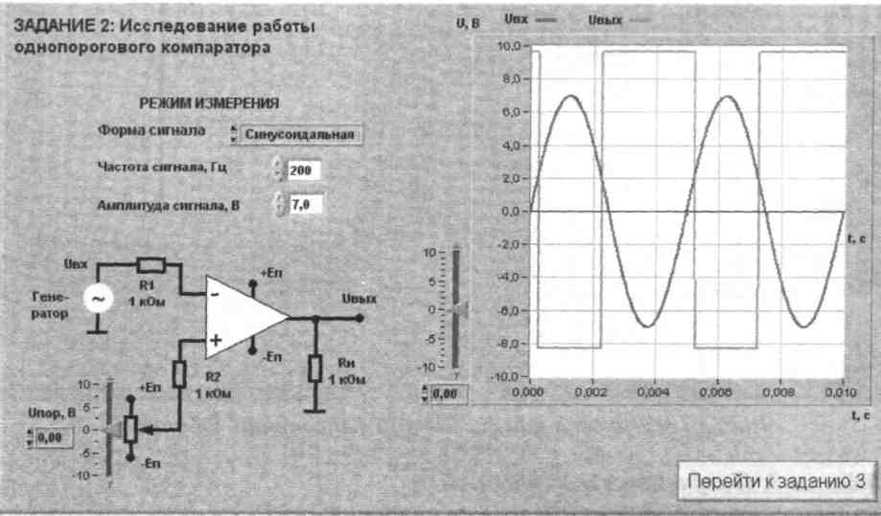
Рис. 7.12. Лицевая панель ВП при выполнении задания 2
Задание 2. Исследование работы однопорогового компаратора.
- С помощью элементов управления ВП установите следующий режим измерения: форма сигнала - синусоидальная, частота сигнала - 200 Гц, амплитуда входного сигнала 1,0 В.
- С помощью ползункового регулятора установите порог срабатывания компаратора U_{nop}=0 В . На графическом индикаторе появится изображение входного и выходного сигналов компаратора.
- Скопируйте изображение входного сигналов и выходного сигнала компаратора в отчет.
Используя изображение входного сигнала на графическом индикаторе ВП, определите с помощью горизонтальной визирной линии ВП пороговое значение входного напряжения U_{BХ.ПОР}- Результат запишите в отчет.
- Повторите пп. 4.2.2 - 4.2.3, установив значения порога срабатывания -5,0В и +5,0В.
- Повторите исследование работы однопорогового компаратора при других формах входного сигнала (треугольная, прямоугольная, пилообразная).
100
4.2.6. Нажмите на передней панели ВП кнопку «Перейти к заданию 3», на экране появится лицевая панель ВП, необходимая для выполнения задания 3 (рис. 7.13).
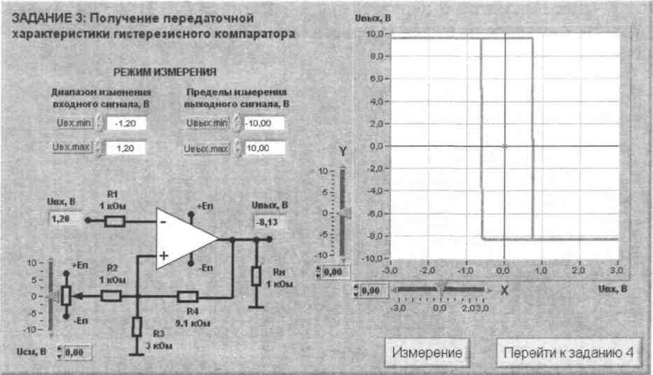
Рис. 7.13. Лицевая панель ВП при выполнении задания 3
Задание 3. Получение передаточной характеристики гистерезисного компаратора
Для исследования характеристик гистерезисного компаратора используется схема, изображенная на рис.7.14.
- С помощью элементов управления ВП установите диапазон изменения входного сигнала (рекомендуемые значения U_{eх:min}„:=- 10B, U_{ex}.max⁼10B) и пределы изменения выходного сигнала (рекомендуемые значения U_{eblx}._{min}=-10B, U_{eblx},_{max}=10B).
- С помощью ползункового регулятора установите напряжение источника смещения передаточной характеристики U_{cм} = 0 В. Нажмите кнопку «Измерение». На графическом индикаторе ВП появится изображение передаточной характеристики компаратора. В отличие от однопорогового компаратора гистерезисный имеет два уровня переключения: напряжение срабатывания при монотонном увеличении входного сигнала (U_{ср}) и напряжение отпускания при монотонном уменьшении входного сигнала (U_{om}). Скопируйте изображение передаточной характеристики в отчет.
- Определите по передаточной характеристике значения положительного U_{eblx}⁺ и отрицательного U_{eblx}~ выходных напряжений компаратора, а также уровни переключения компаратора U_{cp} и U_{om}. Результаты запишите в отчет.
Вычислите напряжения срабатывания и отпускания компаратора по следующим формулам:
101
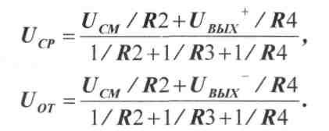
Сравните вычисленные значения с экспериментальными данными.
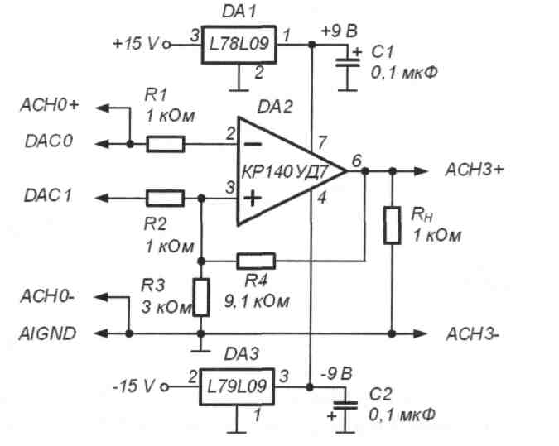
Рис. 7.14. Принципиальная электрическая схема для исследования характеристик гистерезисного компаратора
- Повторите пп. 4.3.2 - 4.3.3, установив значения напряжения смещения -10 В,-5В, 5Вп +10 В. Определите, на какую величину происходит при этом смещение уровней срабатывания компаратора и изменяется ли величина гистерезиса.
- Нажмите на передней панели ВП кнопку «Перейти к заданию 4», на экране появится лицевая панель ВП, необходимая для выполнения задания 4 (рис. 7.15).
Задание 4. Исследование работы гистерезисного компаратора
АЛЛ. С помощью элементов управления ВП установите следующий режим измерения: форма сигнала - синусоидальная, частота сигнала - 200 Гц, амплитуда входного сигнала 1,0 В.
4.4.2. С помощью ползункового регулятора установите напряжение источника смещения передаточной характеристики U_{CM} = 0 В. На графическом индикаторе появится изображение входного и выходного сигналов компаратора.
102
Скопируйте изображение входного сигналов и выходного сигнала компаратора в отчет.
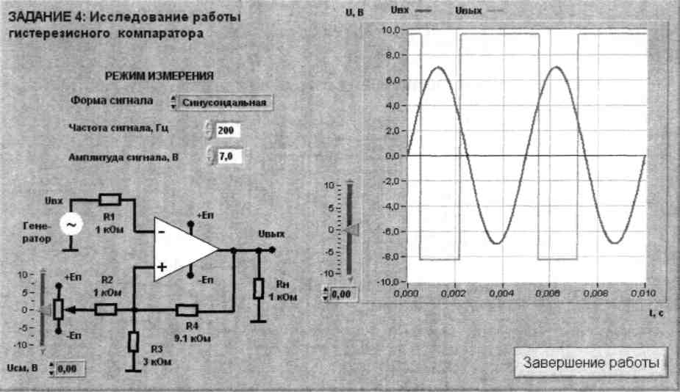
Рис. 7.15. Лицевая панель ВП при выполнении задания 4
- Используя изображение входного сигнала на графическом индикаторе ВП, определите с помощью горизонтальной визирной линии ВП напряжения срабатывания U_{cp} и отпускания U_{om} компаратора Результаты запишите в отчет.
- Повторите пп. 4.4.2 - 4.4.3, установив напряжение источника смещения передаточной характеристики -5,0В и +5,0В.
- Повторите исследование работы однопорогового компаратора при других формах входного сигнала {треугольная, прямоугольная, пилообразная).
- Выключите ВП, для чего нажмите на панели ВП кнопку «Завершение работы».
5. КОНТРОЛЬНЫЕ ВОПРОСЫ
- Чем схема компаратора отличается от схемы усилителя?
- Какие выходные напряжения могут формироваться на выходе компаратора?
- Что такое компараторный режим работы ОУ?
- Чем объясняется ошибка схемы сравнения, и каким образом ее можно уменьшить в однопороговом компараторе.
- Какую передаточную характеристику имеет гистерезисный компара-тор?
- Как можно изменить порог срабатывания однопорогового компара-
103
тора?
- Как задается смещение передаточной характеристики в гистерезис-ных компараторах?
- Какими преимуществами обладает гистерезисный компаратор по сравнению с однопороговым?
- Насколько точно определены в работе параметры аналоговых компараторов? От чего может зависеть качество полученных результатов?
ЛАБОРАТОРНАЯ РАБОТА № 8 ИССЛЕДОВАНИЕ ЦИФРОВЫХ СХЕМ
1. ЦЕЛЬ РАБОТЫ
Целью работы является:
- исследование работы цифровых логических элементов;
- исследование работы дешифратора;
- исследование работы мультиплексора;
- исследование работы триггеров;
- исследование работы счетчиков.
2. СВЕДЕНИЯ, НЕОБХОДИМЫЕ ДЛЯ ВЫПОЛНЕНИЯ РАБОТЫ
Перед выполнением работы полезно ознакомиться со следующими вопросами:
• классификация, назначение и особенности работы логических эле
ментов
[1,с. 123-130],
• принципы построения и режимы работы дешифраторов и мультип
лексоров
[1, с. 149-167],
• классификацией, принципами работы и способами включения триг-
[1,с. 130-137]
• виды счетчиков импульсов, принцип их работы и особенности при
менения
[1,с. 137-149].
Логические элементы
Цифровым логическим элементом называется физическое устройство, реализующее одну из операций алгебры логики или простую логическую функцию. Схема, составленная из конечного числа логических элементов по определенным правилам, называется логической схемой.
Логические функции, а именно: логическое отрицание, логическое
104
умножение (конъюнкция) и логическое сложение (дизъюнкция), на практике могут быть реализованы с помощью определенных логических элементов. В таблице 8.1 представлены логические элементы, их обозначение, схемы и выполняемые функции.
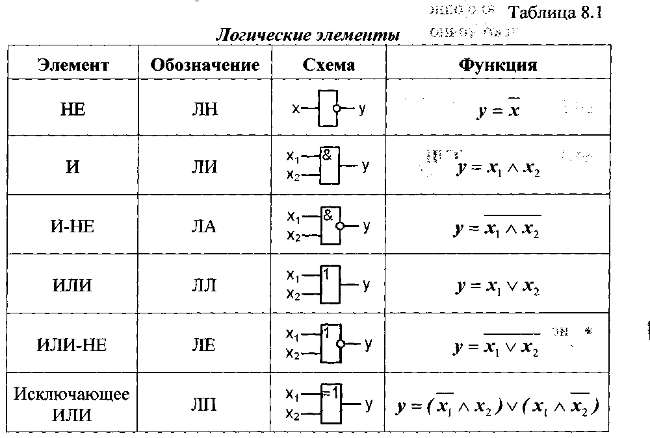
Примечание: В таблице использованы следующие обозначения: х - отрицание значения х; л - логическое умножение (конъюнкция); v - логическое сложение (дизъюнкция). Работу логического элемента принято описывать с помощью таблицы истинности. В ней указываются все возможные значения входных переменных логического элемента и состояния на его выходе в соответствии с выполняемой элементом логической функцией. Логические переменные могут принимать только два значения - 0 или 1. Пример таблицы истинности для логического элемента И приведен в табл. 8.2.

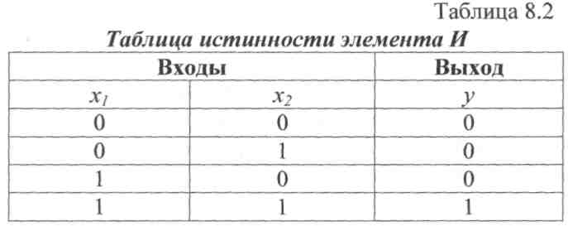
105

Логические схемы, реализующие однозначное соответствие между значениями входных и выходных сигналов называются комбинационными. К ним относятся дешифраторы и мультиплексоры.
Дешифраторы
Дешифратором называют преобразователь двоичного n-разрядного кода в унитарный 2^{n}-разрядный код, все разряды которого, за исключением одного, равны единице. Дешифраторы бывают полные и неполные. Для полного дешифратора выполняется условие:

(8.1)
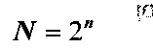

где п — число входов (обычно n равно 2, 3 или 4); N— число выходов.
В неполных дешифраторах имеется п входов, но реализуется N<2^{n} выходов. Так, например, дешифратор, имеющий 4 входа и 10 выходов, будет неполным, а дешифратор, имеющий 2 входа и 4 выхода, будет полным.
На рис. 8.1 изображен дешифратор с п = 3.
На входы х₀, х₁, х₂ можно подать 8 комбинаций логических уровней: 000, 001, 010, ..., 111. Схема имеет 8 выходов, на одном из которых формируется низкий потенциал (0), а на остальных высокий (1). Номер этого единственного выхода, на котором формируется нулевой уровень, соответствует числу N, определяемому состоянием входов х₀, х₁ х₂ следующим
образом:
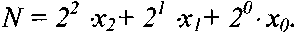

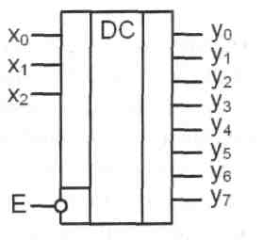
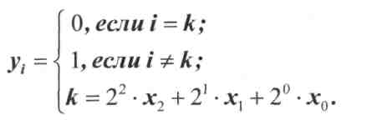
106

решают функционирование дешифратора или переводят его в пассивное состояние, при котором, независимо от сигналов на информационных входах, на всех выходах установится уровень логической единицы. Можно сказать, что существует некоторая функция разрешения, значение которой определяется состояниями управляющих входов.
Разрешающий вход дешифратора может быть прямым или инверсным. У дешифраторов с прямым разрешающим входом активным уровнем является уровень логической единицы, у дешифраторов с инверсным входом - уровень логического нуля. Дешифратор, представленный на рис.8.1, имеет один инверсный вход управления. Принцип формирования выходного сигнала в этом дешифраторе с учетом сигнала управления описывается следующим образом:

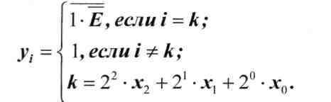
(8.3)
ая. Для яет со-вления. тоавле-
(8.4)
Существуют дешифраторы с несколькими входами управления. Для таких дешифраторов функция разрешения, как правило, представляет собой логическое произведение всех разрешающих сигналов управления. Например, для дешифратора КР555ИД7 с одним прямым входом управления Е1 и двумя инверсными Е2 и ЕЗ функция Е имеют вид:
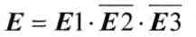
Мультиплексоры
Мультиплексором называется комбинационная логическая схема, представляющая собой управляемый переключатель, который подключает к выходу один из информационных входов данных. Номер подключаемого входа равен числу, определяемому комбинацией логических уровней на адресных входах. Кроме информационных и адресных входов, схемы мультиплексоров содержат вход разрешения, при подаче на который активного уровня мультиплексор переходит в активное состояние. При подаче на вход разрешения пассивного уровня мультиплексор перейдет в пассивное состояние, для которого сигнал на выходе сохраняет постоянное значение независимо от значений информационных и адресных сигналов.
В зависимости от соотношения числа информационных входов п и числа адресных входов т мультиплексоры делятся на полные и неполные. Если выполняется условие п = 2^{т} , то мультиплексор будет полным. Если это условие не выполняется, т.е. п < 2^{т} , то мультиплексор будет неполным.
Число информационных входов у мультиплексоров обычно 2, 4, 8 или 16. На рис.8.2 представлен мультиплексор 4x1 с инверсным входом

107
разрешения Е и прямым выходом у, представляющий собой половину микросхемы мультиплексора КР555КШ2.

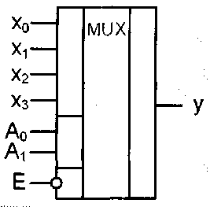

Рис. 8.2. Условное обозначение мультиплексора 4x1
Выражение для выходной функции такого мультиплексора можно записать в виде:

(8.5)

где Хо, х₁, х₂, х₃ - информационные входы мультиплексора; Ао, А1 - адресные входы мультиплексора.
В общем случае для полного мультиплексора, имеющего п управляющих (адресных) входов и 2" информационных входов можно реализовать n-входовую логическую функцию. Поскольку каждой комбинации управляющих входов соответствует единственный информационный вход, на него следует подавать требуемое значение логической функции, которое и будет передано на выход мультиплексора.
Триггеры
Триггером называется простейшее устройство, имеющее два устойчивых состояния, переход между которыми происходит в результате процессов, обусловленных наличием в электрической цепи триггера цепей положительной обратной связи.
Два устойчивых состояния триггера обозначаются: Q=1 и Q=0. В каком из этих состояний окажется триггер, зависит от состояния сигналов на входах триггера и от его предыдущего состояния, иными словами триггер имеет память. Можно сказать, что триггер является элементарной ячейкой памяти.
Тип триггера определяется алгоритмом его работы. В зависимости от алгоритма работы, триггер может иметь установочные, информационные и управляющие входы. Установочные входы устанавливают состояние триггера независимо от состояния других входов. В частности, входы управления разрешают запись данных, подающихся на информационные входы. Наиболее распространенными являются триггеры RS, JK, D и Т. Условное обозначение этих триггеров приведено на рис. 8.3.

108

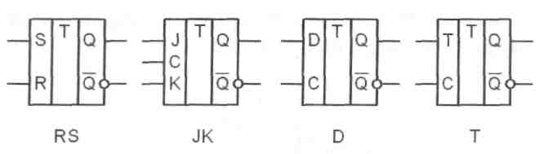
Рис.8.3. Условное изображение триггеров: RS-, JK-, D- и Т-типа

RS-триггер имеет два информационных входа S и R. Подача на вход S сигнала 1, а на вход R сигнала 0 устанавливает на выходе Q триггера сигнал 1. Наоборот, при сигналах S=0 и R=1 сигнал на выходе триггера Q=0. Функционирование SR-триггера. определяется уравнением:

(8.6)
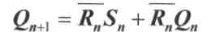

где Qn и Q_{n+1} - соответственно, предыдущее и новое состояния триггера.
Для RS-триггера комбинация S=l и R=l является запрещенной. После такой комбинации информационных сигналов состояние триггера будет неопределенным: на его выходе Q может быть 0 или 1.
Существуют разновидности RS-триггеров, называемые Е-, R- и S-триггерами, для которых сочетание S=R=\ не является запрещенным. Е-триггер при S=R=1 не изменяет своего состояния (Q_{n+1}=Qn)- S-триггер при S=R=1 устанавливается в состояние Q=1, a R-триггер в этом случае устанавливается в состояние Q=0.
JK-триггер имеет также два информационных входа J и К. Подобно RS-триггеру, в JK-триггере J и К - это входы установки выхода Q триггера в состояние 1 или 0. Однако, в отличие от RS-триггера, в JK-триггере наличие J=K= 1 приводит к переходу выхода Q триггера в противоположное состояние, JK-триггеры синхронизируются только перепадом потенциала на входе С. Условие функционирования JK-триггера имеет вид:

(8.7)
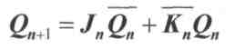

D-триггер, или триггер задержки, при поступлении синхросигнала на вход С устанавливается в состояние, соответствующее потенциалу на входе D. Уравнение функционирования D-триггера имеет вид: Q„+j=D„. Это уравнение показывает, что выходной сигнал Qn+1 изменяется не сразу после изменения входного сигнала D, а только с приходом синхросигнала, т.е. с задержкой на один период импульсов синхронизации (Delay - задержка).
Синхронизация D-триггера может осуществляться импульсом или фронтом.
Т-триггер, или счетный триггер, изменяет состояние выхода по фронту импульса на входе С. Кроме входа синхронизации (С) Г-триггер может иметь подготовительный вход Т. Сигнал на этом входе разрешает

109
(при Т=1) или запрещает (при T=0) срабатывание триггера от фронтов импульсов на входе С. Функционирование T-триггера определяется уравнением:

(8.8)
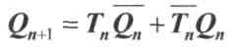

Из этого уравнения следует, что при Т= 1 соответствующий фронт сигнала на входе С переводит триггер в противоположное состояние. Частота изменения потенциала на выходе T-триггера в два раза меньше частоты импульсов на входе С. Это свойство T-триггера позволяет строить на их основе двоичные счетчики. Поэтому эти триггеры и называют счетными. Счетный триггер без входа T ведет себя так же, как и T-триггер при T=1.
Счетчики
Счетчиком называется устройство для подсчета числа входных импульсов. С поступлением каждого импульса на вход С состояние счетчика изменяется на единицу. Счетчик можно реализовать на нескольких триггерах, при этом состояние счетчика будет определяться состоянием его триггеров. В суммирующих счетчиках каждый входной импульс увеличивает число на его выходе на единицу, в вычитающих счетчиках каждый входной импульс уменьшает это число на единицу. Наиболее простые счетчики - двоичные. На рис.8.4 представлен суммирующий двоичный счетчик.
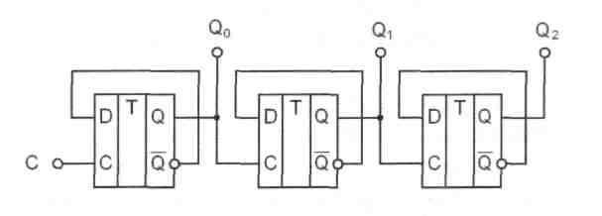
Рис.8.4. Двоичный суммирующий счетчик
При построении счетчика триггеры соединяют последовательно. Выход каждого триггера непосредственно действует на тактовый вход следующего. Для того чтобы реализовать суммирующий счетчик, необходимо счетный вход очередного триггера подключать к инверсному выходу предыдущего. Для того чтобы изменить направление счета (реализовать вычитающий счетчик), можно предложить следующие способы:
- считывание выходных сигналов счетчика не с прямых, а с инверсных выходов триггеров.
- изменение структуры связей в счетчике путем подачи на счетный вход триггера сигнала не с инверсного, а с прямого выхода предыдущего устройства.
Счетчики характеризуются числом состояний в течение одного периода счета (цикла). Число состояний определяется количеством триггеров к в структуре

110

счетчика. Так при к = 3 число состояний равно N= 2 = 8 (от 000 до 111).
Число состояний счетчика принято называть коэффициентом пересчета Кcч- Этот коэффициент равен отношению числа импульсов N_{BX} на входе к числу импульсов N_{Bых} на выходе старшего разряда счетчика за период счета:

(8.9)
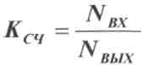

Если на вход счетчика подавать периодическую последовательность импульсов с частотой f_{BX}, то частота fвых на выходе старшего разряда счетчика будет меньше в К_{СЧ} раз:

(8.10)
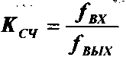

Поэтому счетчики можно использовать в качестве делителей частоты, величину К_{СЧ} в этом случае будет коэффициентом деления. Для увеличения величины Ксч приходится увеличивать число триггеров в цепочке. Каждый дополнительный триггер удваивает число состояний счетчика и число К_{СЧ} Для уменьшения коэффициента К_{СЧ} можно в качестве выхода счетчика рассматривать выходы триггеров промежуточных каскадов. Например, для счетчика на трех триггерах К_{СЧ} 8, если взять выход 2-го триггера, то К_{СЧ} ⁼ 4. При этом К_{СЧ} всегда будет являться целой степенью числа 2, а именно: 2, 4, 8, 16 и т. д.
Можно реализовать счетчик, для которого К_{СЧ}ч окажется любым целым числом. Например, для счетчика на трех триггерах реализуется К_{СЧ} в пределах от 2 до 7, но при этом один или два триггера могут оказаться лишними. При использовании всех трех триггеров можно получить К_{СЧ} ⁼ 5...7, т.е. 2 < К_{СЧ} 2^3 . Счетчик с К_{СЧ} ⁼5 должен иметь 5 состояний, которые в простейшем случае образуют последовательность: {0,1,2,3,4}. Циклическое повторение этой последовательности означает, что коэффициент деления счетчика равен 5.
Для построения суммирующего счетчика с К_{СЧ} ⁼5 надо, чтобы после формирования последнего числа из последовательности {0, 1, 2, 3, 4} счетчик переходил не к числу 5, а к числу 0. В двоичном коде это означает, что от числа 100 нужно перейти к числу 000, а не 101. Изменение естественного порядка счета возможно при введении дополнительных связей между триггерами счетчика. Можно воспользоваться следующим способом: как только счетчик попадает в нерабочее состояние (в данном случае 101), этот факт должен быть опознан и выработан сигнал, который перевел бы счетчик в состояние 000.
Нерабочее состояние счетчика описывается логическим уравнением:
(8.11)
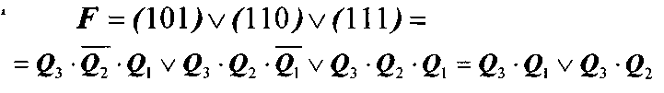

Состояния 110 и 111 также являются нерабочими и поэтому учтены при составлении уравнения. Если на выходе эквивалентной логической схемы F = 0, значит, счетчик находится в одном из рабочих состояний: 0vlv2v3v4. Как только он попадает в одно из нерабочих состояний 5 v 6 v 7, формируется сигнал F=l. Появление сигнала F=1 должно переводить счетчик в начальное состояние 000, следовательно, этот сигнал нужно использовать для воздействия на установочные входы триггеров счетчика, которые осуществляли бы сброс счетчика в состояние Q1=Q2=Q3=0 Один из вариантов построения счетчика с К_{СЧ} =5 представлен на рис 8.5.
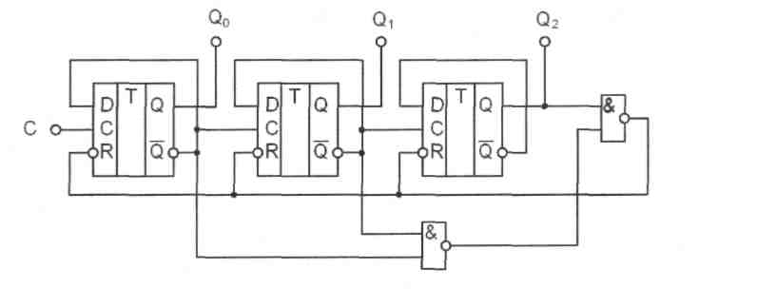
Рис.8.5. Схема счетчика с коэффициентом пересчета 5
При последовательном включении триггера и счетчика с К_{сч} =5 образуется десятичный счетчик, у которого Ксч ⁼ 10. Такие счетчики широко используются для построения цифровых измерительных приборов с удобным для оператора десятичным отсчетным устройством.
3. ОПИСАНИЕ ЛАБОРАТОРНОГО СТЕНДА
В состав лабораторного стенда входят:
- базовый лабораторный стенд.
- лабораторные модули Lab8A и Lab9A для изучения работы триггеров и счетчиков.
4. РАБОЧЕЕ ЗАДАНИЕ
Подготовьте шаблон отчета в редакторе MS Word.
Загрузите и запустите программу Lab-8.vi.
После ознакомления с целью работы нажмите кнопку «Начать работу». На экране появится изображение ВП, необходимого для инициализации работы цифрового канала лабораторной станции NI ELVIS (рис.8.6).
Включите питание лабораторной станции NI ELVIS. Последовательно выполните шаги инициализации. После завершения инициализации на экране появится лицевая панель ВП, необходимая для выполнения задания 1 (рис.8.7).

Рис. 8.6. Лицевая панель ВП для инициализации цифрового канала лабораторной станции NI EL VIS
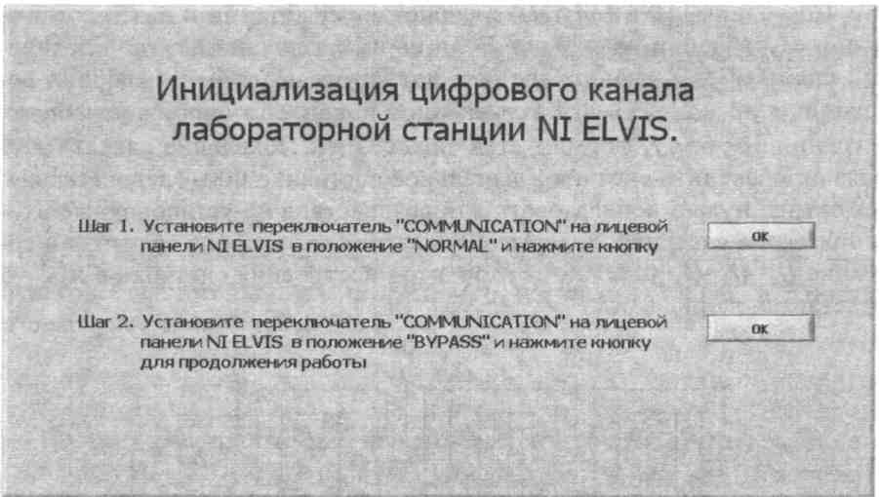
112
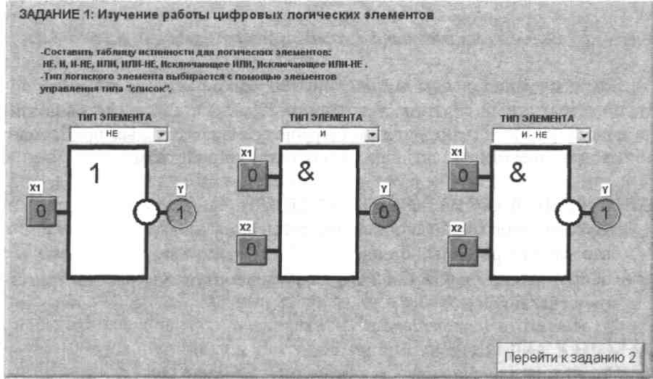
Рис. 8.7. Лицевая панель ВП при выполнении задания 1
Задание 1. Изучение работы цифровых логических элементов
- С помощью элементов управления ВП типа «список» активизируйте требуемый тип цифрового логического элемента (рис.8.7).
- На входы выбранного логического элемента подайте электрические сигналы, уровни которых соответствуют логическим уровням, указанным в табл. 8.3. Логический уровень изменяется при однократном на-
113
жатии с помощью манипулятора «мышь» на кнопку квадратной формы, изображенную около соответствующего входа. При этом на кнопке отображается состояние входа («О» или «1»).

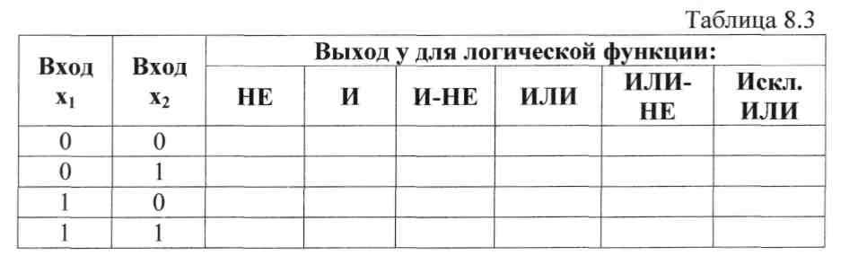
Запишите в табл.8.3. состояние выхода логического элемента. Это состояние отображается на передней панели ВП с помощью индикатора круглой формы. Логическое состояние выхода также отображается на индикаторе ВП.

- Повторите исследование для всех логических элементов, указанных в таблице 8.3. Полученную таблицу истинности занести в отчет.
- Нажмите на передней панели ВП кнопку «Перейти к заданию 2», на экране появится лицевая панель ВП, необходимая для выполнения задания 2 (рис.8.8).
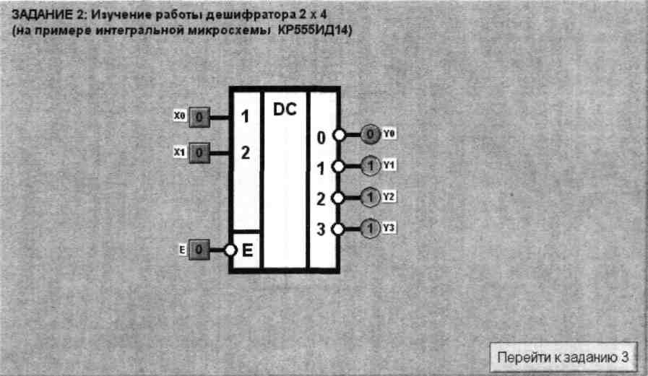
Рис. 8.8. Лицевая панель ВП при выполнении задания 2
Задание 2. Изучение работы дешифратора 2x4
- Используя органы управления, расположенные на панели ВП, установите на разрешающем входе «Е» дешифратора логическое состояние «О».
- На входы дешифратора «х₀» и «X1» подайте логические сигналы в соответствии с табл.8.4. и контролируйте состояние выходов «у₀» - «уз»-

114 Полученные данные запишите в соответствующие ячейки табл. 8.4.
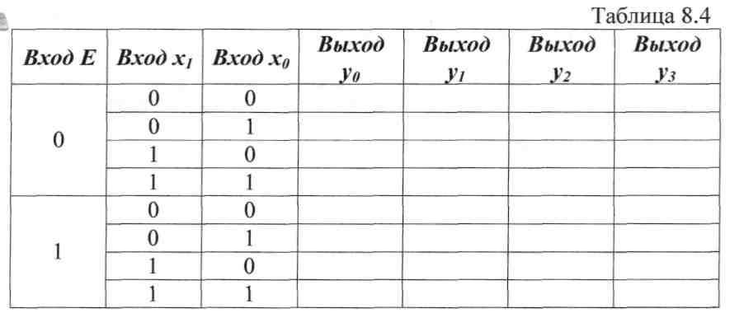
- Повторите исследование работы дешифратора при состоянии «1» разрешающего входа «Е». Результаты исследований занести в отчет. Определите, какое логическое состояние входа «Е» является активным.
- Нажмите на передней панели ВП кнопку «Перейти к заданию 3», на экране появится лицевая панель ВП, необходимая для выполнения задания 3 (рис.8.9).
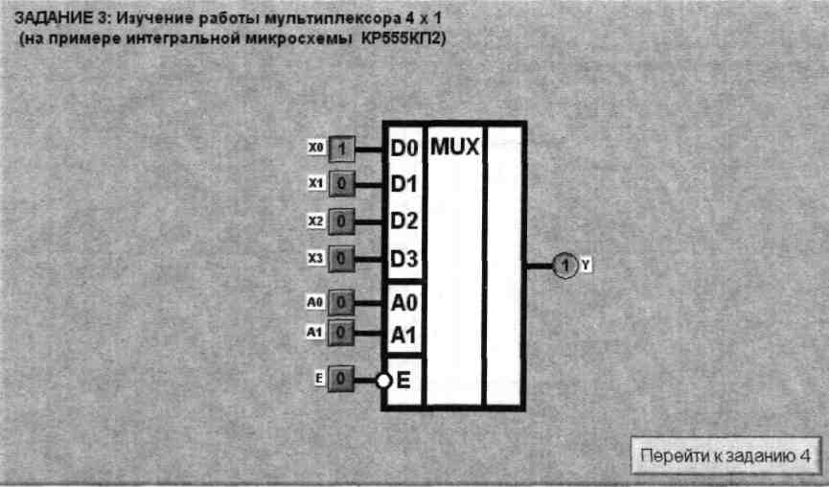
Рис. 8.9. Лицевая панель ВП при выполнении задания 3
Задание 3. Изучение работы мультиплексора 4x1
- С помощью органов управления, расположенных на передней панели ВП, установите на разрешающем входе «Е» мультиплексора логическое состояние «О».
- Установить на адресных входах мультиплексора «А₀» и «А1> комбинацию логических состояний в соответствии с табл.8.5.
115

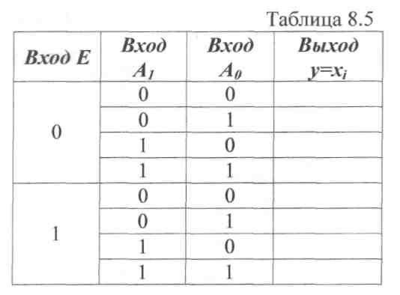
- Определите, какой из четырех информационных входов (хо -х3) подключен к выходу у при установленном значении адреса. Для этого, поочередно меняя состояние входов мультиплексора с помощью расположенных на панели ВП кнопок «х₀» - «x₃», установите номер входа, переключение которого изменяет состояние индикатора «у» на выходе. Обозначение этого входа запишите в табл.8.5. Если обнаружить подключенный вход не удается, занести в таблицу символ «х».

- Повторите исследование работы мультиплексора при состоянии «1» разрешающего входа «E>>. Результаты исследований занесите в отчет. Определите, какое логическое состояние входа «Е» является активным.
- Нажмите на передней панели ВП кнопку «Перейти к заданию 4», на экране появится лицевая панель ВП, необходимая для выполнения задания 4 (рис.8.10).
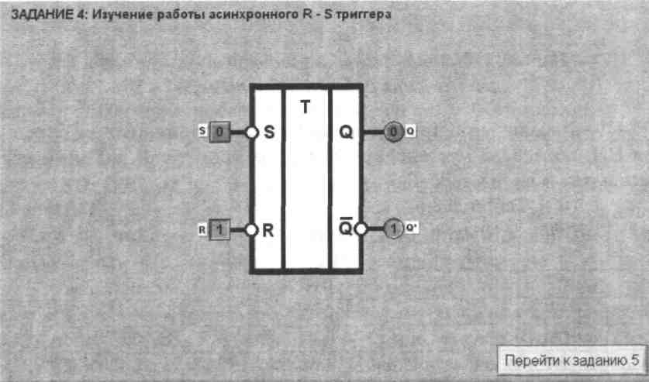
Рис. 8.10. Лицевая панель ВП при выполнении задания 4 Для изучения работы триггеров установите лабораторный модуль

116
Lab8A на макетную плату лабораторной станции NI ELVIS. Внешний вид модуля показан на рис. 8.11.
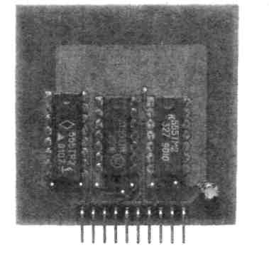
Рис. 8.11. Внешний вид модуля Lab8A для изучения работы триггеров
Задание 4. Изучение работы асинхронного RS-триггера
Для изучения работы RS-триггера используется электрическая схема, изображенная на рис.8.12.
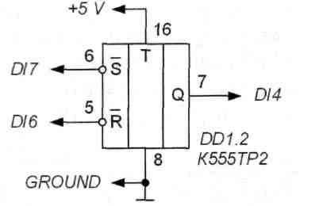
Рис. 8.12. Принципиальная электрическая схема для изучения работы RS-триггера
АЛЛ. С помощью органов управления, расположенных на передней панели ВП, поочередно установите на входах триггера R и S логические состояния, указанные в табл. 8.6.
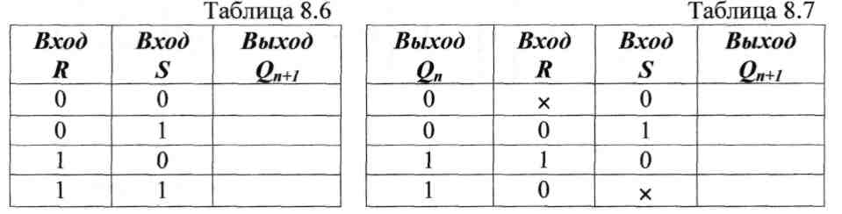
Q_{n} - состояние триггера до подачи управляющих сигналов; Q_{n+1} - состояние триггера после подачи управляющих сигналов; х - любое состояние входа.
117
- В соответствии с входными сигналами, определите состоянн выхода триггера с помощью индикатора «Q» и запишите в таблицу coctoя ний (табл.8.6).
- Изменяя состояние входов, заполните таблицу переходо (табл.8.7) RS-трштера. Отметьте, при каких переключениях состояни триггера изменяется, а при каких - нет.
- Нажмите на передней панели ВП кнопку «Перейти к задг нию 5», на экране появится лицевая панель ВП, необходимая для выпо! нения задания 5 (рис.8.13).
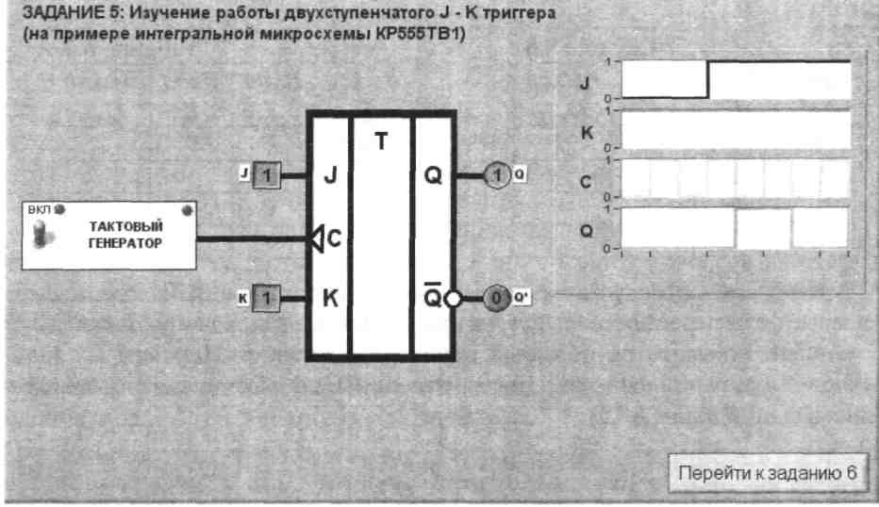
Рис. 8.13. Лицевая панель ВП при выполнении задания 5
Задание 5. Изучение работы двухступенчатого JK-триггера
Для изучения работы J-K-триггера используется электрическая схема, изображенная на рис.8.14.
- С помощью органов управления, расположенных на передней панели ВП включите тактовый генератор для подачи импульсов на счетный вход «С» JK-триггера. На графическом индикаторе ВП появятся временные диаграммы сигналов на входах и выходе триггера.
- Изменяя логические состояния входов J и К, и наблюдая временные диаграммы и состояние индикатора «Q» на выходе, заполните таблицу состояний (табл.8.8) и таблицу переходов (табл.8.9) .JK-триггера.
- По временной диаграмме определите, по какому перепаду тактового импульса происходит переключение JK-триггера. Для удобства анализа временных диаграмм можно остановить работу триггера, выключив тактовый генератор.
118
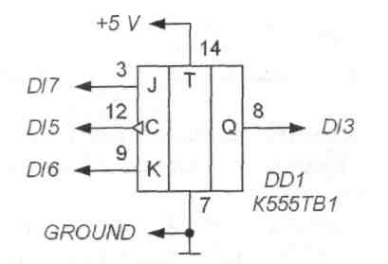
Рис. 8.14. Принципиальная электрическая схема для изучения работы JK-триггера
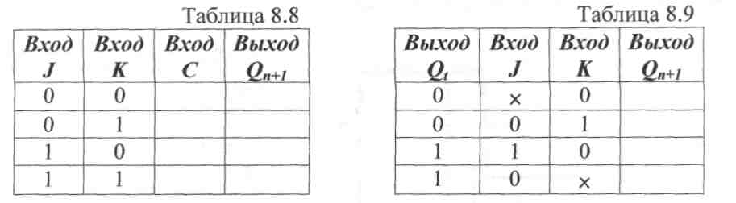
Изображение, полученное на графическом индикаторе ВП и содержащее основные фазы переключения JK-триггера скопируйте на страницу отчета.
4.5.4. Нажмите на передней панели ВП кнопку «Перейти к заданию 6», на экране появится лицевая панель ВП, необходимая для выполнения задания 6 (рис.8.15).
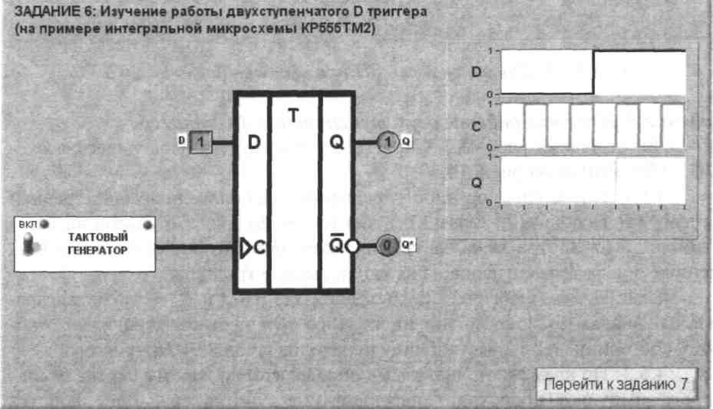
Рис. 8.15. Лицевая панель ВП при выполнении задания 6
119
Задание 6. Изучение работы двухступенчатого D-триггера
Для изучения работы D-триггера используется электрическая схема, изображенная на рис.8.16.
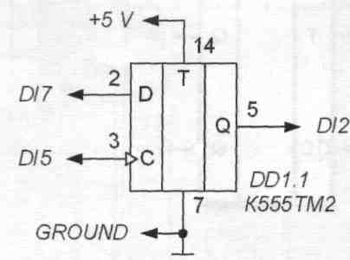
Рис. 8.16. Принципиальная электрическая схема для изучения работы D-триггера
- С помощью органов управления, расположенных на передней панели ВП включите тактовый генератор для подачи импульсов на счетный вход «С» D-триггера. На графическом индикаторе ВП появятся временные диаграммы сигналов на входах и выходе триггера.
- Изменяя логическое состояние входа D, и наблюдая временные диаграммы и состояние индикатора «Q» на выходе, заполните таблицу состояний (табл. 8.10) и таблицу переходов (табл. 8.11) D-триггера.
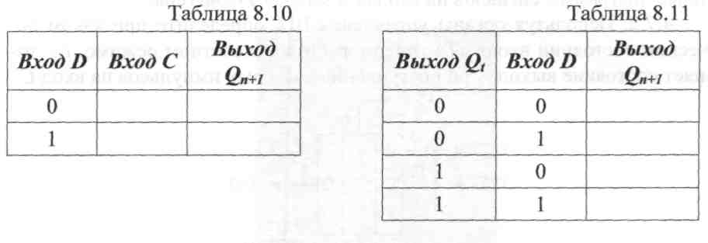
- По временной диаграмме определите, по какому перепаду тактового импульса происходит переключение D-триггера.
- Скопируйте отображаемую на графическом индикаторе ВП временную диаграмму с основными фазами переключения D-триггера на страницу отчета.
- Нажмите на передней панели ВП кнопку «Перейти к заданию 7», на экране появится лицевая панель ВП, необходимая для выполнения задания 7 (рис.8.17).

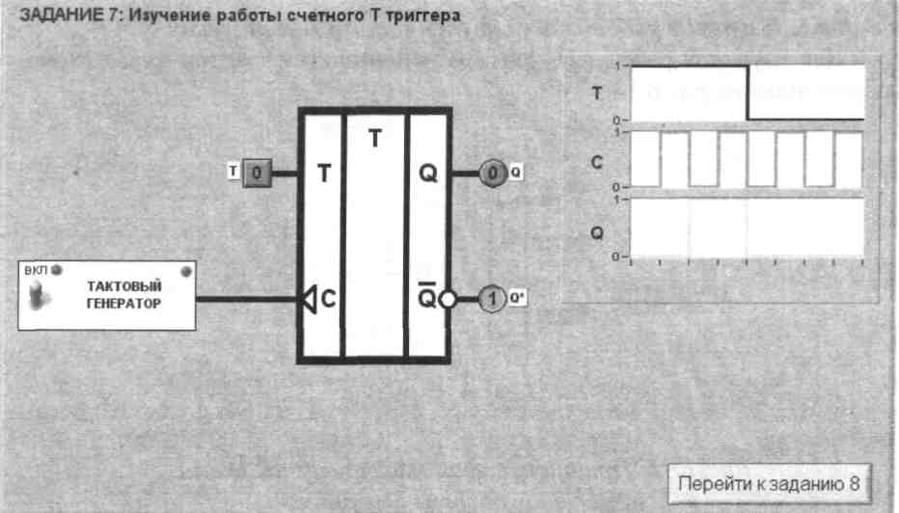
120
Рис. 8.17. Лицевая панель ВП при выполнении задания 7
Задание 7. Изучение работы счетного Т-триггера
Для изучения работы Т-триггера используется электрическая схема, изображенная на рис.8.20.
- С помощью органов управления, расположенных на передней панели ВП, включите тактовый генератор для подачи импульсов на счетный вход «С» T-триггера. На графическом индикаторе ВП появятся временные диаграммы сигналов на входах и выходе T-триггера.
- Используя органы управления ВП, определите при каком логическом состоянии входа «Г» триггер работает в счетном режиме, т.е. изменяет состояние выхода при поступлении тактовых импульсов на вход С.
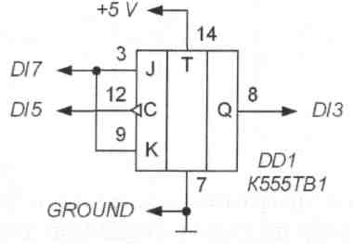
Рис. 8.18. Принципиальная электрическая схема для изучения работы Т-триггера
4.13. Временные диаграммы работы T-триггера в счетном режиме, полученные на графическом индикаторе ВП, скопируйте на страницу отчета.
121
4.7.4. Нажмите на передней панели ВП кнопку «Перейти к заданию 8», на экране появится лицевая панель ВП, необходимая для выполнения задания 8 (рис.8.19).

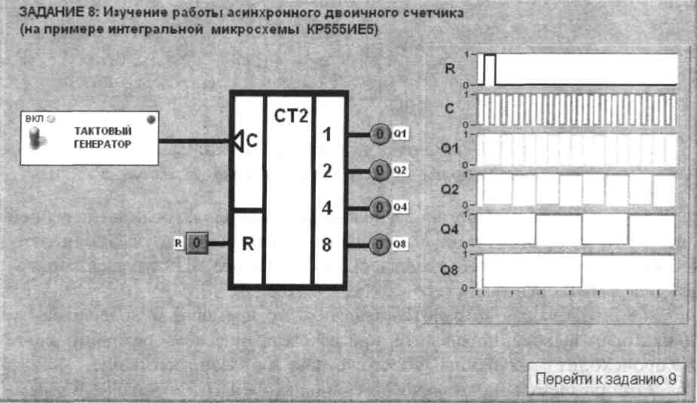
Рис. 8.19. Лицевая панель ВП при выполнении задания 8

Для изучения работы счетчиков установите лабораторный модуль Lab9A на макетную плату лабораторной станции NI ELVIS. Внешний вид модуля показан на рис. 8.20.
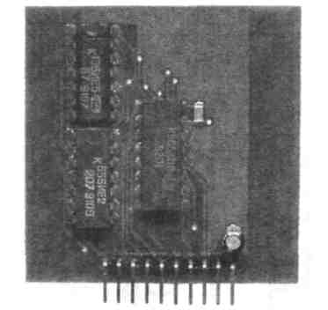
Рис. 8.20. Внешний вид модуля Lab9A для изучения работы триггеров
Задание 8. Изучение работы асинхронного двоичного счетчика
Для изучения работы асинхронного двоичного счетчика используется электрическая схема, изображенная на рис.8.21.

Рис. 8.21. Принципиальная электрическая схема для изучения работы асинхронного двоичного счетчика
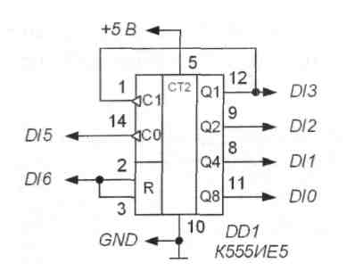
122
- С помощью органов управления, расположенных на передней панели ВП, включите тактовый генератор для подачи импульсов на счетный вход «С» счетчика. На графическом индикаторе ВП появятся временные диаграммы сигналов на его входах и выходах.
- Наблюдая за работой счетчика по временным диаграммам и индикаторам выхода, определите, при каком логическом состоянии входа «R» происходит асинхронный сброс счетчика в нулевое состояние.
Отображаемые на графическом индикаторе ВП временные диаграммы, отражающие полный цикл работы двоичного счетчика, скопируйте на страницу отчета.
4.8.3. Нажмите на передней панели ВП кнопку «Перейти к зада
нию 9», на экране появится лицевая панель ВП, необходимая для выпол
нения задания 9 (рис.8.22).
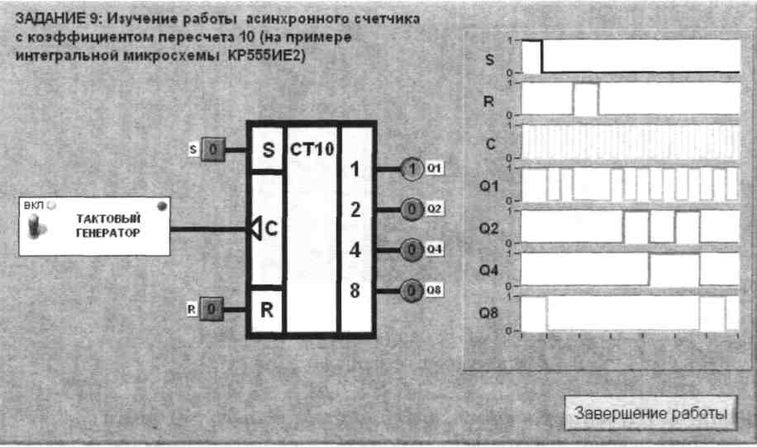
Рис. 8.22. Лицевая панель ВП при выполнении задания 9
123
Задание 9. Изучение работы асинхронного счетчика с коэффициентом пересчета 10
Для изучения работы асинхронного счетчика с коэффициентом пересчета 10 используется электрическая схема, изображенная на рис.8.23.
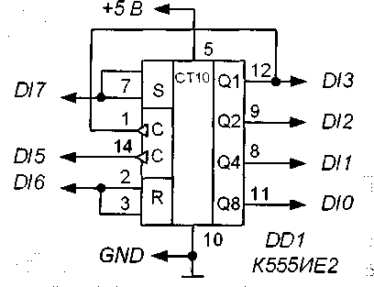
Рис. 8.23. Принципиальная электрическая схема для изучения работы асинхронного счетчика с коэффициентом пересчета 10
- С помощью органов управления, расположенных на передней панели ВП, включите тактовый генератор для подачи импульсов на счетный вход «С» счетчика. На графическом индикаторе ВП появятся временные диаграммы сигналов на его входах и выходах.
- Наблюдая за работой счетчика по временным диаграммам и индикаторам выхода, определите, при каких логических состояниях входов «R» и «S» происходят, соответственно, асинхронный сброс счетчика в нулевое состояние и асинхронная установка его в состояние 10.
Отображаемые на графическом индикаторе ВП временные диаграммы, отражающие полный цикл работы двоичного счетчика с коэффициентом пересчета 10, скопируйте на страницу отчета.
4.9.3. Нажмите на панели ВП кнопку «Завершение работы».
5. КОНТРОЛЬНЫЕ ВОПРОСЫ
- Что такое логическая переменная и логический сигнал? Какие значения они могут принимать?
- Что такое логическая функция?
- Что такое таблица истинности? Приведите пример.
- Какие логические элементы составляют базовый набор?
- Какие логические функции выполняет дешифратор?
- Каково назначение входов управления в дешифраторе? Как влияет сигнал управления на выходные функции дешифратора?
- Функцию какого электрического устройства выполняет мультиплексор для логических сигналов?
- Каким логическим уравнением описывается работа мультиплексора
124
2x1 с управляющим входом?
- Опишите принцип работы RS-, JK-, D- и Т- триггеров.
- Как с помощью JK- и D- триггеров реализовать счетный триггер.
- Почему Т-триггер называют счетным?
- На основе каких триггеров и как можно реализовать двоичный счетчик? Что следует для этого сделать?
- Как преобразовать суммирующий счетчик в вычитающий?
- Что такое коэффициент пересчета счетчика?
- Какими способами можно изменить коэффициент пересчета счетчика?
- Каковы основные параметры цифровых микросхем серий ТТЛ и ТТЛШ?
- От чего может зависеть качество полученных результатов?
ПРИЛОЖЕНИЕ Подготовка лабораторного стенда
Лабораторный стенд представляет собой аппаратно-программный комплекс, в состав которого входят следующие аппаратные средства:
- персональный компьютер;
- лабораторная станция NI ELVIS;
- комплект лабораторных модулей;
- комплект соединительных проводов.
Рассмотрим основные требования, предъявляемые к аппаратным средствам и порядок их подготовки к работе.
Персональный компьютер
Для выполнения лабораторных работ, предусмотренных в данном лабораторном практикуме, потребуется IBM-совместимый персональный компьютер со следующими параметрами:
- процессор класса Pentium III с частотой не менее 733 МГц;
- оперативная память не менее 256 Мб;
- 2Гб свободного дискового пространства;
На персональном компьютере должны быть установлены следующие программные средства:
- операционная система Windows 2003/XP;
- среда графического программирования LabVIEW 8.2 и выше;
- текстовый редактор Microsoft Office WORD 2003 или выше.
Лабораторная станция NI ELVIS
Лабораторная станция NI ELVIS является базовым решением компании National Instruments для разработки и создания лабораторных практи-
125
кумов и учебных лабораторий в ВУЗах и колледжах. В ее состав входят:
- Макетная плата (2800 гнезд), служащая для самостоятельной разработки студентами или преподавателями электрических цепей и устройств, монтажа датчиков и управляемых систем. Макетная плата позволяет подавать на созданные схемы сигналы с устройства сбора данных.
- Платформа NI ELVIS с многофункциональной платой сбора данных PCI-6251, служащая для согласования сигналов, подаваемых с многофункционального устройства сбора данных на схемы, разработанные на макетной плате, а также содержащая в себе ряд дополнительных устройств, управляемых вручную:

- Регулируемые источники постоянного напряжения в диапазоне ±12В;
- Стабилизированные источники постоянного напряжения +5В, ±15;
- Встроенный генератор стандартных сигналов: синус, прямоугольник, треугольник;
- BNC разъемы для мультиметра и осциллографа;
- Схемы защиты от короткого замыкания и высокого напряжения.
3. Программное обеспечение, реализующее функции цифрового
мультиметра, осциллографа, функционального генератора, генератора сиг
налов произвольной формы, перенастраиваемого источника постоянного
напряжения, анализатора АЧХ и ФЧХ цепей, анализатора спектра, анали
затора ВАХ, устройства чтения и записи цифровых сигналов.
4. Набор драйверов и примеров для LabVIEW.
Перед началом использования лабораторной станции NI ELVIS необходимо:
- установить DAQ-плату РС1-6251в персональный компьютер на шину PCI;
- соединить кабелем выходной разъем DAQ-платы с разъемом платформы NI ELVIS;
- подключить блок питания к платформе NI ELVIS и установить переключатели на задней, а затем на передней панелях платформы в положение «ON»;
- включить персональный компьютер;
- установить входящие в комплект поставки драйвера и программное обеспечение лабораторной станции NI ELVIS.
Лабораторная станция NI ELVIS может работать в двух режимах: «NORMAL» и «BYPASS». Изменение режима работы производится с помощью переключателя «COMMUNICATION».
В режиме «NORMAL» задействованы встроенные аппаратные устройства платформы, которыми можно управлять вручную с помощью ор-
126
ганов управления, расположенных на лицевой панели платформы, или с помощью входящего в комплект поставки программного обеспечения.
В режиме «BYPASS» аппаратные устройства отключены и имеется возможность непосредственно использовать ресурсы DAQ-платы.
Программное обеспечение практикума по аналоговой и цифровой электронике ориентировано на непосредственную работу с DAQ-платой, поэтому при выполнении лабораторных работ необходимо переключить NI ELVIS в режим «BYPASS».
Подготовка макетной платы
В комплект лабораторного практикума входит набор из 9 лабораторных модулей, на которых собраны исследуемые схемы. Модули Lab1 A -Lab7A предназначены для исследования аналоговых схем, a Lab8A и Lab9A - для цифровых. Каждый модуль снабжен однорядным разъемом для установки в гнезда макетной платы. Аналоговые модули имеют 15-контакный разъем, а цифровые - 10-контактный. Нумерация контактов разъемов лабораторных модулей показана на рис. Ш.
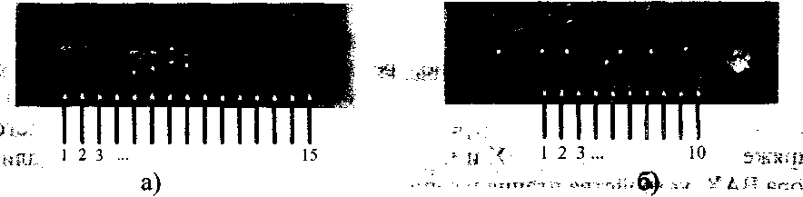
Рис.Ш. Нумерация контактов разъемов аналоговых (а) и цифровых (б)
лабораторных модулей
На рис. П2 показаны схемы подключения сигналов лабораторной станции NI ELVIS к контактам лабораторных модулей при исследовании аналоговых (а) и цифровых (б) схем.
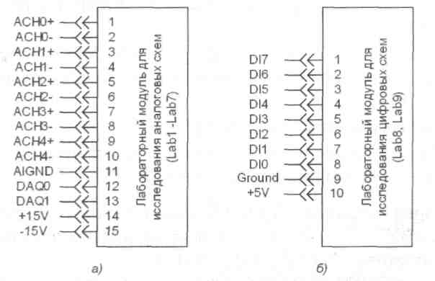
Рис. П2. Схемы подключения модулей для исследования аналоговых (а) и цифровых (б) устройств
127
Перед выполнением лабораторных работ необходимо подготовить макетную плату NI ELVIS в соответствии с инструкциями, прилагаемыми к комплекту поставки. Внешний вид подготовленной макетной платы показан на рис. ПЗ.
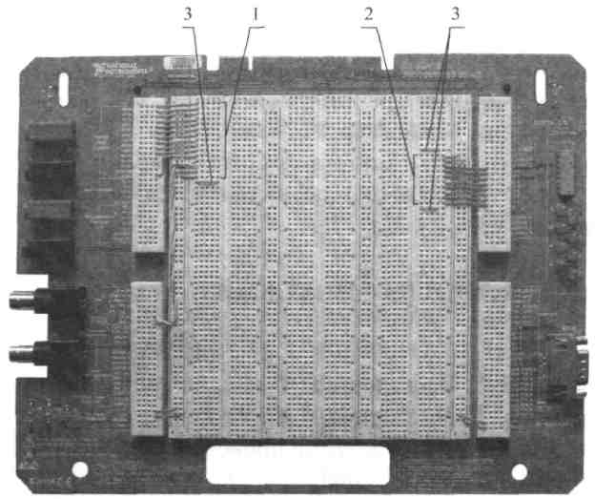
Рис. ПЗ. Внешний вид подготовленной макетной платы: 1 - место для установки аналоговых модулей, 2 - место для установки цифровых модулей, 3 - ограничители посадочного места для модулей
Электрические соединения на макетной плате выполняются монтажными проводниками, входящими в комплект поставки. Для предотвращения ошибочного присоединения лабораторного модуля устанавливаются ограничители из монтажного провода (рис. П.З)
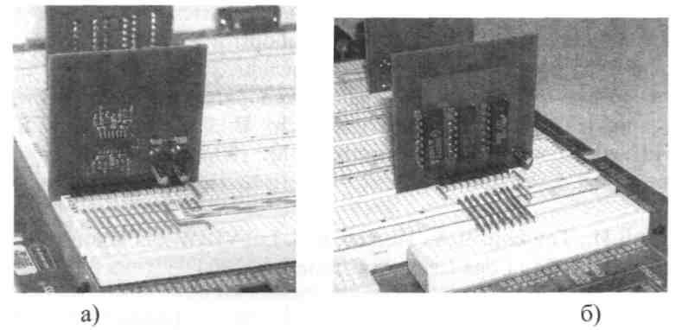
Рис. П4. Расположение аналогового (а) и цифрового (б) лабораторных модулей на макетной плате.
128
Лабораторные модули следует устанавливать на макетную плату в соответствии с разметкой, показанной на рис. ПЗ. Вид установленных модулей приведен на рис. П4.
Подготовка программного обеспечения практикума
Программное обеспечение практикума предназначено для использования в среде Lab VIEW 8.2 или более старших версий и находится на CD в папке «Lab». Перед началом работы скопируйте эту папку на жесткий диск вашего компьютера (например, на диск С:\). При выполнении лабораторной работы откройте папку Lab и загрузите программу Lab-n.vi, где n -номер работы. Запуск программы осуществляется нажатием на кнопку RUN с изображением стрелки .
БИБЛИОГРАФИЧЕСКИЙ СПИСОК
Основной
- Прянишников В.А. Электроника: Полный курс лекций. - СПб.: Учитель и ученик: КОРОНА принт, 2006.
- Пасынков В.В., Чиркин Л.К. Полупроводниковые приборы. Учебник для вузов. - СПб.: «Лань», 2003.
- Опадчий Ю.Ф., Глудкин О.П., Гуров А.И. Аналоговая и цифровая электроника (полный курс): Учебник для вузов. Под. ред. О.П.Глудкина. - М.: Горячая линия-Телеком, 2005.
Дополнительный
- Гусев В.Г., Гусев Ю.М. Электроника: Учебное пособие для вузов. -М.: Высшая школа, 2005.
- Патон Б. Основы аналоговой и цифровой электроники. - М.: 2002.
- Вучков П., Бояджиева Л., Солаков Е. Прикладной линейный регрессионный анализ. - М.: «Финансы и статистика», 1987.
- Быстрое Ю.А. и др. Электронные приборы и устройства на их основе: Справочная книга. - М.: ИП РадиоСофт, 2002.
- Электротехника и электроника в экспериментах и упражнениях: Практикум на Electronics Workbench: В 2 т. /Под общей ред. Д.И.Панфилова - Т.2: Электроника. - М.: ДОДЭКА, 2000
- Тревис Дж. Lab VIEW для всех. - М..ДМК Пресс; ПриборКомплект, 2004.
Ю.Пейч Л.П., Точилин Д. А., Поллак Б.П. Lab VIEW для новичков и специалистов. - М.: Горячая линия-Телеком, 2004.
129
СОДЕРЖАНИЕ
.
Предисловие 3
Введение 4
1 Исследование характеристик полупроводниковых диодов
и устройств на их основе (модуль LablA) 8
- Цель работы 8
- Сведения, необходимые для выполнения работы 8
- Описание лабораторного стенда 15
- Рабочее задание 15
- Контрольные вопросы 20
2 Исследование характеристик тиристора и управляемого
выпрямителя (модуль Lab2A) 20
- Цель работы 20
- Сведения, необходимые для выполнения работы 21
- Описание лабораторного стенда 27
- Рабочее задание 28
- Контрольные вопросы 32
3 Исследование вольтамперной характеристики
туннельного диода (модуль LabЗА) 33
- Цель работы 33
- Сведения, необходимые для выполнения работы 33
- Описание лабораторного стенда 37
- Рабочее задание 37
- Контрольные вопросы 42
4 Исследование характеристик биполярного транзистора
(модуль Lab4A) 42
- Цель работы 42
- Сведения, необходимые для выполнения работы 42
- Описание лабораторного стенда 50
- Рабочее задание 50
- Контрольные вопросы 55
5 Исследование характеристик полевого транзистора
(модуль Lab5A) 56
- Цель работы 56
- Сведения, необходимые для выполнения работы 56
- Описание лабораторного стенда 63
- Рабочее задание 63
- Контрольные вопросы 69
6 Исследование схем на основе операционного усилителя
(модуль Lab6A) 70
- Цель работы 70
- Сведения, необходимые для выполнения работы 70
- Описание лабораторного стенда 79
- Рабочее задание 79
- Контрольные вопросы 88
7 Исследование характеристик аналоговых компараторов
напряжения (модуль Lab7A) 89
- Цель работы 89
- Сведения, необходимые для выполнения работы 89
- Описание лабораторного стенда 96
- Рабочее задание 97
- Контрольные вопросы 102
8 Исследование цифровых схем (модули Lab8A и Lab9A) 103
- Цель работы 103
- Сведения, необходимые для выполнения работы 103
- Описание лабораторного стенда 111
- Рабочее задание 111
- Контрольные вопросы 123
9 Приложение 124
Подготовка лабораторного стенда 124
Библиографический список 128
Основной 128
Дополнительный 128

